Динамические практики в классической йоге
Йогические традиции майсорского дворца
Аштанга - виньяса - йога мастера Паттабхи Джойса
Малла - Пурана
сборник

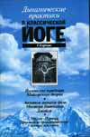
Сборник. Перев с англ. — К.: «JANUS BOOKS», «София», Ltd., 199У. — 320 с.
ISBN 5-220-00166-3

Сборник посвящен одной из самых эффективных систем Хатха-Йоги Аштанга-виньяса-йоге, хранителем традиции которой в настоящее время является Шри Паттабхи Джойс. Аштанга-вивьяса-йога — ветвь традиции Шри Кришнамачарьи* Другая наиболее широко известная сегодня на Зато де ветвь этой традиции — йога Б. К. С. Айенгара.
Практика Хатха-Йоги в стиле Патгабхи Джойса, безусловно будучи исконно традиционной, является динамической чем весьма напоминаетнекоторые тибетские и даосские системы. Гармонично связанные дыханием, концентрацией внимания и динамикой созерцания упражнения выполняются в виде сбалансированных последовательностей, что позволяет в каждом упражнении учитывать психо – энергетически и эффект всей цепочки предыдущих. В работе Лино Милини представлена техника выполнения последовательностей начального уровня, что позволяет не только оценить эффективность, красоту и точность системы, но и приобщиться к ее практике.
Дворец Махараджи Майсора — одно из немногих мест, где развитие йогической традиции оказалось хотя бы на некотором участке истории хронологически документированным. Работа Сьомана знакомит с динамикой развития традиции как таковой и дает понять, что йога постоянно развивается с учетом изменений исторического и социального фона. Для иллюстрации взаимовлиянии и взаимопроникновении традиций в сборник включен трактат по боевому искусству маллов, из тренировочной практики которых Кришнамачарья заимствовал ряд упражнений для своей системы асан.
Выход в свет настоящего сборника знаменует собою открытие новой страницы и истории становления Логической традиции в русскоязычном социуме вообще и по значению не уступает изданию в свое время «Йога-дипики» Б. К. С. Айенгара, впервые открывшей нам традицию йоги Шри Кришнамачарьи.
©N. Е. Sjoman, 199G © Angelo Micbele Miele, 1996 ISBN 5-220-00166-3 § «JANUS BOOKS», 1999

Оглавление

А.Лаппа
Введение
Н.Е.Сьоман
Йогическая традиция майсорского дворца
Л.Милини
Аштанга-йога
Мала-Пурана

Введение
Благодарю судьбу за честь представлять эти замечательные книги и отдаю себе отчет в том, что их публикация прольет свет на многие до сих пор скрытые тайны грандиозной истории развития духовного пути, известного во всем мире под именем Йога. Они безусловно откроют новый этап осознания, так как содержат информацию, позволяющую интегрировать ранее имевшиеся знания в глобальную картину видения явлений, происходивших в русле этой древней традиции
В последнее десятилетие в сознании людей происходит очередная смена духовных ориентиров. Старые ценности и авторитеты отживают, а новые еще только формируются. Сейчас каждому человеку приходится прилагать самостоятельные усилия, чтобы обрести духовную опору в жизни. И очень многим на этом пути помогает Йога. Ее популярность возрастает с каждым днем. Однако до сих пор подавляющее большинство практикующих Йогу не имеет адекватного представления о том, с чем, собственно, они имеют дело. Многие вопросы остаются открытыми. Каким образом «технический» арсенал йогических практик связан с духовным развитием? Что вообще имеется в виду, когда говорится о Йоге?
В поисках ответов многие обращаются к йогической «классике», подразумевая под нею древние «Упанишады», «Бхагавад-Гиту», «Йога-Сутры» Патанджали, средневековые «Хатха-Йога-Прадипику», «Гхеранда-Самхиту», «Шива-Сам-хиту» и современные фундаментальные труды по Йоге. Но внимательное изучение показывает, что между этими текстами существует не методологическая и историческая, а всего лишь терминологическая связь. Йога «Бхагавад-Гиты», Йога Патанджали и Йога Кришнамачарьи — это не совсем одно и то же. Хотя само слово Йога и многие термины и понятия присутствуют во всех системах.
Складывается впечатление, что все основополагающие тексты Йоги рождались на гребнях различных волн духовных поисков. Своим появлением каждый очередной текст как бы подводил итог некоему завершенному этапу развития осознания. Затем следовал очередной этап «штурма», осуществлявшегося новым поколением Хранителей Традиции практического осознания, — штурма, который зачастую не оставлял документальных следов. Однако эта отнюдь не означало прерывания самой Традиции, Каждый новый исторический период эволюции человечества требовал поиска особых, новых методов и средств достижения гармонии и духовного равновесия. И это признается даже в самих «классических» текстах: каждое новое поколение йогов должно создавать свои методики, ориентируясь на конкретные условия своего исторического периода. Вероятнее всего, именно поэтому и возникли разные школы Йоги...
Нам предоставляется шанс понять, что в традиции Йоги нет и не может быть никакой неизменной догмы. Неизменным остается лишь один-единственный Основной Принцип: стремление к гармонии и равновесию тела и сознания. Каждый практикующий Йогу изначально имеет право на свободу в выборе средств реализации Основного Принципа. И именно поэтому подлинным Хранителем традиции может считаться только тот, кто, изучив наследие предшественников и осознав суть их опыта, способен без сожаления отказаться от всего устаревшего и отыскать пути для достижения той же цели в условиях нового времени...
Отсюда ясно, почему пять тысяч лет назад практика Йоги была не такой, как две тысячи лет назад, и почему сегодня она отличается от той, которая описана в средневековых трактатах. Иначе и быть не может.
Ибо путы Майи совершенствуются вместе с нами...

* * *
Во время моего первого путешествия по Индии в поисках интересных систем Йоги я исколесил всю страну вдоль и поперек. Побывал во множестве школ, ашрамов и храмов. Когда деньги были на исходе и я уже собирался возвращаться домой, я познакомился с одним австралийцем. Он посоветовал мне съездить к непосредственным последователям йоги Кришнамачарьи и, в частности, к Паттабхи Джойсу. Тогда я еще ничего не знал об этом Учителе. Но решил послушаться совета и отправился в Майсор.
Девять часов от Мадраса до Бангалора ночью по индийским дорогам в битком набитом автобусе — это было что-то неописуемое! Затем, уже утром -— еще три часа от Бангола до Майсора. А потом — на моторикше от автовокзала до дома Паттабхи Джойса. При расчете рикша, следуя традициям индийского сервиса, запросил сумму как минимум в пять раз больше реальной таксы. Побеседовав сначала с ним по душам и получив скидку лишь до тройной цены, я вынужден был привести последний веский аргумент — схватив вымогателя за горло и пообещал позвать полицейского. После этого мы сошлись на полуторной цене.
С изрядно подпорченным настроением я открыл входную дверь дома Паттабхи Джойса и втиснулся с рюкзаком в Крохотную прихожую. Дверь в зал была открыта. Там в полном молчании тренировались какие-то люди. Было слышно только их ровное ритмичное дыхание.
Пожилой человек в трусах и с длинной золотой цепочкой через плечо, увидев меня, вышел из зала в прихожую. Это и был сам Паттабхи Джойс.Шепотом я спросил у него, могу ли я поучиться в его школе. Он знаком показал, что не будет разговаривать со мной, и вернулся в зал.
Тут один долговязый европеец, только что закончивший свою тренировку и вышедший в прихожую, мягко, но настойчиво взял меня под локоть и повел за собой. Когда мы оказались во дворе, он объяснил мне, что входить в зал во время занятий и отвлекать Гуруджи не принято.
Но я-то чувствовал, что дело не только в этом. Очевидно, я вошел не только в неподходящий момент, но и в неподходящем состоянии. И Паттабхи Джойс недвусмысленно дал мне это понять. Уйти я уже не мог, поскольку в зале, где я пробыл всего несколько секунд, происходило нечто необычное. Я еще не разобрался, что именно меня заинтриговало, но понял, что просто обязан оказаться там вновь! Я сел на землю возле входной двери и постарался привести в порядок свое психическое состояние. Нужно было окончательно избавиться от последствий ссоры с рикшей и подготовиться к встрече с Гуруджи.
Через несколько минут я снова вошел в прихожую и заглянул в зал. Наши глаза встретились... Это был разговор без слов. Я играл роль кроткого студента, Паттабхи Джойс — экзаменатора. Судя по всему, на этот раз он остался мною доволен. Одобрительно кивнул и жестом пригласил меня зайти и сесть. После того как все ученики закончили тренировку, мы с ним поговорили о возможности посещения занятий. Узнав об оплате, я понял, что у меня нет никаких шансов. Но Паттабхи Джойс сказал, что если у меня проблемы с деньгами, то в течение тех нескольких дней, которые оставались у меня до возвращения на родину, я могу приходить и просто наблюдать за тем, как тренируются другие. Бесплатно. Для юга Индии, где все очень хорошо знают, что деньги — это энергия, и где за все нужно платить, это было, прямо скажем, весьма необычно.
Вечером в ресторане я вновь встретил европейца (он оказался немцем), который выпроваживал меня из дома Гуруджи. Узнав о том, что произошло в зале после его ухода, он очень удивился. Оказывается. Паттабхи Джойс разрешал смотреть занятия только тем, кто у него тренируется. Посторонним наблюдать за тренировкой не разрешалось. А тут им вдруг разрешил мне присутствовать в течение нескольких дней подряд...
То, что я вскоре увидел на тренировках в школе Паттабхи Джойса, выглядело, по моим прежним представлениям, поистине фантастично.
Асаны, которые, в классификации Б. К. С. Айенгара, относятся к категории наиболее сложных, входили здесь в обычный тренировочный арсенал. А некоторые из учеников выполняли элементы, которых я никогда не только не видел, но даже не подозревал об их существовании. Да и техника выполнения асан была совершенно необычной. По крайней мере, ни о чем подобном в тех книгах, которые я читал дома, не упоминалось. Асаны выполнялись слитно, в едином потоке движения, и соединялись между собой особыми динамическими связками, которые в этой школе принято называть «виньясами». Уровень атлетической подготовки для этой практики нужен такой, каким, по нашим привычным понятиям, могут обладать только высококвалифицированные профессиональные спортсмены и циркачи. А тут — обычные люди. И женщины подолгу работали в стойках на руках наравне с мужчинами. И что особенно характерно, состояние психики у учеников Пагтабхи Джойса во время тренировки было совсем не таким, как у западных спортсменов. Все они были словно глубоко погружены в смиренное созерцание того, что делали, и того, что при этом происходило у них в сознании.
Тем не менее по возвращении из той первой своей поездки в Индию я еще не особенно выделил для себя школу Паттабхи Джойса из ряда других, которые посетил. В Гималаях и Тибете я видел множество других, не менее интересных и иногда значительно более ярких. Однако что-то после встречи с Паттабхя Джойсом глубоко запало мне в душу, Прежде всего — бесконечная доброта, простота, скромность и мудрость этого человека. Ну и конечно, его ученики... Для них тренировочный зал Паттабхи Джойса был, что называется, местом Силы. В общем, попав в Индию во второй раз, я сразу же отправился на Юг — к Паттабхи Джойсу.
И только теперь начал осознавать, что во время своего первого визита я, собственно, ничего толком не понял. Представления о легендарных учителях Востока совершенно tic соответствуют их современному положению, поведению и внешним атрибутам. Ну и, ясное дело, наблюдать за тренировкой и тренироваться самому — это принципиально разные вещи. Совершенно различные формы и режимы работы восприятия, совершенно различные степени проникновения в сущность происходящего. Только практика позволяет реально ощутить «вкус» предлагаемого Пути. Почувствовать его каждой клеточкой своего тела, изнутри созерцая изменения, происходящие в сознании.
Только через практику мне удалось заглянуть в бездну мудрости этой отточенной тысячелетиями тренировочной системы. На первый взгляд в ней много странностей. Например, более простые, по классификации Б. К. С. Айенгара, упражнения в комплексах Кришнамачарьи — Паттабхи Джойса порой выполняются после более сложных, что поначалу кажется совершенно нелогичным. Имеется множество неодинаковых технических элементов при исполнении правостороннего и левостороннего вариантов асимметричных асан. Почему Паттабхи Джойс ничего не объясняет. Его универсальный ответ на все вопросы: делай — и все поймешь.
Особенно интересно то, что развитие у тренирующихся по его системе Аштанта-виньяса-йоги идет во много раз быстрее, чем у тех, кто практикует другие стили Йоги. И, что особенно важно, — никаких травм. И все же практика Аштанга-виньяса-йоги — это Битва. Сражение с собственным несовершенством за новое качество сознания...
Мне рассказывали, что арсенал техник Аштанга-виньяса-йоги изначально состоял из четырех базовых последовательностей восходящей степени сложности. Но в силу определенных трудностей, возникших при обучении учеников с запада последовательностям высших уровней сложности, Паттабхи Джойс разбил третий и четвертый уровни на два подуровня каждый. Таким образом, иерархия тренировочных последовательностей современной Аштанга-виньяса-йоги состоит из шести базовых уровней. Хотя говорят, что существует еще и седьмой.
Пранаяму Паттабхи Джойс преподает только индивидуально и только тем ученикам, которые достигают современного четвертого уровня. Большинство учеников тренируются, используя комплексы первого, второго и третьего уровней. Лишь некоторым из немногих овладевших в совершенстве третьим уровнем Паттабхи Джойс разрешает и |преподавать Аштанга-виньяса-йогу. И только единицы в мире достигли пятого. Я видел, как внук Паттабхи Джойса Шарад использовал в тренинге элементы тренированного комплекса пятого уровня. Но ни я, ни мои знакомые никогда не видели того, кто работал бы с последовательностями шестого уровня. Вполне вероятно, что эта последовательность существует лишь как потенциальная возможность. Ведь всегда должно оставаться что-то, к чему можно было бы стремиться.
Пять уровней Аштанга-виньяса-йоги уже не являются секретом. Выпушены видеокассеты по первым двум комплексам в исполнении наиболее опытных учеников под руководством Паттабхи Джойса — Ричарда Фримана, Чака Миллера, Тима Миллера, Эдди Штерна, Мати Израти и Карэн Хаберман. Кроме того, существуют видеозаписи коротких подготовительных серий для начинающих и базовых комплексов от первого до пятого уровней в исполнении учеников Паттабхи Джойса — Дэвида Свенсона, Роберта Еустани, Дэвида Вильямса, Хелены Берг и Люси Мартореллы. Эти видеоматериалы прекрасно дополняют представленное в настоящем сборнике практическое руководство, написанное Президентом Европейской федерации Аштанга-виньяса-йоги Лино Милини.
В известной книге Б. К. С. Айенгара «Прояснение Йоги» («Light on Yoga») представлены все асаны, из которых состоят последовательности первых четырех уровней современной классификации, а также большинство асан пятого уровня. Паттабхи Джойс, как современный Хранитель традиции, очень ревностно относится к исполнению базовых последовательностей. Настойчиво исправляет на первый взгляд незначительные мелочи, настаивая на точном, «каноническом» исполнении каждого нюанса базовых последовательностей в строго определенном и непрерывном порядке.
В каждом комплексе Аштанга-виньяса-йоги обязательно присутствует несколько ключевых асан или виньяс, которые бросают реальный вызов Силе Духа каждого стремящегося овладеть данным уровнем практики. Например, в последовательности первого уровня наряду с несложными асанами присутствуют такие элементы, как стойка на руках с двумя мигами за головой и «петух» — стоика на руках, продетых между бедрами и голенями сложенных в «лотос» ног. Наряду с простыми прыжковыми связками, на первом уровне часто используются виньясы с подниманием всего веса тела на руках и медленным «полетом» в воздухе из одной асаны в другую. Бескомпромиссная необходимость ежедневно принимать вызов и совершать подвиг преодоления собственной слабости быстро укрепляет Силу Духа, вселяет в человека веру в себя и реально преображает его тело и сознание,
Часто бывает так, что ученики Паттабхи Джойса, которые уже давно с легкостью выполняют весь комплекс того или иного уровня, месяцами не могут преодолеть какой нибудь один элемент, становящийся для них «камнем преткновения». Как правило, такой элемент комплекса требует от ученика качеств, которые у него отсутствуют и которые не возможно приобрести быстро, без радикальной коррекции образа жизни и основ личности. Причины подобных недостатков всегда кроются в состоянии психоэмоциональной сферы сознания и неизменно связаны с решением основной задачи личной жизни ученика. Именно поэтому в названии системы виньяса-йоги присутствует слово Аштанга, указывающее на прямую связь с Йогой Патанджали. Тренировочные алгоритмы аштанга-виньяса-йоги предназначены не для спортивных состязаний или цирковых демонстраций, а для достижения соответствия продвинутым уровням сознания. Каждый день по капле. Вода настойчивости точит камень несовершенства. А победа знаменует собой лишь новый вызов, новый зов битвы...
Во многих случаях Паттабхи Джойс довольно долго не разрешает приступать к практике следующего уровня, даже когда и предыдущий уже освоен в совершенстве. Возможно, для того чтобы ученик наработал легкость в выполнении освоенного комплекса. Хотя, казалось бы, доведенное до совершенства исполнение комплекса того или иного уровня само по себе подразумевает, что тело и сознание человека уже обладают качествами, необходимыми для того, чтобы приступить к штурму следующего уровня.
Совершенная техника освоенного комплекса Аштанга-виньяса-йоги должна быть бесшумной. Слышно только дыхание. Все движения, даже очень трудные, выполняются плавно, без рывков и ударов. При этом практикующий порой в течение двух часов подряд динамично манипулирует всем весом своего тела, причем значительную часть этого времени — в стойках на руках. Можно себе представить, каким огромным энергетическим потенциалом на единицу массы тела он должен обладать!
Для обеспечения травмобезопасности при исполнении асан высокой степени сложности глубокая гипермобильность суставов должна быть компенсирована функциональной тренированностью окружающих суставы мышц. И именно виньясы, постепенно усложняющиеся от уровня к уровню, укрепляют мышцы рук, ног и торса до состояния «железной рубашки», фиксирующей кости, распределение твердости которой управляется волей практикующего. Кроме того, тренировочный режим Аштанга-виньяса-йоги способствует развитию выносливости, сжиганию шлаков, удалению из организма лишней влаги и общему очищению тела. Практикующие этот стиль Йоги обладают сухощавыми, гибкими и очень сильными телами. Кроме того, их всегда отличает уравновешенность, спокойствие, приветливость и чувство собственного достоинства...
Начинающим следует обратить внимание на то, чтобы переходы из одной позы в другую были плавными, без рывков. Опускание тела на пол из стоек на руках должно быть не безвольным падением уставшего человека, а как можно более медленным, плавным и контролируемым движением. С точки зрения травмобезопасности наиболее уязвимого поясничного отдела позвоночника особое внимание следует уделить укреплению паравертебралького корсета позвоночника, мышц спины и брюшного пресса. И именно эти мышцы замечательным образом развиваются всевозможными виньясами в медленной динамике.
Проследив характер усложнения комплексов, можно отметить, что их авторы не торопились с освоением прогибов назад. Так, в первом и втором комплексах самыми глубокими прогибами назад являются гимнастический мост (урдхва дханурасана) и капотасана — прогиб назад из положения стоя на коленях с захватом голеностопов руками и Постановкой головы на стопы. Что же касается позы скорпиона (вришчикасаны) и асимметричных вариантов капотасаны, то они вводятся только на интенсивных уровнях практики, начиная с третьего комплекса.
Игнорирование простейших правил травмобезопасноти может очень быстро привести к образованию грыж межпозвонковых дисков в поясничном отделе позвоночника. Но, с другой стороны, истинный дух Йоги требует не отказываться от штурма ограничений в физическом теле, от повышения уровня сложности тренировочных упражнений, то есть от принятия вызова. Без него не может быть взаимодействия с границей диапазона восприятия — Великим Пределом.
Но, что самое важное, упражнения Аштанга-виньяса-йоги исполняются не для «укрепления здоровья», и уж конечно, не дня самоутверждения в глазах других, а для накопления Силы Духа и психоэнергетических трансформаций, ведущим к расширению восприятия и развитию сознания...

* * *

Тренировки в Иогавишараде Паттабхи Джойса обычно начинаются в четыре часа утра* и продолжаются до девяти-одиннадцати часов утра, в зависимости от количества прибывших учеников. В зале Йогавишарады одновременно тренируются 8—10 человек, причем каждый по своей программе, выполняя комплексы доступных уровней. По завершении основного блока асан ученик выходит из зала и поднимается на второй этаж Йогавишарады, где в специальной комнате он завершает тренинг, выполняя финишный блок асан, медитирует и расслабляется. Когда он покидает зал на первом этаже, его место занимает следующий ученик.
Паттабхи Джойс заботливо помогает всем, исправляя технические ошибки. Его ученики неоднократно предупреждали меня, что при знании целей Традиции и наличии индивидуальной тренировочной программы может зародиться сомнение; стоит ли ехать так далеко, в Южную Индию, для того, чтобы тренироваться один раз в день, а затем остаток дня заниматься чем придется? Но там есть нечто такое, что дома воспроизвести просто невозможно. Это сам дух Йогавишарады и личное присутствие Паттабхи Джойса, Там происходит «тонкая коррекция» чего-то очень важного, что порой не удается «сдвинуть с места» даже за годы самостоятельных тренировок. Решающую роль в этом, безусловно, играет личность Паттабхи Джойса...
Тренировка всегда начинается с традиционной мантры, кото-рую вы найдете в этом сборнике в начале практического руководства Лино Милинн.

* * *
Может быть, в нашем климатическом поясе не обязательно начинать тренировку так рано. Но там, на юге Индии, тренироваться в другое время просто невозможно, поскольку уже в восемь часов утра температура превышает 25 градусов по Цельсию. Воздух раскаляется и, тренируясь позже, можно просто «сорвать сердце». Жара висит над землей до 1 двух часов ночи и спадает только к трем-четырем часам утра. Поэтому тем из учеников, очередь которых начинать тренировку наступает после восьми утра, приходится нелегко. Их почти сразу же прошибает пот, и в духоте (почти как в саунe) становится трудно дышать. Есть, конечно, и более важная причина столь раннего начала утренних занятий. Это влияние дневных циклов на состояние занимающегося. Период смены ночи и дня, сна и бодрствования, переход из бессознательного в сознательное — наилучшее время для успешной npактики Йоги и целенаправленной реализации изменений в сознании
Многие из современных школ Йоги изменяют традиционную методику и упрощают практику, подгоняя ее под весьма ограниченные возможности занимающихся. Так возникают выхолощенные и профанированные «игрушечные» йоги. Занятия ими — дань моде, экзотике или престижу именно такие стили обычно становятся популярными и массовыми, потому что те учителя, которые их развивают, орентируются на доступность и легкость, стремясь охватить влиянием как можно больше людей, — разумеется из «экономических» соображений. Паттабхи Джойс бескмпромиссно отстаивает прямо противоположный подход, утверждая, что не Йогу нужно приспосабливать к слабости и несовершенству практикующего, а, наоборот, — практикующий должен развить себя до соответствия идеалам Традиции.
Ориентация на несовершенство и слабость людей, искалеченных комфортом цивилизации, может привести к угасанию самой Традиции Йоги. А это — недопустимо, поскольку истинная практика Йоги в современных условиях дает нам, может быть, последний шанс преодолеть прогрессирующую физическую и духовную деградацию...

Кришнамачарья имел много учеников. Но очень немногих он по завершении обучения дипломировал и благословил учить других.
Во время своей поездки в Майсор летом 97-го года я разыскал одного из таких учеников. Он тоже Айенгар, но не Б. К. С., а Б. Н. С. Этот учитель моложе своего прославленного однофамильца лет на десять, и ему сейчас чуть больше семидесяти. Хотя выглядит он максимум на пятьдесят. Надо сказать, что в штате Карнатака фамилия Айенгар так же распространена, как на Руси — Иванов или Петров. Я привык очень почтительно относиться к имени Б. К. С. Айенгара, и поэтому, когда в первый раз попал в Майсор, поначалу меня шокировали вывески вроде «У АЙЕНГАРОВ» над дверями ресторанов и парикмахерских...
Итак, я нашел Б. Н. С. Айенгара. В настоящее время он возглавляет в Майсорс Йогаишлу (школу Йоги). И я часто ходил к нему на индивидуальные беседы, не упуская шанса получить дополнительную информацию о философских и методических нюансах школы Кмйшнамачарьи. Именно он показал мне книгу Сьомана «Йогическая Традиция Майсорского дворца» (которая входит в настоящий сборник) и рассказал, где ее можно раздобыть. Значение этой работы трудно переоценить. Автор впервые в истории попытался отыскать корни, проанализировать исторические тенденции и разобраться во взаимосвязях развития современной Традиции Йоги. Быстро прочитав эту книгу, я обратил внимание на библиографию, приведенную в ней, и решил «копнуть» глубже.
В течение оставшихся до моего отъезда трех недель все свободное от тренировок время я проводил в библиотеке Майсорского Университета Махараджи. Мне удалось разыскать в каталогах архива большую часть упомянутых Сьоменом книг. Но, к сожалению, не все из них мне удалось заполучить, поскольку некоторые из них хранятся в частной библиотеке Махараджи Майсора и недоступны для ознакомления. А из тех книг, которые мне предоставили, значительная часть была написана не на английском и даже не на санскрите, а на кэннада — национальном языке штата Карнатаки. Одной из немногих книг, содержащих английский текст, были «Малла-пурана» — трактат, посвященный индийскому . воинскому искусству. Введение к нему включено в настоящий сборник.
В книге «Йогическая Традиция Майсорского дворца» Сьоман упоминает книгу Паттабхи Джойса «Йога-Мала», изданнуюную в штате Карнатака на языке кэннада тиражом всего в тысячу экземпляров. В ней излагаются основные правила и описывается элементарная практика Йоги. Значение слова Йога наверняка уже известно читателям. А мала — это ветви, которые во многих духовных традициях используются для (начета повторений молитвы или мантры. Широко известные Йогические комплексы «Сурья Намаскар» («Привет-Солнцу») и «Чандра Намаскар» — («Приветствие Луне») обычно состоят из небольшого числа асан (12—24) и выполняются циклами по 3 , 6, 1 2 и более раз без остановки — за последней асаной сразу же следует снова первая. Причем iy динамическому движению, соединяющему между собой асаны, соответствует полуцикл дыхания (вдох или выдох), а в случаях статической фиксации позы — один или несколько полных циклов дыхания. Вот этот принцип и является основополагающим в практике «Йога-Малы». Он же действует в молитве или медитации при перебирании четок (санскр. мала). Роль бусинок в практике Йога-Малы выполняют асаны. А нить, соединяющая их, — это дыхание. Суть же практики — в молитве или медитации. Выполнение асан в виде связанных в непрерывные последовательности комплексов — эффективный способ накопления энергии в теле, улучшения проводимости психоэнергетической структуры, расширения восприятия и развития сознания...
Известно, что Кришнамачаръя в течение двух лет тесно контактировал с тибетскими буддистами в Гималаях. И хотя я не берусь утверждать что-либо определенное о корнях Йога-Малы, во время моих путешествий по Гималаям мне повсеместно встречались параллели с ее методом. В Тибете я видел множество людей, чья молитвенная практика была поразительно схожа с практикой Йога-Малы. Выглядело это так.
На полу, примерно в двух метрах перед стопами молящегося тибетца, лежали четки. Он поднимал сложенные в жесте приветствия (намаcте) ладони над головой. Затем непрерывным волнообразным движением переносил их к межбровью и животу. Опускался на колени и клал ладони на специальные матерчатые подкладки, лежавшие на полу. Скользя ладонями по полу, вытягивался вперед, простираясь на животе. Оставив подкладки там, где они оказывались по завершении простирания, еще раз складывал ладони в намаете на полу перед собой. При этом руки оказывались в непосредственной близости возле лежавших на полу четок. Молящийся брал четки, передвигал одну бусинку, возвращал ладони на подкладки и скользил ими по полу назад — сгибая колени. Затем вставал и повторял все сначала. Таким образом, на четках отсчитывалось число таких движений — молитвенных поклонов-простирании, которые, по сути, являлись упрощенным вариантом классического комплекса «Сурья Намаскар». Эта традиционная ламаистская форма молитвы фактически является виньясой! По крайней мере, в ней присутствуют основные компоненты упрощенных вариантов «виньясы стоя» и «виньясы животом вниз». Я видел, как тибетцы, таким образом простираясь в молитве, движутся по местам паломничества, покрывая огромные расстояния. Впрочем, подобныс канонизированные движения для совершения молитвы или медитации используются почти во всех религиях мира. И все они, в сущности, являются упрощенными вариантом виньяс.
Перевернутые йоговские позы обращают вспять естествекнный поток энергии, который в нормальном состоянии движется сверху вниз, от головы к ногам. Движения типа «виньясы стоя» и «виньясы животом вниз», а также асаны «головой вниз» с последующим возвратом в положение «головой вверх» изменяют направление циркуляции энергии и тем самым влияют на кровеносную, нервную и эндокринную системы что приводит к общей психоэнергетической трансформации и расширению диапазона восприятия. Нередко за такой практикой следуют лавинообразные «выходы сверхсознании в пласт осознаваемых формулировок» в виде предельно питых информационных блоков типа «слово-тире-слово». Причем если пытаться расшифровывать и записывать эти точки-тире со всеми логическими связями, то каждый такой блок разворачивается не менее чем на страницу. Как правило, полученная таким образом информация содержит в себе решение какого-нибудь сложного вопроса или показывает выход из духовного кризиса. Можно предположить, что, когда кто-нибудь, скажем, мусульманин утверждает, что «с ним говорил Аллах», это является результатом его искренней молитвы, а также стимуляции систем организма, позвоночники и мозга «виньясоподобными» поклонами...
Сколько же раз необходимо исполнять такие упрощенные и канонизированные виньясы для достижения духовного результата?
Существует множество фантастических легенд о Тибете. В книгах «тибетские чудеса» выглядят очень загадочно и эффектно. Но когда сам сталкиваешься с этими явлениями, вес воспринимается достаточно спокойно. Как должное. И только поразмыслив и сравнив, начинаешь понимать, что именно так в действительности и проявляет себя мистика Востока. И именно так к нам приходят знаки, имеющие тайный смысл...
В Дхарамсале — на севере Индии, в предгорьях Гималаев — находится резиденция Далай-Ламы. Как-то, в очередной раз приехав туда, я попал в забавную историю.
Приехав в Дхарамсалу в половине шестого утра, я шел место в «гэст хаусе», бросил там рюкзак и сразу отправился на утреннюю молитву в храм, расположенный возле резиденции Далай-Ламы. Навстречу мне шли местные жители, мужчины и женщины, пожилые и молодые. Несмотря на ранний час, они уже закончили свои долгие молитвы в храме и, перебирая четки, возвращались домой, бубня себе под нос «Ом-Мани-Падме-Хум»... В почтенном смирении я медленно шел по территории храма. И вдруг кто-то подхватил меня за талию и быстро потащил за собой, на кошмарном тибетско-английском «суржике» спрашивая, зачем, мол, я сюда пожаловал. На бегу я разглядел этого человека. Эю был высокий бритоголовый монах. На вид ему можно было дать лет пятьдесят пять. Я ответил ему, что хотел, мол, посмотреть, как проходит утренняя молитва, и поучаствовать в ней. Монах продолжал тащить меня куда-то. Мы очутились на ступеньках возле большой крытой площадки перед входом в храм. Здесь было несколько местных жителей, которые ритмично молились, простираясь на полу площадки, перебирая четки, лежавшие перед ними, и снова вставая. «Молись», -— строгим повелительным тоном сказал мне монах.
В глазах его было столько юмора и доброты, что это как-то не соответствовало серьезности его приказания. Отшучивась, я ответил ему, что не умею, мол, да и подкладок под колени у меня нет. На что монах, беспечно махнув рукой , ответил: «А-а, молись как умеешь». Я продолжал молиться, предвкушая, как он повеселится, если я действительно продолжу эту смехотворную «молитву». Но монах настаивал, нс-.. «но махая рукой: «Молись, молись...» Я решил посмотреть, что из этого всего получится, и сделал несколько молитвенных поклонов. Затем оглянулся на монаха и заметил, что он был неожиданно серьезным. Но, заметив, что я на него смотрю, он мгновенно улыбнулся и ехидно-заботливо спросил: «Ну, что? Помолился?» Я утвердительно кивнул. Он но кивнул в ответ и, обхватив меня одной рукой за плечи, поволок вдоль стены храма, на которой располагались. десятки медных барабанов. На них были вычеканены тибетские мантры. Обходя вокруг храма, другие монахи и жители Дхарамсалы на ходу крутили эти барабаны. Монах, махая рукой, настойчивой скороговоркой подталкивал меня:крути, крути, крути». И заливался странным для его облика совершенно детским смехом. В нем было что-то очень простое и приятное. Он мне определенно нравился...
Крутя барабаны, мы закончили пробежку вокруг храма снова оказались на ступеньках возле площадки для молитв. Снова последовала команда молиться.
Я спросил монаха, сколько раз в молитве обычно исполняют такие поклоны. На что он быстро ответил, шутливо ммахнув рукой: «Две тысячи раз в день». Я окинул его взглядом с головы до пят, остановил взгляд на внушительном животе монаха и недоверчиво спросил: «И вы тоже, когда молитесь, делаете по две тысячи таких движений в день?» Захлебнувшись от смеха, он махнул рукой в сторону простиравшихся на площадке жителей Дхарамсалы и едва понятной скороговоркой выпалил: «А-а, я вообще не молюсь как они...»
«Молиться» во второй раз было легче. И то, что монах больше походил на шута, чем на служителя культа, даже помогало. Да и вообще вся атмосфера несерьезности расслабляла. Затем, снова вращая барабаны, мы «пробежали» второй раз вокруг храма...
Я «помолился» и в третий раз. Третий круг бегом вокруг храма, и... вдруг монах скрылся в одном из боковых входов здания, в котором находились монашеские кельи. Я решил не входить туда без приглашения. Он исчез так же неожиданно, как и появился.
Я приходил в храм, чтобы посмотреть на молитву и поучаствовать в ней. И он сделал так, чтобы это произошло легко и ненавязчиво... Через час я принял участие в утренней молитве, которую проводил Далай-Лама. После ее окончания отправился было завтракать, но меня догнал молодой монах и спросил, не хочу ли я встретиться с Далай-Ламой лично. Конечно же, я хотел! Тогда он поинтересовался, есть ли у меня с собой паспорт, и, получив утвердительный ответ, проводил меня в специальный офис, где нужно было заполнить анкету. Там было еще десятка два иностранцев, и вес они делали то же самое. Затем нас повели в резиденцию Далай-Ламы. У входа всех тщательно обыскали телохранители. И наконец мы вошли в приемную Его Святейшества...
Это удивительный человек! Когда он надевал мне на шею бордовый шнурок, как принято у буддистов, меня залил свет его искренней улыбки и безграничной доброты...
Среди тибетских лам наблюдается интересная тенденция. Чем выше посвящение ламы и его положение в духовной иерархии, тем более несерьезно и ребячески он себя ведет и тем больше походит на юродивого. Однажды я путешествовал по Ладакху — индийскому Тибету, и в монастыре Сераджин, недалеко от Леха (столицы Ладакха), принял участие в одном ритуале на берегу реки вместе с группой французских туристов. Среди монахов, участвовавших в ритуале, был и настоятель монастыря. Так вот, когда ритуал закончился, один из французов попросил настоятеля сфотографироваться с ним на память. Настоятель критически окинул француза взглядом и насмешливо покачал головой. Вид этого человека был как раз для съемки с настоятелем одного из самых крупных монастырей в Ладакхе! Француз не так давно сбрил волосы на голове, и его голову и лицо покрывала недельная щетина. На нем была белая вязаная мусульманская тюбетейка. Лицо украшали круглые солнцезащитные очки «а-ля кот Базилио». Футболка на нем была потная. Складывалось впечатление, что ею регулярно моют пол. А джинсы, как и положено на «Диком Западе», порваны на коленях, бедрах и заднице. Неожиданно настоятель снял с себя бордовую шаль и накинул ее на француза снял с него очки и тюбетейку и надел их на себя. А затем обнял француза за плечи и фальшиво, совершенно по голивудски, улыбнулся. Фотоаппараты европейцев лихорадочно защелкали, запечатлевая эту живописную парочку... Там же, в Ладакхе, произошел еще один случай, который может послужить хорошим примером того, как Восток хранит свои традиции в наши дни. По дороге из Кашмира я познакомился с двумя девушками из Сингапура.
Никого из иностранцев, кроме нас, в автобусе не было. Мы решили выйти не доезжая до Леха, в Ламаюру, и посетить резиденцию великого учителя тантрического буддизма; которая находилась на территории монастыря. Как нам впоследствии рассказал один из монахов этого монастыря, именно отсюда это учение триумфально распространилось по Индии Непалу, Тибету, Монголии, Бурятии. Монастырь построили над пещерой гораздо позже. И в одном из его храмов есть дверь, открыв которую можно заглянуть в эту крошечную с закопченными стенами и потолком пещерку. К сожалению, в суровых условиях гималайских зим, когда температура опускается до минус шестидесяти градусов по Цельсию, здания этого монастыря очень быстро разрушаются, средств на их ремонт у немногочисленных оставшихся монахов не хватает. И кто знает, долго ли еще выстоит храм над этим историческим местом...
Осматривая монастырь, мы поднялись на холм над храмом. На холме находились кельи монахов. Проходя по узкой улочке между ними, мы заглянули в открытое окошко, из которого доносились звуки буддийских гимнов. В келье сидел пожилой монах и пел по продолговатым табличкам тибетские гимны. Монах заметил нас и подошел к окну. Его познаний в английском хватило лишь на то, чтобы, ткнув пальцем в одну из девушек, задать предельно лаконичный вопрос: «Buddhist?» Вместо ответа она достала из-под футболки маленький образок Будды, висевший у нее на шее на бордовом шнурке. Монах жестом пригласил нас зайти к нему в келью. Келья представляла собой полупещеру, вырубленную в скале и достроенную спереди как фасад маленького тибетского домика. Она была очень тесная, с полуметровым углублением в стене, выполнявшим роль кухни. Во всяком случае, там стоял индийский керогаз и лежали кое-какие продукты. Монах предложил нам сесть под стеной и налил из китайского термоса каждому по чашке соленого тибетского чая с ячьим молоком. Затем он перестал обращать на нас внимание и снова принялся петь свои гимны, время от времени перекладывая таблички, на которых они были записаны. Первое время нам было чем заняться. На стенах висели многочисленные изображения Будды, Махакалы и Тары, а также янтры и другие культовые изображения. Мы с интересом принялись их разглядывать. Минут через десять монах прервался, подлил нам чаю и вернулся к своему занятию.
Так он подливал нам чай примерно каждые десять минут и затем снова читал, не обращая на нас никакого внимания. Через полчаса такого чаепития, когда все, что находинаходилось в этой келье, было уже самым тщательным образом расссмотрено, девушки заскучали. Говорить вслух и прерывать молитву было как-то неудобно, и они начали ерзать, подавая мне знаки: пора, мол, уходить, так как хозяин совсемне уделяет нам внимания. Я, тоже жестом, предложил им расслабиться и подождать еще несколько минут. Однако все продолжалось без изменений. Хозяин по-прежнему не замечал нашей жестикуляции. И тут я понял... Радость наполнила меня я принял Махамудру и, улыбаясь, погрузился в блаженный покой. Это окончательно вывело девушек из равновесия. Ничего не понимая, они поспешно попрощались с хозяином и ушли, сказав мне, что подождут в гостинице. Я был в келье еще недолго. Ведь главное уже произошло. И он, и я молчали. Не говоря ни слова, он умудрился преподнести нам классический урок. И я в конце концов воспринял его... Уходя я с улыбкой склонился перед ним на коленях. Затем мы посмотрели друг другу в глаза. Меня переполняла радость.
Он был доволен тем, что я воспринял урок, и ласково улыбнулся. Дивное чувство. Когда нет общего языка, но ты «разговариваешь» и все понимаешь без слов. Эта история была похожей на историю о Махакашьяпе, когда Будда пришел на проповедь с цветком в руке и долго молчал. Несколько раз собравшиеся просили его начать проповедь. Но он продолжал молчать. И только спустя длительное время среди множества собравшихся нашелся Махакашьяпа, который рассмеялся. Он понял смысл проповеди без слов! За это Будда подарил ему цветок, который он принес на проповедь. Также и монах вначале поинтересовался, буддисты ли мы, а затем предложил «просто быть», «просто пить чай». Без мотиваций. Он и не собирался развлекать нас как хозяин. Да это было и невозможно. Ведь он не знал английского языка.
Это был классический, буддийский тест на соответствие действительному духовному равновесию и покою...
* * *
В Гималаях произошло событие, подготовкой к которому, как я впоследствии осознал, была вся моя предыдущая жизнь. Моя судьба сложилась так, что с детства я много путешествовал. Год жил с родителями в Монголии и Китае. Будучи подростком, но уже мастером спорта по подводному плаванию, я объехал почти весь Советский Союз в составе сборной команды Украины. В студенческие годы побывал во многих горных регионах бывшего Союза: в Карпатах, в Крыму, на Кавказе, Алтае, Тянь-Шане, в Фанах, Хибинах, на озере Байкал, Каспийском, Белом, Черном морях и на Сахалине. Посещал дацаны в Бурятии и мечети в Самарканде. Бухаре, Фергане и горном Таджикистане. Одновременно с занятиями плаванием я с восьмого класса практиковал Йогу и за четырнадцать лет, до первой поездки в Индию, овладел почти всем арсеналом асан, представленным в книге «Прояснение Йоги» Б. К. С. Айенгара. С 1988 года я начал работать профессиональным инструктором Йоги, а через восемь лет за активную деятельность по распространению Йоги в Киеве посол Индии в Украине наградил меня возможностью пройти бесплатное обучение в Институте Йоги у Б. К. С. Айенгара. Так для меня открылся путь в Индию, Непал и Тибет. Но только недавно, приближаясь к тридцатитрехлетнему возрасту, я осознал, что все, что мне посчастливилось увидеть в жизни, и все, что приобреталось как практический и духовный опыт, служило одной единствснной цели.
* * *
Но в тот момент, когда я вышел из автобуса на безжизненном высокогорном перевале в самом сердце Гималаев, я этого еще не знал...
Дорога из Непала в Тибет проходит на высоте около пяти тысяч метров над уровнем моря. После многочасового подъема по серпантину автобус наконец достиг перевала, водитель остановил машину возле тибетской юрты. Рядом с был навес — укрытие от дождя и снега, под которым каждый путешественник мог отдохнуть и поесть. Стоял густой туман. Было холодно и сыро. Вокруг лежал тающий снег. Видимость была не более пятидесяти метров. Мы находись и живописном месте среди знаменитых горных вершин, но они были скрыты облаками. Так же как и все, кто ехал в этом автобусе, я отправился перекусить в этот тибетский придорожный ресторанчик. Но, еще не дойдя до укрытия, я почувствовал, что со мной что-то происходит. Это «что-то» было сильнее голода и усталости. Я оглянулся вокруг, пытаясь увидеть кого-то или что-то, что могло оказывать на меня такое сильное воздействие. Но вокруг все выглядело совершенно ими обычным: туман, тень автобуса вдалеке и люди, нетерпеливо суетящиеся возле юрты в ожидании горячей еды. Имея опыт походов в горы на территории СССР, я подготовился, и взял с собой из дома легкую палатку, примус и котелок. Но здесь, в Гималаях, впервые в своей жизни я оказался в ситуации, когда без всего этого можно было прекрасно обойтись. Почти везде в горах, до высоты 4,5—5 тысяч метров, были селения, простенькие гостиницы, магазинчики, ресторанчики, где можно было найти горячую пищу, дешево переночевать оставить рюкзак и, взяв в проводники какого-нибудь местного мальчика, налегке уйти на целый день подальше в горы.
Примерно через час водитель вернулся в автобус. Это было приглашением следовать дальше. Вместо того чтобы поесть, я все это время бродил между автобусом и юртой, всеми органами чувств «сканируя» окружающее пространство в поисках источника загадочного воздействия. Предельная настороженность каким-то странным образом сочеталась с необычным безволием. Тело было тяжелым, словно налилось свинцом. Все мотивации, часто заставлявшие меня что-то делать, куда-то ехать, к чему-то стремиться, рассеялись, как дым. Глазами я отчетливо виден окружающие объекты, а каким-то другим органом чувств ощущал в пространстве неподвижные чёткие структуры своеобразные цветные «решетки». Мне стало совершенно безразлично, что произойдет, если я останусь один на этой дороге, даже если следующий автобус будет только через неделю. И в нем может не оказаться свободных мест...
Я остановился на верхней точке перевала и смотрел на дальний поворот дороги, за которым скрылся автобус. Дул сильный ветер, хлеставший по лицу мелкой водяной пылью Перевал окружали гигантские горные пики, которых хоть и не было видно, но было отчетливо «слышно». Плотные волны Силы накатывались на меня сверху. Не веря в то, что этот это происходит наяву, я стоял, широко расставив ноги, чтобы не упасть, и чувствовал, что становлюсь все тяжелее и тяжелее. В конце концов стоять стало просто невозможно. Я опрокинул на снег стоявший рядом рюкзак, лег на него спиной и закрыл глаза. Под воздействием этих волн что-то внутри меня начало меняться, затем что-то сдвинулось, и я начал подниматься над своим телом. Слегка плавая из стороны в сторону, я завис метрах в трех над ним. И вдруг заметил воздухе, еще выше над собой, какую-то Сущность.
Не глазами, а каким-то чудесным видением я воспринял Ее «во всей красе»: широколицая физиономия с длинными клыками «болталась» в пространстве надо мной, Страстно-хищныс глаза в сочетании с гирляндой из человеческих черепов, украшавших лоб, порождали сильное чувство страха и реального присутствия Смерти. Сущность как будто изучала готов ли я к чему-то.
Cмеркалось. Восприятие почти пришло в норму. Пора выбирать место для ночлега. Далеко внизу, в долине, Пенджала Индия. А там, где я стоял, начиналось тибетское плато. Перевал был не только границей между двумя странами Индией и Тибетом, он являлся своеобразным мостом, соединяющим между собой две древние духовные культуры...
Я настолько был истощен, замерз и проголодался, что мне показалось неразумным продолжать испытывать свое здоровье на прочность и ночевать на снегу. И я отправился к юрте тибетцев...
Утро было настоящим подарком природы. Облака поднялись, гораздо выше и кое-где расступились, открывая восхитительный блеск вертикальных белоснежных пиков. Солнце уже припекало, и повсюду журчали ручьи. Местность была совершенно безжизненной, но чистой и красочной. Небольшая река текла с северо-востока — со стороны тибетского плато. А чуть ниже, на юго-западе, блестело озеро, подобно зеркалу отражая гигантскую снежную вершину...
На гребне близлежащего холма торчали длинные шесты, между которыми была натянута веревка с разноцветными флажками. На других холмах были сложены из камней подобия буддийских ступ. Подобные знаки можно встретить и в Гималаях. Они служили ориентирами для духовных странников, указывая им пути к святым местам паломничества. Я поднялся на хребет и пошел вдоль этих знаков к вершине хребта. Пройдя около двух километров, я оказался у миниатюрного, рассчитанного всего лишь на одного человека храмика*.

*Такие строения часто встречаются в странах индо-тибетского направления. Они предназначены для молитвы или медитации путников из близлежащих деревень и строятся в особых. Местах Силы.
По конструкции они представляют собой очень упрощенные вариант тибетского или буддийского храмов или мусульманской мечети.

Этот храмик был шиваитским. Внутри него, на центральной беленой стене, пеплом был нарисован знак «Ом», а и углу стоял ржавый боевой трезубец. На полу располагался маленький Шива-лингам и лежал жуткого вида хлыст для самоистязания — среди пепла перегоревших благовоний И засохших цветочных лепестков. Я вошел вовнутрь и встал под куполом храмика. Вдруг, совершенно неожиданно, мощная «электрическая» волна пронзила мое тело снизу вверх так, что я вытянулся на носки — как будто кто-то схватил меня за волосы и сильно потянул вверх.
Мне уже был известен поток такого качества. Впервые я испытал его в Крыму — на Тарханкуте, задолго до своей поездки в Гималаи. Тогда такой же поток поднял меня в воздух и оторвал от земли в «позе лотоса». Тогда я вытянул руки вниз и кончиками пальцев едва доставал до земли. Это видели мои друзья, находившиеся неподалеку возле палатки. Причем это был не прыжок, как у «трансцендентальных медитаторов», а продолжительное зависание.
Но сейчас этот поток «сработал» в положении стоя. Я видел как «внутри меня», откуда-то из области солнечного сплетения, поднялась гигантская кобра. Толщиной она была, никак не менее трех метров, а длины такой, что ее увенчанная золотой короной голова уходила высоко в небо. Это видение сопровождалось таким звуком, как будто кто-то одновременно нажал на все клавиши органа, причем звук этот лавинообразно нарастал. Я испытывал смешанное чувство: С одной стороны — восторг от демонстрации такой мощи великолепия, а с другой стороны — страха побеспокоить это Существо, от которого волосы у меня на голове встали дыбом. В «блаженной лихорадке» я протрепетал около двух часов, пока не исчерпалось «нечто», преобразившее мое сознание*.

* Этот процесс не имеет ничего общего с эпилепсией. Хотя он может начинаться спонтанно, его в любой момент можно остановить потому что он всегда находится под контролем. Болезнью такие процессы могут считать только те, кто наблюдал их со стороны, и не испытывалтывал подобного духовного опыта лично.

Когда все закончилось, картина мира принципиально изменилась.. А восприятие, в безмолвии покоя, стало совершенно иным. Мир воспринимался глобально, целиком. Установилось точное понимание смысла жизни... Следуя знакам, я шел молча по гребню холма, а затем —по крутому склону горы, поднимаясь все выше и выше. В конце концов я достиг перевала за которым тянулся длинный каньон, переходящий в обрыв протянувшийся между ослепительными снежными пиками. Эти места были совершенно безлюдными, хотя что-то заставляло меня быть настороже. Было такое чувство, что камни вокруг живые и постоянно шевелятся...
Я всегда путешествую один. Чтобы была возможность не отвлекаться на спутников и чисто воспринимать все, что окружает, будучи один на один с Неизвестным. Это риск, но он преодолевается верой в Провидение...
Здесь и была ступа из камней, за которой я так и не смог разглядеть следующего знака. Должно быть, я забрался достаточно высоко, потому что появилось давление в груди возникла легкая аритмия и заболела голова. Я бросил под себя рюкзак, лег на него и задремал... Громкий хлопок с
переменным толчком пробудил меня. Я с испугом огляделся вокруг, но никого не увидел. По телу прокатились мурашки.
Я еще несколько раз оглянулся, но все было без изменений, только камни и снег. Я снова закрыл глаза, собираясь еще немного отдохнуть, но вдруг совершенно произвольно сел в сиддхасану, выпрямил позвоночник и закрыл глаза. Сначала перед моим внутренним взором появился золотой слиток. Он неподвижно висел в «пространстве восприятия». Затем я увидел Ваджру — остановленные молнии, спускавшиеся вниз от источника ослепительного света, который находился где-то сверху. А потом появился Некто — обнаженный, похожий на Будду или Махавира словно вылитый из золота, с идеальными пропорциями тела и без признаков пола. Он висел в пространстве, как бы сидя в полусиддхасане, поджав под себя одну ногу и свободно опустив вниз вторую. У него был золотой головной убор определенно напоминавший шлем. Одну руку он опустил вдоль туловища и, согнув в локте, направил на меня раскрытую ладонь. Все пальцы его кисти были чуть согнуты, за исключением направленного вверх выпрямленного указательного. Это мудрой он одновременно успокаивал меня и предлагал быть внимательным. Вторую руку он изящно направил в сторону и согнув локоть и повернув ладонь к небу. Все пальцы этой руки кроме указательного, тоже была согнуты. Куда он указывал?
Я с удивлением заметил, что вместо глаз у него два пустых отверстия и это делало его чем-то похожим на робота. Через несколько минут он вдруг пропал так же неожиданно, как и появился. Я открыл глаза и посмотрел в сторону куда он указывал. Это был восток. Там у подножья заснеженной вершины виднелась скала. Я решил подойти к ней и внимательно ее осмотреть. Пройдя вдоль скал примерно сотню метров, я обнаружил расщелину, которой видно не было. Камни вокруг нее были исписаны какими-то замысловатыми знаками. Я заглянул внутрь и понял что это был вход в пещеру. Было страшно. Дрожали ноги и если бы не рисунки, я, вероятно, так и не решился бы войти. Однако любопытство взяло верх.
Достав из рюкзака фонарь, я вошел в пещеру. Пещера по всей видимости, была глубокой, но кто-то — судя по всему, очень давно — заложил ее глухой стеной на расстоянии примерно пятнадцати метров от входа. Свод пещеры бы и покрыт копотью, а посредине находился сложенный из камней очаг. В стенах были выдолблены отверстия для факелов. Возле одной из стен я обнаружил нечто вроде лежанки, сложенной из плоских камней. Пещера явно когда-то была обитаемой, хотя трудно было представить себе, как в этих местах вообще можно жить.
Осветив фонариком стены, я заметил множество проступавших сквозь копоть необычных рисунков, выцарапанных на камне и чем-то походивших на египетские письмена, причем на каждой стене рисунки были разных типов.
Вся поверхность западной стены была заполнена длинными цепочками человеческих фигурок в разных позах. Некоторые из них были настолько упрощены, что у них отсутствовали отдельные части тела — руки, ноги или голова. Эти (цепочки рисунков были разной длины и образовывали хаотично расположенные вертикальные столбцы разной высоты. На этой же стене я увидел изображения геометрических фигур — звезд с пятью, шестью и двенадцатью лучами, в вершинах которых тоже были изображены человечки.
На восточной стене располагались строки из изображений рук и каких-то странных кружков и петелек, напоминавших знак бесконечности. В каждой строке было по четыре рисунка. Эти строки также образовывали вертикальные столбцы; два отдельных блока столбцов.
В столбцах с изображениями рук было по восемь строк.Таких столбцов было тоже восемь. Но столбцы с кружочками и петельками были разными. Кроме этого, на стене были какие-то символы, похожие на изображения вихрей в виде свастик плавными волнообразными изгибами. Каждая из которых скручивалась сначала в одну, а затем в другую сторону. Свастики были разными и имели последовательно удваивавшееся количество лучей — от четырех до шестидесяти четырех. И чем больше было лучей, тем меньше они напоминали свастику и больше походили на солнце.
На тупиковой искусственной стене было меньше всею изображений, но в них была какая-то особенная необъяснимая красота. Слева, над самым полом, были изображены замысловатые «змейки» и необычные символы. Справа, над полом, были лики божеств и какие-то надписи. A посередине между ними располагалось несколько строк из человечков. Над всем этим была изображена громадная янтра, составленная из концентрических кругов. На периферии она была разбита лучами на сектора, внутри которых располагались человечки. Ближе к середине по кругу располагались «змейки». Еще ближе к середине, также по кругу, были лики божеств, И в центре была многолучевая двухсторонняя свастика, похожая на солнце. К сожалению, из-за того, что эта стена была искусственной, она была сильно разрушена временем и многие элементы изображений на ней отсутствовали.
Рисунки настолько заинтересовали меня, что я забыл о времени и заметил, что снаружи стемнело, лишь тогда, когда батарейки в фонарике начали садиться.
У меня было с собой несколько свечей, и я зажег одну из них. Удивительно, но теперь я почувствовал себя внутри пещеры совершенно спокойно. В ней было уютно, как дома. Здесь не было ни москитов, ни летучих мышей. Перекусив сухофруктами и орехами, я решил не жечь свечу долго и лечь, спать пораньше, чтобы утром воспользоваться ее светом и получше разглядеть стены. Я положил на лежанку спальный мешок, залез в него, погасил свечу и лег на спину. Только сейчас я заметил, что почти заболел. Видимо, у меня началась горная лихорадка с высокой температурой. Но спать, почему-то совсем не хотелось...
И тут кто-то положил мне ладони на плечи. Я дернулся пытаясь вскочить, но руки крепко прижимали мою спину к лежанке. Я открыл глаза, всматриваясь в темноту. Где-то вдруг вспыхнул яркий свет. Я закрывал и открывал глаза.На интенсивности света это никак не сказывалось. Я чувствовал его не глазами. Затем вдалеке передо мной возник образ человека в мантии до пят и высоком головном уборе.
Человек плавно приближался, словно летел сквозь пространство
Он остановился совсем близко от меня. Его странный высокий головной убор был украшен блестящими узорами взаимосвязанных мандал. Посредине располагался огромный фиолетовый кристалл, похожий на длинную растянутую каплю. По лицу человека совершенно невозможно было понять, какого он пола. И из-под головного убора не было видно волос. Черты лица были правильными. Как и у его предшественника, вместо глаз у него были две бездны, а выражение лица совершенно нейтральное. Он полностью управлял моим сознанием. Я заглянул в его пустые глазницы и ощутил, как между нами происходит обмен информацией. Гость «считывал» все, что содержалось в моей памяти. И одновременно посылал в мое сознание предельно упакованные смысловые коды. Это происходило всего несколько минут. После чего он так же плавно как и свет погас. Я осторожно пошевелился. Рук на плене было. Я вскочил и зажег свечу. Обошел всю пещеру даже выглянул наружу — никого. Мне стало жутко. Я не стал гасить свечу всю ночь. Но спать было невозможно сгорела первая свеча, я зажег вторую и проснулся когда горы за стенами пещеры уже были залиты светом солнца.
События той ночи до сих пор оказывают на меня мощное действие. Они многое помогают мне понять и направляют меня в жизни.Несмотря на высокую температуру и постоянный озноб, я жил в пещере еще два дня, пока у меня не закончились источники света, даже спички. За это время я перерисовал со стен все, что было возможно. Возвращаясь к автотрассе, я понял, что различия в изображениях на противоположных стенах не были случайными и что это было каким-то образом связано с их расположением относительно Индии и Тибета...
На следующий день меня подобрал грузовик, следовавший в сторону Лхасы...
Материалы рисунков, найденных мною в пещере лег в основу моей отдельной книги, которая уже готовится к изданию.
* * *
Читателю, вероятно, было бы интересно получить ответ на вопрос о том, всегда ли в практике Йоги использовались виньясы. А если не всегда, то кто и когда привнес этот элемент в систему тренинга? В книге «Йогическая Традиция Майсорского дворца» Сьоман упоминает о таинственной «Йога-Корунте», автор которой восклицает: «О йогины, не делайте асаны без виньяс!» Действительно ли «Йога-Коруи та» была источником современной техники Аштанга-виньяса йоги? И был ли это единственный источник? (Этот текст никогда не публиковался, и трудно даже сказать, кто его но обще видел и существует ли он в действительности.) Но Сьоман упоминает также о динамических общеукрепляющих упражнениях, широко распространенных среди индийских, бойцов и отсутствующих в западных гимнастических традициях. Кришнамачарья тесно контактировал в Майсорском дворце с придворными борцами. Не была ли техника виньс заимствована йогами у воинов? Публикация в настоящем сборнике введения к «Малла-пуране» предоставляет читателям возможность получить больше информации о малоизвестных на территории СНГ индийских школах боевых искусств.
В последнее время в литературе уже упоминалось название стиля каларипайят. Но он не единственный в Индии, сушествует ряд других интересных школ и стилей, о которых сих пор информация почти отсутствовала. Среди них: широко известная своими доблестными победами над мусульманами школа пенджабских сикхов; боевое искусство непобедимых гималайских горцев-норка; описываемый в «Малла-пуране» стиль гуджаратских профессиональных бойцов - малла южноиндийский стиль «тамильских тигров» и другие. Знакомство с индийскими воинскими искусствами дало много нового, полезного и интересного. Я попробую проиллюстрировать это на примере сходства между сикхскими сикхами и украинскими казаками. Как известно, штат Пенджаб, что на северо-западе Индии, граничит с мусульманским Пакистаном. Вся его территория со времен средневековья подвергалась насильственной исламизации. Пенджаб является преимущественно сельскохозяйственным регионом, в Индии. В настоящее время около 75% его населения составляют сикхи. Сикхская религия зародилась в средние века в русле индуизма на основе нового постулата, выданного в условиях беспощадного физического уничтожения мусульманами индуистов. Он гласил: «Сначала нужно обрести свободу от агрессоров-мусульман, а затем можно вернуться к исконным духовным целям индуизма». При этом индуизм не отрицался, а просто отодвигался на второй действительно, если уничтожат тебя, твою семью и твоих духовных братьев, то кто останется для духовного развития?
Таким образом, сикхи сформировали идейную основу для отпора мусульманам, защиты Индии и всех индуистов где бы они жили. Сикхи настолько преуспели воинских успехах, что в Индии до сих пор распространено мнение что только они знают, как побеждать мусульман.
Так Пенджаб стал «железной стеной» между мусульманским Пакистаном и индуистской Бхаратой (Индией). Но разве не подобными идеями руководствовались запорожские казаки, когда, оставаясь убежденными христианами, покидали родные места семьи для защиты не только Украины, но и Великороссии? И это только начало общего сходства. На любого выходца из Украины произведет очень сильное впечатление пенджабский национальный танец. Он являем ч абсолютно точной копией украинского гопака. Или гопак является полной копией пенджабского танца. Музыка —разная а танцуют эти танцы в Украине и в Пенджабе абсолютно одинаково. (Все акробатические движения, напоминающие элементы рукопашного боя, в них одинаковые.)
На дорогах Северной Индии часто можно встретить странствующих сикхских монахов-воинов. В их традиции и ной одежде также много общего с украинскими казаками На ногах они носят широкие яркие штаны, которые называются сарвари и практически неотличимы от казацких шаровар. Сикх обычно носит белую рубаху, поверх нее надевает длинный матерчатый кафтан и перепоясывается длинным куском материи, очень похожим на казацкий жупан. На голове — высокая шапка — правда, не меховая, а из хлопчатой бумажной ткани. Индия как-никак. Зато огромные казацкие усищи — обязательный атрибут внешности любого сикхского воина. Следуя индуистским канонам, бороду они не бреют, как запорожцы, а наматывают на специальный шнурок и подвязывают так, что она в бою не мешает. За поясом нося они две кривые сабли или два длинных ножа крест-накрест. 11.i шее —в качестве символа веры — маленький обоюдооп рый кинжал на шнурке. Сикх всегда по-армейски подтяну и 11 безупречно аккуратен. Над золотыми куполами сикхских, храмов торчат все те же символические кинжалы. А у входа в эти храмы, широко расставив ноги, стоят рослые воины, подбоченясь одной рукой, а другой опираясь на длинное копье — совсем как на картинах и гравюрах, изображают запорожских казаков. Интересно, как могло возникнуть столь поразительное сходство между украинскими и пенджабскими воинами, да еще в те времена, когда связи между странами были гораздо более ограниченными, чем в наши дни?
* * *
По словам индийских Учителей, сейчас в архивах храмов и и частных библиотеках Индии находится множество их текстов, содержащих знания о неведомых миру Иных. Эти книги написаны на санскрите и других языках n Индии, они до сих пор не исследованы, не переведены и недоступны для людей — просто потому, что на это нет средств и это некому делать. Уникальные знания, которые могут иметь решающее значение для дальнейшего движения человечества по пути эволюции сознания, пока что остаются невостребованными. Надеюсь, что публикация этого сборника станет вкладом в сохранение драгоценных источников знания и поможет читателям лучше понять, как сегодня слипаются воедино и взаимно обогащаются наиболее эффективные методы тренинга йогов, европейских гимнастов и воинов Востока, а также больше узнать о корнях, истории развития и технике древней и современной Традиции Йоги.
А. Лапа

Йогические традиции майсорского дворца

Вступление

Я считаю нужным прояснить свою точку зрения, которой придерживаюсь в этой книге, с тем чтобы провести paзличие между моей позицией и традиционным академическим подходом, Зто представляется необходимым, по скольку я сам частично являюсь продуктом академического образования и использую академические штампы. Однако были и другие сильные влияния на мое образование, которые были бы неприемлемы при строго научном рассмотрении. С другой стороны, с тех пор как я переселился в Канаду, мой личный опыт говорит мне, что академики безнадежно увязли в политике. Это неизменно присутствует в научной работе на всех уровнях, В результате становится трудно доверять академикам и их трудам. Недостаточно воспринимать форму или дискурс работы; необходимо увидеть за ней личность человека и оценить его целостность. Формальный подход не может способствовать цельному осознаванию.
Для того чтобы раскрыть направленность этой работы, мне придется немного рассказать о своем образовании, Я делаю это для того, чтобы читатель мог понять, что подвигло меня к написанию этой книги, а также в знак благодарности многим моим учителям, разделившим со мной свою мудрость и ученость.
Я начал изучать философию и математическую логику в Университете Британской Колумбии (University of British ' Columbia) в Канаде. Дедуктивная логика Квина (Quine) стаявшая меня разочарованием, ибо нельзя было достичь бяльшего знания, чем содержалось в посылке. Доказательство утвердило меня в мысли, что ни одна математическая аксиома не является совершенной и не способна к совершенству, если, конечно, подобное не постулировать. Разочаровавшись в логике, я решил переключиться на английскую литературу и язык.
В то время в Канаде программа по литературе строилась на английской классике колониального периода и развившейся американской литературе, К счастью, моим учителем был доктор Крейг Миллер. Он относился ко мне не так как ко всем, и поэтому мне хотелось быть особенным для него, Однако английская литература мне скоро наскучила, и я начал читать в переводе европейскую литературу, какую только мог достать. Помню, как я думал, что, когда закончу университет, буду что-то в чем-то понимать. Но этого не случилось.
Я отравился в Швецию и стал изучать европейскую (называемую там мировой) и скандинавскую литературу. Моими учителями, поддерживающими меня в трудные времена были Боэль и Карл Рейнхольд Смедмарк, Когда мне хотелось все бросить, они помогали мне в скандинавских языках, литературе и искусстве, Я обучался по «старой системе», принятой во Франции и Германии. Наконец, я стал изучать историю религий и наиболее ревностно — индологию, специализируясь на санскрите. Санскрит стал моей всепоглощающей страстью, внутренней потребностью, которой не было логического или рационального объяснения, В то время Чандракант Десаи научил меня запоминать, а точнее «пробудил» мою память ко множеству вещей. После семи лет учебы я разочаровался в европейском образовании. Во-первых, мои учителя, филологи, знали о языке все (в том числе и отклонения от нормы), но не могли говорить на нем- Во-вторых, изучение религии было на самом деле изучением европейски! с» отношения к религии в разные периоды истории. Впоследствии я назвал это ориенталистской фазой моего образования,
Я начал учиться в Индии, в Центре продвинутого изучения санскрита при Пунском университете. Однако большей частью мое образование проходило в рамках индийского традиционного образования, и в конце концов под руководством пандитов и шастри, за что я подвергся остракизму мой университет считался прогрессивным. Индийская традиционная двухтысячелетняя система ученичества являемся системой метафизического образования, даже в таких предметах, как логика и грамматика.
Я говорил об этом в своей работе «Глаз памяти». Эта система сегодня практически исчезла} и я считаю, мне крупно повезло, что я смош приобщиться к этому образованию даже в такой малой степени, После Пуны я четырнадцать лет учился с шастри в Майсоре. Благодаря княжескому покровительству там бы и много прекрасно образованных пандитов и шастри, Обучение там было подобно движению в «мировом потоке». С этой точки зрения западное образование занимается решением псевдопроблсм с помощью эгоистических рассуждений.
С глубокой признательностью я вспоминаю многих великих пандитов, уделивших мне свое время; Шиварамакрина Шастри, Шриниваса Шастри, Вигхнахари Део, Рамантри, С, Н. Варадачарья, К. С. Варадачарья, Вишвешвара Дикшита, Рамачандра Рао и других.
Я начал изучать йогу в Швеции с одним молодым французом, которому удалось восстановить функции тела после тяжелой автомобильной аварии. В Пуне я пять лет обучался у Б. К. С. Айенгара. Я чувствовал, что никогда не достигну прогресса в санскрите, если не буду учиться у него. В настоящее время я не могу представить свою жизнь без непостижимых даров йоги.
Я неоднократно обращался в Департамент социальных и гуманитарных исследований Канады с просьбой о выделении средств, необходимых для работы в библиотеках монастырей натхов, в частных дворцовых библиотеках и т. д, с целью получить доступ к материалам, могущим пролить новый свет на историю асан, Я собрал команду людей, говоривших на девяти языках, которые могли путешествовать со мной и были способны действовать практически в любой ситуации, — обстоятельства могли заставить нас чаще посещать, аскетических йогинов, нежели ученых. Департамент социальных наук и гуманитарных исследований не пошел мне на встречу, и я не смог осуществить данное исследование. Этот проект всегда казался уникальным, способным предоставить для изучения огромный материал и чем-то, что, кроме меня, не мог бы сделать никто.
Я хотел бы указать также, что это исследование далеко до своего завершения. Не говоря уже о материалах, которые мог бы найти, существует огромная масса литературы — агамы, малоизвестные независимые исследования, священные писания и т. д. Все они могут внести свой вклад написании истории йоги. Мои предложения были отвергнуты из – за существующей концепции, что Патанджали знаменует конец йоги (своего рода исток и конец традиции). Такое утверждение носит предвзятый ориенталистский книжный характер. Много людей помогало мне, пока я работал над книгой Шри Даттатрея он был мне всегда поддержкой и опорой. Без него эта книга не появилась бы на свет. Я хочу также упомянуть Сюзанну, покойного Первеза Мерваяджи, Иветте Зерфас, Свами Шиваприянанду, Кармеля Берксона и Кэтти От.
Шрикантхадатта Нарасимхараджа Вадияр позволил мне сфотографировать раздел, посвященный йоге, в «Шритаттни-нидхи» варианта Махарани из библиотеки «Сарасвати Бхандар», П. Марибасаварадхья из Института востоковедения л Майсоре транслитерировал древнюю рукопись на языке каннада письмом деванагари. Венкатачала Шастри из института языка каннада в Майсоре перевел для меня «Майсуру-майсири» и направил ко многим другим источникам информации. Д-р Билл Уолкер несколько раз проверил текст, чтобы сделать его «читабельным».
Работа подобного рода может показаться некоторым односторонней- Понимая это, я стремился рассмотреть как можно подробнее ошеломляющее развитие этой конкретной традиции и таким образом исследовать йогическую традицию в целом. Я, как и многие люди, считаю, что йога содержит в себе великую тайну Я надеюсь, что тот небольшой материал, который мне удалось собрать, будет интересен читателям. Я участник этой традиции, причем участник с редкой подготовкой и доступом к индийской учености.
Я активно практиковал йогу и длительное время интересовался духовными дисциплинами. Я лично считаю, что теоретические умозаключения или знание необходимы для того, чтобы сделать карьеру. Таким образом я отношу себя к сфере искусства. Академическая объективная точка зрения является логическим заблуждением, основанным на идее превосходства, противопоставленной реальному пониманию. Мне кажется, что в этом мире передача сколько-нибудь осмысленного ощущения справедливости возможна лишь через личное чувство порядка, чувство прекрасного. Искусство будучи проявлением человеческого духа и любви, одна из многих вещей, что остались нам в этом мире; одна из немногих вещей, действительно имеющих ценность.

Майсор, 1995 Н, Е. Сьоман

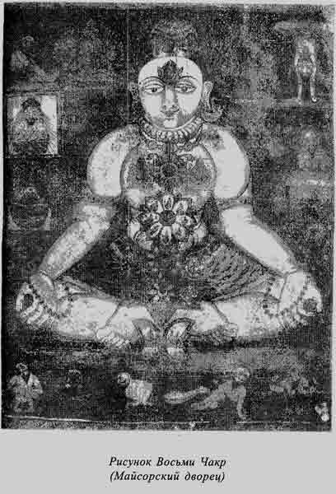

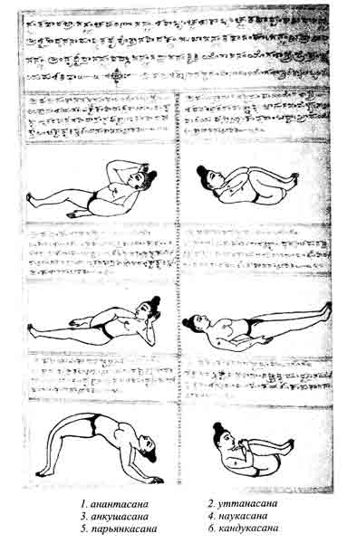

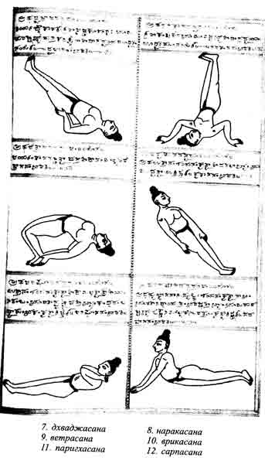

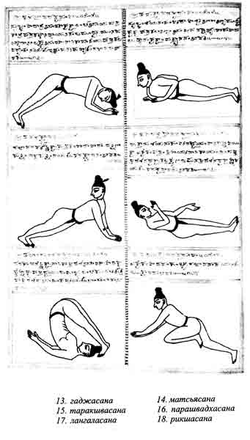

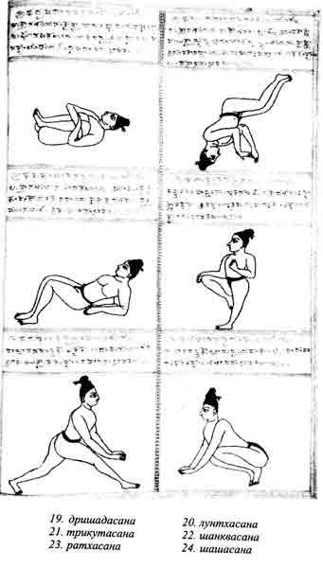

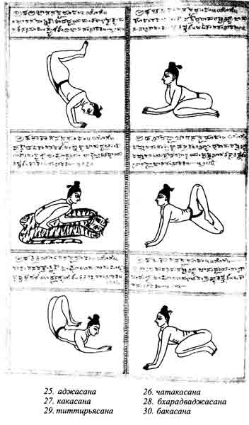

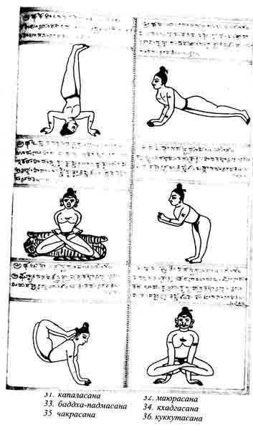

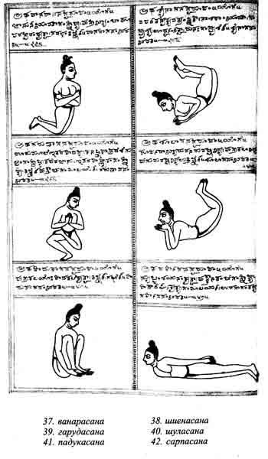

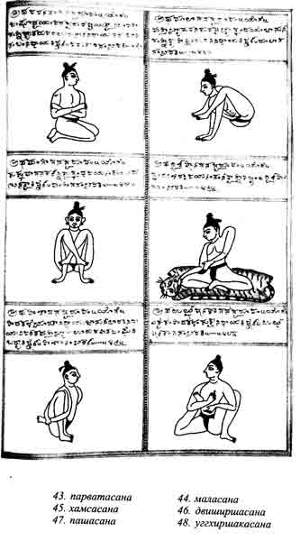

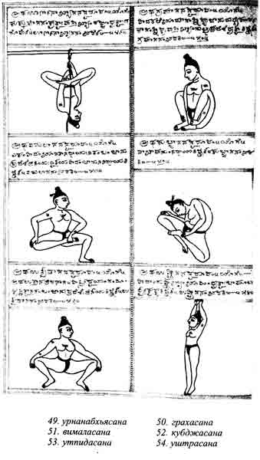

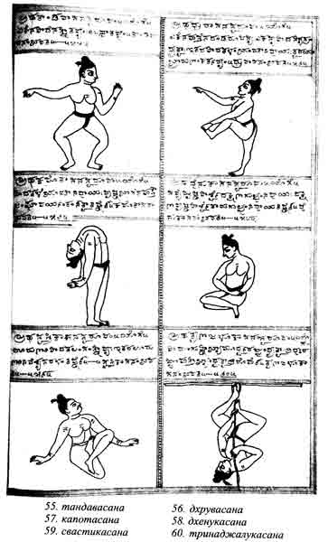

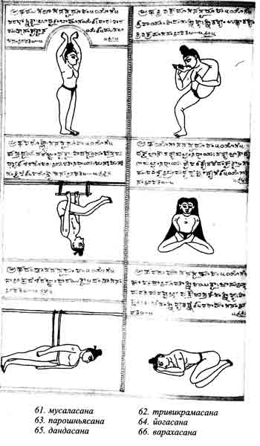

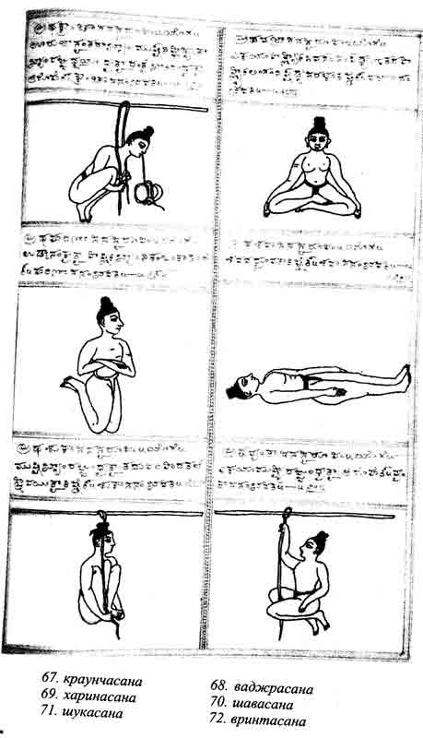

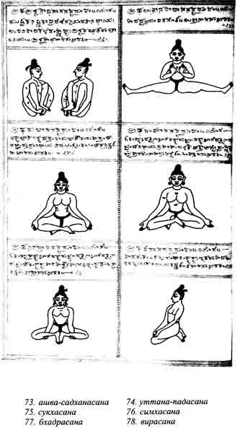

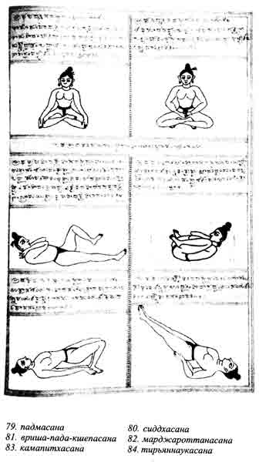

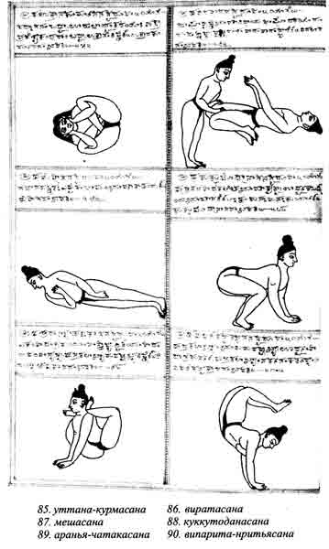

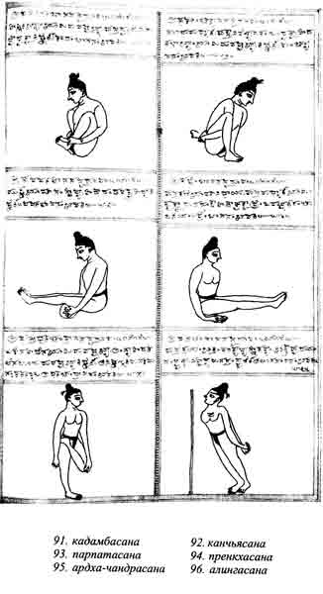

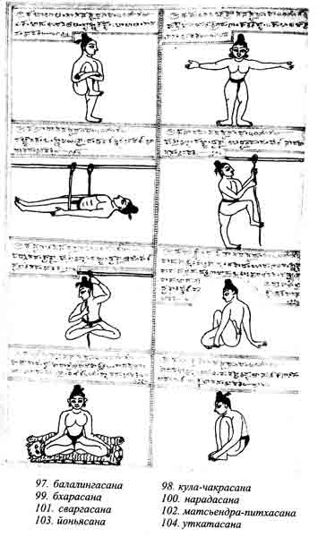

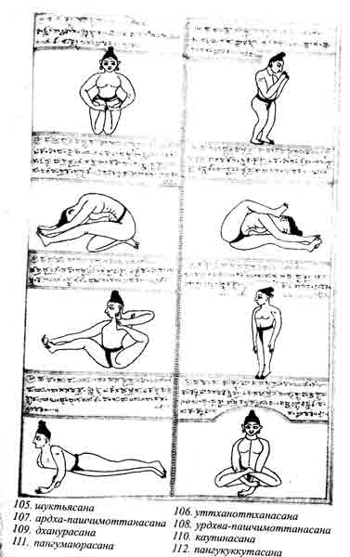

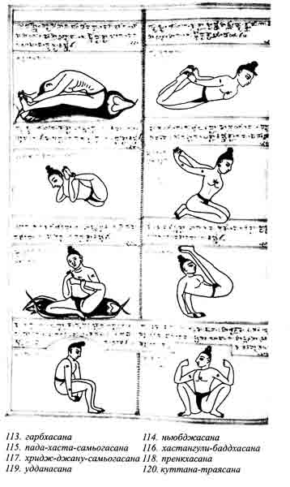

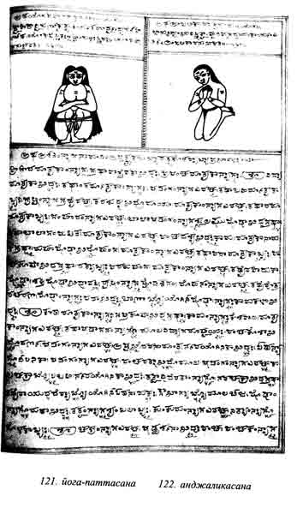

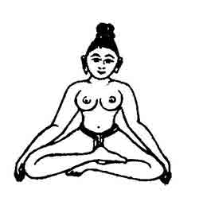Введение

Йогическая традиция, развивающаяся под покровительством и при участии царского рода Вадияров, чьи представители были раджами Майсорского царства, сегодня значительно повлияла на большинство систем йоги через учение Б. К. С. Айенгара и его последователей. Эта система, в которой главный упор делается на практику асан или йогических поз, представляется отличной от философских или книжных, традиций и не располагает традиционным обоснованием, поскольку практикуемые асаны не имеют профессиональной опоры и отсутствует преемственность учитель- ученик. Представленный здесь перевод «Шритаттва-нидхи» ¹, рукописи из Майсорского дворца, датируемой временем до 1863 года и содержащей 121 иллюстрацию асан, предсталяет некоторый теоретический базис. Попытка проследить эволюцию учения в ходе истории обнаруживает гораздо более древнюю традицию и предоставляет возможность действительно узнать о развитии йоги со времен Патанджали. Это позволяет нам сравнить нашу концепцию традиции, отнести к ней сторонников книжного подхода, взгляды древних приверженцев йоги и современных учителей, претендующих на авторитетность. Такое изучение асан путем сопоставления их названий с более древними источниками и другими учениями выявляет их общее начало и предоставляет материал, могущий дать ошеломляющее и прямое проникновение в динамичную живую традицию — в саму ее суть, в то, что делает ее живой в отличие от линейной исторической традиции, требующей теоретических доказательств. Понимание, приобретенное таким образом, дает возможность оценить современные практики, которые на динамическом историческом фоне превратились в лечебную диагностику. Такое видение совместно с пониманием, полученным из самих практик, открывает путь возвращения к старейшему источнику «Патанджали» и способствует более полному постижению его сутр — они приобретают глубокий смысл.

Сущность индийской традиции

Чтобы понять, как развивалась йогическая традиция, следует рассматривать ее сущность в контексте индийского искусства и учености. Термин «традиция» вызывает ассоциации и предположения, которые часто не вполне применимы к индийской реальности. Например, южноиндийскую музыку в ее теперешнем виде принято считать традиционной, имеющей корни в далеком прошлом. Но некоторые ее формы, вполне самостоятельные, например тхайе, исполнявшиеся менее пятидесяти лет назад, полностью исчезли, так что даже метод их исполнения сегодня совершенно неизвестен. Однако в Мадрасской музыкальной академии имеется рукопись, в которой полное нотное письмо насчитывает девяносто восемь тхайе. Кроме того, тхайе являются основой современного танам. Вследствие этого, утверждение, что южноиндийской музыке полторы тысячи лет, так же верно, как и утверждение, что ей менее пятидесяти.
Эту точку зрения можно проиллюстрировать и в более контексте. Есть адепты музыки, хранители многовековых традиций исполнения, есть мудрецы, чья ученость основывается на книжной традиции, и есть приверженцы и знатоки музыки (расики), чье учение строится на музыкальной теории, соединенной с традицией исполнения. Технические тексты по музыке, написанные всего несколько сотен лет назад, сейчас в основном непонятны. Историческая наука, Скрывающаяся на письменной традиции, рисует картину, по сути отличную от учености, опирающейся на традицию исполнения, — но преобладает именно последняя.
Другими словами, авторитетность следует определять согласно точке зрения и учения. Но термин «традиция» был наделен значением безусловности. Линейная, или историческая традиция склонна распространять свой авторитет на динамическую, или исполнительскую традицию. Исполнительную же традицию в линейной привлекает подлинность. Когда историческая традиция теряет весомость, она стремится к обособлению для создания своей собственной целостности.

Йогическая традиция
Йогическая доктрина является иллюстрацией приведенного выше факта. В письменной санскритской традиции йоги, идущей от Патанджали и опирающейся в основном на комментарии Вьясы, имелись свои серьезные толкования. Но с другой стороны нет ничего сопоставимого по значению с Вечностью например. Даже если более поздние тексты натхов принадлежат данной традиции, количество философских и ученых текстов этой школы невелико. Однако именно философией йоги привлекла внимание западных индологов, которые выучили основы учения и перевели некоторые первоисточники, снабдив их своими комментариями. Перевод Джеймса Хоттона Вудса ², который можно назвать типичным, сделан слово в слово. Иначе говоря, не было необходимости знать намерение или даже смысл оригинала, чтобы сделать значимый перевод. Бенгали Баба при переводе³ пытался объяснить сутры в терминах психологии Харихарананда Аранья³ стремился осмыслить принципы учения (духовной и философской дисциплины), используя свой медитативный опыт. Эти и другие переводы, чье отношение к практической традиции может быть очень отдаленным, неосторожно принимаются современными студентами йоги за авторитетные и лишь перевод Харихарананды Араньи (наименее известный адептам йога) имеет некоторое отношение к реальной практике и является некоторого рода возрождением йоги на основе философского размышления над текстом.

Источники йогической традиции

Книжная традиция Патанджали, возникшая, по некоторым оценкам, в 150 г. до н. э. является мертвой. Считается, что Вьяса, первый комментатор Патанджали, уже не имел связи с традицией — если таковая вообще существовала. Известны хорошо обоснованные мнения, что сами сутры не являются целостным, последовательным философским учением, а представляют собой собрание афоризмов из разных йогических практик, популярных в то время. Некоторые исследователи¹¹ находят в них указания на более древнюю «Шашти-тантру» (аутентичный трактат по йоге), не сохранившуюся до наших дней. Такая точка зрения особенно актуальна в свете философской несостоятельности сочинения Патанджали, В то же время классические комментаторы, хотя и с некоторыми оговорками, считают «Йога-сутры» Патанджали философским целым. Известная попытка применить учение Патанджали на практике, принадлежит Свами Харихарананде Аранье написавшему свой собственный комментарии к сутрам. Он настаивает на философской законченности динамичности доктрины.
Традиция хатха-йоги равно загадочна. Основные ее тексты датируются годами с 1400 по 1800⁶. В «Хатха-йога-прадипике»⁷ чувствуется, что она написана кем-то, кто действительно практиковал духовную дисциплину. «Шива-самхита»⁸, «Гхеранда-самхита»⁹, «Горакша-шакаи»^{ш} и другие труды имеют явный литературный и философский привкус. От этих текстов не ведется какой-либо практической традиции, хотя Свами Кувалаянанда, основатель злы Лонавала", предпринял ряд серьезных попыток для возрождения или создания традиции на основе этих сочинений.
Принято считать, что система хатха-йоги¹² берет начало у йогов-натхов, или канпхатов. Однако легенды о них изобилуют такими вещами, как использование магии, наркотических веществ, отвержение общества и посвящения с манами*. Традицию натхов трудно связать с хатха-йогой, учением, ориентированным на интенсивное физическое развитие. Кроме того, иногда утверждается, что некоторые йоги-натхи, например Матсьендранатх, были буддистами.
Превосходное описание практик хатха-йоги и тантра-йоги дается в книге «Хатха-йога»¹³ Тео Бернхарда, записавшего то, чему его обучали в 40-х годах. В своей книге он закрепляет традиционное устное знание яркими цитатами текстов по хатха-йоге. Позже, исследуя суть и концепции мы увидим много общего с традицией натхов, идеями содержащимися в учении Патанджали, Собственно но говоря, это единственная документально зафиксированная традиция (к тому же соединенная с письменной), заслуга чего принадлежит Тео Бернхарду, нашедшему приемлемые книжные источники для устного знания.
Сегодня доступны два сборника йогических текстов: «Йога-чинтамани»¹⁴, составленный царским наставником (раджа-гуру) Гаджапати Пратапарудрадевы из Ориссы (1497—1539 гг.), богатый ссылками на Пураны, и «Йога-кар-ника»¹⁵, озаглавленный как «Древний трактат по йоге» и опирающийся в основном на тантрические источники.

В ней перечислены основные характеристики традиции натхов как типично тантрической школы. — Прим. перев.

Современные практики йоги

Сегодня йога процветает почти во всех уголках земли, но совсем не обязательно в той форме, в какой этого можно было ожидать. Судя по всему, популярные в наши дни медитативные практики и духовные дисциплины не имеют ничего общего с древней традицией. Более того, они представляются ответом на запросы современной цивилизации. В то время как практики пранаямы предстают несерьезными и находятся в упадке, практика асан переживает расцвет, Б. К. С. Айенгар стал движущей силой в распространении асан по всему миру, В его книге «Прояснение йоги»¹⁶, впервые опубликованной в 1960 году, приводится более двухсот асан с фотографиями. Книга способствовала популяризации асан, как ни одна другая, ввиду большого количества приведенных поз, ясных однозначных пояснений и очевидной изящности иллюстраций. Он посвятил этот труд своему гуру Кришнамачарье. Однако историю асан, показанных в книге, можно проследить до Кришнамачарьи, но не ранее (позже мы остановимся на этом подробно).
Сами асаны не являются неизвестными, ибо похожий набор йогических поз под другими названиями¹⁷ был приведены Свами Вишнудсванандой в его книге «Полный иллюстрированный учебник йоги»¹⁸. Он был учеником Свами Шивананды, дравида из семьи Дикшитаров, извечных хранителей храма Чидамбарам. Он, должно быть, наследовал их традицию.
Свами Иогешварананда выпустил в 1970 году книгу «Первые шаги к высшей йоге»¹⁹, содержавшую 264 асаны²⁰.
Где впервые возникли асаны? Легенды говорят о восьмидесяти четырех тысячах²¹ йогических поз. Патанджали, общепризнанный старейший источник йогичсской традиции, не приводит ни одной. «Хатха-йога-прадипика», основной текст по йоге, упоминает лишь 15 асан, и в других текстах их не намного больше²². Подобное отсутствие связи современных практик с традиционными источниками не способствует пониманию целостности йогической традиции.
Современные практики йоги не опираются на письменную традицию. Более того, знатоки книжной традиции явно отвергают или игнорируют их. Однако существует длительный и устойчивый интерес к серьезной йогической практике, которым нельзя пренебрегать. Как упоминалось выше, современная традиция фокусируется на асанах. Действительно ли асаны — часть йогичсской системы, или же они были созданы или расширены в очень недавнем прошлом в ответ на всплеск интереса к учению? Современные адепты йоги не помогают прояснению этого вопроса. Большинство из них огульно ссылается на авторитеты прошлого, пытаясь придать законность своим практикам. Более того, их практики не подкреплены письменными источниками и не существует при продолжительной практической традиции, которую можно было бы проследить по текстам.

Предмет и источник настоящего исследования

Предметом нашего исследования является йогическая традиция асан. Мы будем рассматривать ее в контексте старинных и более современных йогических текстов, практик, уделяя особенное внимание той конкретной традиции, которой посвящена эта книга. Все это позволит нам получить новое понимание истории йоги как таковой. Надо сказать что эта история основывается лишь на отдельных текстах относящихся к самым разным эпохам, и ей не хватает единойй основополагающей идеи. Этим, видимо, и объясняется тот факт, что эта область до сих пор не привлекала внимания серьезных историков.
Очевидно, что в первую очередь следует заняться именно историей практического выполнения асан, что позволит новому переосмыслить традиционные тексты. До сих пор ни один письменный источник по традиции асан не подвергался серьезному анализу. Представленный здесь труд является частью «Шритаттва-нидхи», манускрипта из Майсорского института востоковедения. Иллюстрации же взяты из экземпляра «Шритаттва-нидхи», принадлежащего Махарани и из «Хатха-йога-прадипики»²³, являющейся собственностью Сарасвати Бхандар Лайбрэри, частной библиотеки ныне покойного Его Величества Шри Джаячамараджендры Вадияра. Они представлены здесь с соизволения Его Величества Щрикантхадатты Нарасимхараджи Вадияра. Иллюстрации 122 асан находятся в разделе «Шритаттва-нидхи», посвященном йоге. Составление этого трактата приписывается Муммади Кришнарадже Вадияру, жившему с 1794 по 1868 гг. Рисунки асан взяты из «Хатха-йога-прадипикй», собрания различных текстов по йоге. Время написания манускрипта не установленно²⁴. Рисунки йогических поз из варианта принадлежащего, Майсорскому институту востоковедения, не завершены.
Фигуры не заштрихованы, а на седалище и на точку вибхути не нанесена краска, как в других манускриптах. Этот текст, представляющий уникальную информацию о большом количестве асан, но времени написания старше всех современных сочинений примерно на 150 лет. Он также не знает себе равных по глубине проникновения в суть предмета.
Майсорский дворец — не только хранитель этого текста; под его покровительством Кришнамачарья разработал самую популярную Иогическую традицию и практику наших дней. Она распространилась не напрямую через него, а через его ученика Б, К. С. Айенгара. Письменные источники и исторический материал жизненно необходимы для изучающего историю йоги. Однако они оставляют больше вопросов, нежели дают ответов. Перед детальным изучением истории йоги и асан необходимо ознакомиться с описанием «Шритаттва-нидхи» и его происхождением.
Этот манускрипт является собранием дхьяна-шлок, медитативных стихов, возможно взятых из Пуран и описывающих иконографические подробности богов, которых почитают или на которых медитируют. Кроме того, он содержит разделы, посвященные играм, животным, музыке, рагам, йоге и так далее. Рукопись, приписываемая Муммади Кришнарадже Вадияру, послужила основой Майсорской школы живописи.
Муммади Крищнараджа Вадияр был великим покровителем искусств в Майсоре. После крушения царства Виджанагара местные художники и ученые бежали в Майсор. Во время правления Муммади Кришнараджи Вадияра в Майсоре наблюдался расцвет живописи, музыки, литературы и архитектуры. Одному только Махарадже приписывается более шестидесяти литературных произведений, многие из которых искусно оформлены. Он взошел на трон в возрасте пяти лет и был смещен англичанами в 1831 году. Его предшественники и последователи также внесли свой вклад в интенсивное развитие искусства. «Шритаттва-нидхи» является одни м из величайших творений Майсорского царского двора. Созданные там каноны музыки и живописи актуальны и по сей день. Майсорский двор покровительствовал Кришнамачарье, чья йогическая система через Б. К. С. Айенгара распространилась по всему миру, «Шритаттва-нидхи» служит показателем давней традиции йоги еще до Кришнамачарьи.

Развитие философии йоги от Патанджали

Йога является одной из традиционных ортодоксальных философских дисциплин индийской мысли. Если рассматривать ее развитие как школы, то следует изучить эволюцию или преемственность воззрений других шастр, или философских учений, с тем чтобы выработать критерии для исследования йога-шастры²⁶. Каждая шастра в своей начальной стадии пыталась создать законченную метафизическую систему. Например, ньяя, или логика, оперировала широким спектром категорий от материального до божественною. Однако, по мере развития, многие направления мысли превратились в прикладные, а основное внимание было сконцентрировано на процессе выведения умозаключения. В случае веданты, доказательства существования Брахмана и следовавшие из этого выводы отошли на задний план перед утверждениями о митхьятве, иллюзорности или абсурдности любого условного предположения.
В системе шастр как целого йога занимала уникальную позицию. Она считалась не только метафизической школой или отдельным философским воззрением, но также и способом следования практически любой метафизической дисциплине. Однако в этом качестве метафизика йоги, в особенности утверждение о дуальности в форме пуруши и пракрита,была отвергнута ведантой²⁷и нъяей. Члены, или составляющие части йоги так описываются Патанджали:
ЯМА-НИЯМА-АСАНА-ПРАНАЯМА-ПРАТЬЯХАРА-ДХАРАНА-ДХЬЯНА
САМАДХАЯХ²*

[Восемь членов йоги таковы: яма (ограничения), нияма (предписания), асаны (йогические позы), пранаяма (дыхательные техники), пратьяхара (отвлечение чувств от объектов), дхарана (концентрация), дхьяна (медитация) и самадхи (реализация)].

Размышляя о природе сокращения основных элементов йога-шастры (по аналогии сравнимого с эволюцией других систем), можно предположить, что сначала исключаются яма и нияма — ограничения и предписания. Асана, или движение и покой²⁹, воздействуя на центральную и вегетативную нервную систему, делают яму и нияму излишними³⁰. (Они содержатся в самой идее движения³¹если рассматривать идею движения в таком свете.)
Пранаяму³² можно рассматривать как часть концепции асаны или как кульминацию ее развития, а именно как утончение движения в процессе дыхания. Другие категории — пратьяхара, дхарана, дхьяна и самадхи — могут быть сведены к последней, о чем, собственно говоря, во многом свидетельствует сам текст. В нем они практикуются как ступени на пути к самадхи и в конце концов становятся его частью)³³, Следующим шагом может стать исключение асан, поскольку пранаяма станет завершающей, или последней стадией движения. Недостаточное внимание, уделенное асанам в тексте, рассмотрение их в качестве вспомогательных практик для пранаямы или самадхи позволяет сделать вывод о сомнительном статусе асан в истории йоги. Тогда, если самадхи — вершина йоги, асаны также могли быть опущены и основной фактор достижения самадхи (ведь традиционно йога не более чем средство) — пранаяма — могла считаться сущностью йоги.
«Йога-чинтамани» Шивананды Сарасвати утверждает;
ПРАНАЯМА ЭВАБХЬКСА-КРАМЕНА ПРАТЬЯХАРА-ДХА-РАНА-ДХЬЯНА-САМАДХИ-ШАБДЕНОЧЬЯТЕ³⁴
т, е* пранаяма через увеличение интенсивности ее практики заменяет пратьяхару, дхарану, дхьяну и самадхи. Это цитируется в комментарии «Джйотсна» к «Хатха-йога-прадипике»³⁵* «Йога-чинтамани» ссылается на Васиштху³⁶, Дат-татрею³⁷ и на «Сканда-пурану»³⁸ и приводит конкретные способы и подробности, когда пранаяма становится пратъяхарой, дхараной и т. д. Эти методы основывакюгся на кумбхаке. или задержке дыхания в пранаяме. Виджняна Бхикшу в своем труде «Йога-вартика»³⁹, комментируя «Йога-сутры» 3.1, 2 и 3 Патанджали, также указывает на подобные идеи и цитирует «Гаруда-пурану»⁴⁰ как авторитетный источник этих методов. Тео Берихард⁴¹ в своей книге «Хатха-йога» говорит о реальных практиках, в которых он должен был задерживать дыхание на один час, необходимый минимум для достижения самадхи. Тео Бернхард продолжает: «.„легко понять, почему самадхи редко достижимо. Практика слишком сложна». В наши дни, когда йога пользуется массовой популярностью, традиция пранаямы почти что совсем исчезла. Этот упадок объясняется тем, что некогда строгая дисциплина приобрела популярный характер. Однако одна часть традиции процветает, а именно — практика асан.

Традиция асан

Если асаны представляются фундаментом йогической традиции, благодаря которому она сохранилась, их следует внимательно изучить и показать, что они покоятся на прочном основании и овеяны своего рода «мистикой», позволяющей считать их законным проводником традиции, которой нельзя пренебрегать, хотя бы потому, что она выжила и развивается невиданными темпами. Одного взгляда на почти что любую из миллионов книг по йоге или асанам достаточно, чтобы дать заподозрить любому, что они не приведут его на небеса или туда, к чему готовят изображенные в них асаны.
Более того, необходимо сопоставить различные тексты, посвященные асанам, чтобы проследить некоторую историческую преемственность, которая бы послужила основой задокументированной исторической традиции. Для этого потребуется сравнить названия асан и, где возможно, сами асаны отдельно от названий.
Какие еще источники могут помочь такому исследованию?
Вьяямашалы (буквально «гимнастические залы») представляют собой места для занятий физическими упражнениями в древних городах Индии под патронажем аскетических орденов и гаради, или братств борцов, Они популярны и сегодня, представляя целый пласт упражнений с телом, в чем-то похожих на аэробику. Практикуемые там приемы включают мускульное сокращение и повторение. Тренировочные системы Запада, идущие от греческой атлетики, строятся на мускульном сокращении. Греческая атлетика имела военное происхождение, и ее целью было развитие мускулатуры конечности, используемой для эффективного выбрасывания оружия за пределы тела. Йогическая же система не уделяет особого внимания мускульному сокращению. Она основывается на растяжении. Более того, она концентрируется на позвоночнике, а не на конечностях. Мускульное сокращение траст в ней определенную роль, но только на первой стадии. Йогическая система требует, чтобы начальное движение переходило в растяжение и завершалось установлением равновесия и релаксации.
Слово «упражнение» на санскрите звучит как «вьяяма» («шала» в слове «вьдямашала» буквально звучит как «зал»). Этимологически слово состоит из двух частей: префикса «ви», показывающего отделение от корня «и», означающего буквально «идти». Таким образом, оно буквально значит что-то типа «расходиться» или «растягиваться». Может быть, отличительная черта йогического движения унаследована от местной системы упражнений, сохранившей связь со своей исконной природой только в названии?
Эту концепцию растяжения можно проследить по сутре Патанджали: ПРАЯТНА-ШАЙТХИЛЬЯНАНТА-САМА-ПАТХИБХЬЯМ⁴², что значит: (асаны завершаются) релаксацией или ослаблением усилия и медитацией на бесконечное. Усилие или мускульное сокращение требуются для того, чтобы принять позу. Для этого необходимо сознательное волевое усилие, усилие нервной системы, а затем, по завершении движения, в дело включается вегетативная нервная система, бессознательное. Каждое движение требует сознательного волеизъявления и бессознательного содержания, точно определяющего, как выполнено движение.
Если развивать идею бессознательного дальше, то следует добавить, что ключевой детерминантой паттерна движения является привычка. Привычка — это, в основном, результат или следствие всех прежних воздействий на тело или ум, развивающихся бессознательно.
Для того чтобы избавиться от ограничений ума или нервной системы, накладываемых на возможности движения, или превзойти их, сутра, упомянув их словом праятна (желание двигаться сознательно и само движение, во многом бессознательное), призывает к шайтхилье, расслаблению, релаксации или отпусканию за пределы ума, пока мы не обретем устойчивое осознание, не стесненное ограничениями или объектами, но являющееся нашей истинной природой. Состояние ничем не отягощенного совершенного равновесия, которое Патанджали называет ананта-самапатти или медитацией на бесконечном. Только таким способом можно преодолеть условности прежних привычек, запечатленных в бессознательном или в вегетативной нервной системе. Основным условием релаксации является усилие, так как мускул способен расслабиться только после определенного напряжения (в этом состоит основное различие между забытьем и расслаблением).
Другими словами, в каждом движении можно выделить следующие стадии: усилие, растяжение, достижение конечного положения и установление равновесия (своего рода этап «выхода за пределы» или «откровения»), В основе этой концепции движения лежит метод обучения, опирающийся на откровение, принятый во всех индийских метафизических философских дисциплинах⁴³. Метафизические предпосылки, сделавшие такую идею движения возможной, являются общими для всех религиозно-философских учений Индии. Сутра Патанджали объясняет главный принцип йогического движения. Это определение скорее функциональное, нежели описательное или исключительное. В данном случае «трансцендентное» означает «мистическое».
Само слово «асана» этимологически значит «сидение», «отдых», «покой»⁴⁴. Но слово «асана» использовалось гораздо шире своего базового этимологического смысла. Им пользовались для обозначения позиции при стрельбе из лука и при борьбе⁴⁵. Часто оно означало сиденье вообще, и, в частности, трон. Даже в том, что касается йоги, в древних текстах асаны достаточно редко имеют современное значение, обозначая, в основном, сидячие позы для медитации или поклонения. Однако в другой сутре Патанджали слово «праятна» означает, судя по всему, нечто противоположное идее «остановки», но подобное не следует считать противоречащим определению, данному в предыдущей сутре. По этой причине слово определяет систему асан, включающую больше именно асан, нежели сидячих поз для медитации, которые обычно имеются в виду в более поздних текстах.
В «Хатха-йога-прадипике»⁴⁶ приводятся асаны, предназначавшиеся не только для медитации. Но в этом труде основное внимание уделяется все же медитации. Представляется невозможным постулировать развитую систему асан из этого и других текстов, от которых, как считается, ведет свое начало традиция хатха-йоги, Тео Бернхард⁴⁷ использовал асаны для подготовки к длительному усилию и концентрации, необходимым для дальнейших медитационных практик. Асаны могли применяться достаточно долго на переходном этапе. Это означает, что выполнение каждой отдельной практики ограничивалось временем или количеством повторений; по ее завершении начиналась следующая. Достижение предела часто служило подтверждением наличия силы, как физической, так и психологической, необходимой для продолжения обучения следующей стадии. Промежутки времени, о которых говорят Пураны в отношении пранаямы, применимы также и к асанам. Книга Т, Беркхарда является единственным доступным нам свидетельством применения йогического учения на практике, Тео Бернхард основывает мистические аспекты йоги — ее «сверхъестественные» силы и медитативные состояния — на физических аспектах, что вполне резонно для хатха-йоги. Асаны становятся способом или средством взращивания силы воли или решительности, некой промежуточной целью, которую необходимо превзойти необычайным физическим и умственным усилием.Натхи делают йогу еще более мистической:
«Что толку в воздержании и обетах, когда нет веры. Только влюбленный в смерть может постичь йогу. Добродетельные люди смиряют страсти, оседлав коня терпения, крепко сжав поводья памяти. Йога значит быть мертвым, оставаясь живым* Нужно спеть песнь небытия, используя свое несовершенное тело как инструмент. Самость должна быть полностью поглощена. Ты никогда не сможешь испытать йогу. Какой смысл просить об этом? Послушай, дитя. Господь утвердил свое царство в этом мире праха. Он во всем, как нить в четках. Он дыхание жизни в живущих. Он как дух бханга и опиума. Он жизнь в мире, как синий (цвет) в индиго. Он проникает всюду, как кровь в теле человека»⁴⁸.
Здесь следует подчеркнуть один момент. Именно тело является тем инструментом, с помощью которого достигаются духовные цели. В этом вся хатха-йога. Натхи непреклонны в своем утверждении что хатха-йога — это духовная дисциплина. Но сегодняшняя точка зрения очень отличается от той, которой придерживаются праведные и ревностные адепты йоги, видящие в асанах под псевдонаучными покрывалами символическо-магический комплекс.
Представляется очевидным, что концепция асан как способа исследования сознательного и бессознательного ума серьезно не рассматривалась. Но, как говорилось выше, Патанджали и натхи считали ее краеугольным камнем своей доктрины. Тео Бернхард предлагает практику этой концепции, подробно описывая каждую стадию, как это делали мудрецы в пуранические времена. Он даже идет еще дальше и дает свои собственные оценки успешно выполненным практикам, которые были ему назначены. Можно было ожидать, чтоо йога будет развиваться в сторону уделения большего внимания переходным практикам, вырабатывая критерии для достижения промежуточных стадий и окончательного самадхи, Более того, в ходе естественной эволюции следовало ожидать. усовершенствования этих практик. Очевидно, акцент должен был быть сделан на точность выполнения асан. Даже если бы переходные практики были опущены по причине их чрезмерной сложности по меркам кали-юги, точность выполнения асан могла бы стать наиболее вероятным направлением поиска для тех, кто интересуется йогой прежде всего как духовной дисциплиной. Однако мы находим мало свидетельств какого-либо усовершенствования, хотя о подобном можно говорить при тщательном изучении фотографий асан, приведенных в книге Тео Бернарда.
И только совсем недавно, с помощью работ Б, К. С. Айенгара, дело сдвинулось с мертвой точки. Фактически, его труды являются реформацией той системы асан, которой он некогда обучался. Он поменял порядок асан, принимая во внимание особенности психологической природы движения в каждой асане, и настоял на принципе точности, который не может быть найден или выведен из древних текстов по йоге или из работ его современников. Западные ученики Айенгара еще глубже развили идею точности, добавив существующее на Западе понимание движения, функционирования мускулов и анатомии.
Другими словами, асаны стали законченной системой, обладающей своей собственной «мистикой». Эта «мистика» лежит в неясности самого понятия движения, проистекающей из сложной психофизической природы движения, покоя и равновесия. Такое понимание отличается, но в то же время дополняет упомянутое выше символически-магическое видение асан, использование их. для исследования сознательного и бессознательного, а также в качестве передатчиков или проводников трансцендентного. В наиболее популярных современных книгах по йоге внимание читателя акцентируется на терапевтической пользе асан. Людей привлекают конкретные асаны, обещающие избавление от болезней, вне зависимости от религиозных воззрений целителя.
Однако нельзя подходить к асанам только с терапевтических позиций — их следует рассматривать в рамках целостной системы. Терапевтические причинно-следственные отношения являются поздним наложением на первоначальную чисто духовную дисциплину. Целостная система предполагает вместо борьбы с отдельными симптомами использование большого количества асан для очищения тела, усиления иммунной системы, тем самым искореняя болезнь. Любая попытка использовать специальную асану для облегчения определенного симптома является еще одним применением цельной системы асан, так как влечет за собой целебное психологическое воздействие, которое нельзя игнорировать. Множество письменных свидетельств терапевтической пользы асан и опыт людей, серьезно практикующих йогу, сделали этот аспект йоги основополагающим в наши дни. Терапевтическая ценность асан является важной частью традиции пхалашрути, принадлежащей распространенному в Индии шастрическому учению; она дает хороший повод для выполнения определенных вещей. Существует и гораздо более древняя связь йоги с медициной, например через учение о пране*⁹.

Cовременные традиции асан

Чем объясняется столь малое количество письменной и любой другой информации по традициям асан? Можно схематически изобразить эволюцию традиции пранаямы с пуранических времен через периоды усовершенствования, классификации и уточнения. Но с традицией асан не все так ясно. Существует превосходная современная школа асан, усовершенствованная, упорядоченная, скрупулезно точная, но имеющая очевидный смысл, только если рассматривается сама но себе, отдельно от всего остального. Между современными школами и письменными источниками у нас есть только свидетельства Тео Бернхарда.

Кришнараджа Вадияр - студент и покровитель Йоги

В то время Вадияры были тесно связаны с англичанами, В 1799 году англичане восстановили на троне древний царский род Вадияров, живших в уединении в Майсоре* Таким образом, они были в долгу перед англичанами и находились под впечатлением европейской культуры. Вадияров особенно привлекала реформа системы образования, искусства и музыки. Они были поражены британской доблестью и превосходством. Система упражнений, предписанная для физического совершенствования принца, Кришнараджи Вадияра, представляла собой сочетание местных индийских упражнений и западной гимнастики. Судя по всему, это стало предпосылкой описываемого далее синтеза, что позволило нам изучить упомянутые ранее источники, в особенности «Шритаттва-нидхи», имея в уме конкретный пример.
Для того чтобы увидеть развитие и преемственность этой йогической школы или традиции, нам нужно обратить взгляд на ее главного покровителя, Нальвади Кришнараджу Вадияра, махараджу Майсора, во время открытия Йогашалы в 1930 году. Его учителем йоги был Кришнамачарья, Первоначально Кришнамачарья должен был преподавать йогу во дворце, но в конце концов, как уже упоминалось, Кришнараджа Вадияр поручил ему основать и возглавить Йогашалу, независимую школу йоги. Впоследствии Кришнамачарья преподавал йогу в патхашале, традиционном санскритском колледже в Майсоре.
«Алидасвамьявару»⁷⁰ описывает ежедневные тренировки наследственного принца Кришнараджи Вадияра в пору его детства. Есть фотографии, на которых он изображен с друзьями рядом с брусьями, а также описания его регулярных занятия упражнениями и гимнастикой. Существует еще одно свидетельство йогической практики Кришнараджи Вадияра: рассказ свидетеля его занятий, найденный в «Майсуру-майсири»⁷¹, биографии Кришнараджи Вадияра с 1933 года, написанной плохими стихами. Она содержит описание асан, выполнявшихся до появления Кришнамачарьи. К Сожалению, нет никаких подробностей или записей относительно его обучения до Кришнамачарьи,
Мы не обладаем какой-либо информацией о покровительстве или практике йоги до 1897 года, поскольку 28 февраля 1897 года пожар уничтожил большую часть старого Дворца, включая все архивы. По этой причине, «Шритаттва-нидхи», хотя и датируется гораздо ранним временем, не имеет пояснительных записей, которые бы зафиксировали сопутствующую традицию, покровительство или даже обстоятельства создания рукописи.
Видимо, пол йогашалу Кришнамачарья получил старый гимнастический зал с соответствующим оборудованием и свисающими с потолка канатами⁷². Архивные документы свидетельствуют, что Кришнараджа Вадияр был заинтересован в распространении йоги и постоянно посылал Кришнамача-рью в поездки по стране с лекциями и демонстрациями (практик). Эти лекции часто требовали информации о влиянии на здоровье и терапевтическом эффекте асан. До сих пор в архивах Дворца можно найти свидетельства тех, кто исцелился благодаря йоге, Кришнараджа выделил средства на издание книги Кришнамачарьи, а также оплатил капитану В. Б. Гокхале съемки фильма о Б. К. С. Айенгаре в Пуне, на который ушло две тысячи футов пленки. В конце концов Махараджа направил Айенгара преподавать в Пуну.

Традиия гимнастики Майсорского дворца

К счастью, сохранился учебник гимнастики «Вьяяма-дипика»⁷³, некоторые гимнастические упражнения, «Индийская система», автора С. Бхарадваджа. Бхарадвадж благодарит за помощь уже упоминавшегося Виранну. Это есть во введении в книгу на языке каннада (но этого нет в английском варианте), и представляется вполне вероятным, что Бхарадвадж был учеником Виранны, который с 1892 по 1901гг. преподавал гимнастику Нальвади Кришнарадже Вадияру. Бхарадвадж утверждает, что его книга является попыткой возрождения индийской системы упражнений⁷⁴. «Вьяяма-дипика» представляет собой компиляцию. Подразделяя упражнения на английские и индийские, Бхарадвадж констатирует, что английская система включает гимнастику, упражнения на трапециях, брусьях и т, д., в то время как индийская фокусируется на развитии тела, борьбе и использовании оружия⁷⁵. В отличии от сборников упражнений для индийских борцовских обществ, склонных подчеркивать укрепляющее воздействие упражнений только на различные части тела⁷⁶, Бхарадвадж делает акцент на пользе для тела и ума и на специфическом воздействии отдельных техник. Другими словами, он выделяет терапевтический эффект. Первая глава «Вьяяма-дипики» посвящена ходьбе, бегу, прыжкам в длину и высоту. Во второй главе говорится об упражнениях данда. Данда во многом похожи на отжимания. Это очень древний вид упражнений, известный в йоге как сурья-намаскара, В них могут быть включены отдельные асаны, такие, как тадасана, падахастасана, чатуранга-дандасана и бхуджангасана.
Судя по всему, они послужили основой для виньяс Кришнамачарьи. В Индии их используют борцы, и они, возможно, являются стержнем индийской системы упражнений. Третья глава знакомит с упражнениями на сгибание коленей или приседаниями. Четвертая глава дает представление об упражнениях для ног из положения сидя для укрепления коленей, В пятой главе говорится об упражнениях, «делающих тело легким». Шестая глава посвящена упражнениям для пальцев, занятиям с гирями и пластике. Седьмая глава имеет дело с брусьями. Этот текст является выражением духа времени, когда пытались собрать лучшее из всех возможных источников, снабдив эту смесь разумным объяснением, которое бы соответствовало иностранному высказыванию о здоровом духе в здоровом теле⁷⁷. Это компиляция, претендующая на синтез. Пятая глава «Вьяяма-дипики» представляет для нас особенный интерес, В ней описываются две разновидности упражнения, называемого вальварасэ, выполняющегося около стены. Первая из них называется урдхва-дханурасаной⁷⁸ в книге Айенгара и представляет собой наклон назад к стене для подготовки к более сложным наклонам. Второй вариант не имеет собственного названия в системе Айенгара, но он называет его «хождением вниз по стене»^{7&}. Это одно из подготовительных упражнений для сложных наклонов. Их нет в книге, но они являются частью его реальной практики. Существует две разновидности, называемые нельдамеле-кальпани и годемеле-кальпани*⁰, которые соответствуют манда-ласане в книге Айенгара, но делаются отдельно в обе стороны, в то время как Айенгар требует, чтобы их выполнение было непрерывным, одна от пола, а другая от стены. Они, возможно, происходят от борцовских упражнений, выполнявшихся на смазанном маслом столбе. В тексте также упоминается стойка на руках у стены, называемая адхо-мукха-врикшасана Айенгаром* Под таким названием в тексте стоит маюрасана. Маюрасана является одной из асан, упоминающихся в очень ранней литературе по йоге⁵¹, В тексте встречается каттари-варасе, которая представляет собой половину аштавакрасаны, применяемой Айенгаром в балансировках и т. д, и повторяемой в обе стороны. Манганну⁸² описывается как обратное сальто из стойки на руках. Это одно из очень важных движений назад, преподаваемых Айенгаром, но не показанных отдельно в его книге. Кроме того, нельзя не упомянуть хинганну⁸³, прославленную випарита-чакрасану системы Айенгара. Это движение можно считать самым прекрасным у Айенгара, стержнем его практик наклонов назад. Не стоит и говорить, что его невозможно найти в любой другой книге по асанам. Однако рисунок в «Вьяяма-дипике» изображает одного студента, помогающего другому выполнить это движение³⁴, причем точно так же, как этому учит Айенгар. Сидхи-варасэ известна как бакасана в системе йоги и включена в серию движений, называемых балансировками; джхула — это лоласана. Показанные в тексте движения данда чрезвычайно напоминают виньясы Кришнамачарьи и «прыжки» Айенгара.
Из вышесказанного становится ясно, чти система йоги Майсорского дворца, идущая от Кришнамачарьи, является еще одним синкретическим учением, опирающимся, в основном, на текст по гимнастике, однако подающим его под именем йоги. Что показательно, специфические движения, обнаруживаемые в этом тексте, преподаются в йогической системе, хотя и без названий, — они составляют часть подготовительных, или «открывающих» упражнений, выполняемых в сериях перед основными асанами. С политической точки зрения, система йогических асан имеет такие же глубокие корни, как и упражнения данда, но в ней меньше заметно иностранное влияние, нежели в гимнастике. Более того, она абсорбировала основные компоненты гимнастической системы. Однако в йоге есть что-то необыкновенное, чего лишены (упражнения) данда, популярные среди борцов и такие же скучные и старомодные, как отжимания и приседания на Западе, Нет сомнения, что вся метафизика и мистицизм йоги могут быть привиты к йогической системе упражнений. Что, собственно говоря, и произошло, когда Кришнамачарья написал свою первую книгу. Он опирался на логическую литературу, как будто она была частью его практики и опыта.
Существует огромная пропасть между представленным здесь интенсивным реформистским движением, пытающимся приспособить йогу для нужд обыкновенных людей, и традиционными древними идеями о йоге-сверхчеловеке. Наверно, следует вспомнить опыт Даянанды Сарасвати, проведшего в конце XIX в, 9 лет в Гималаях в безуспешных поисках хотя бы второсортного йогина, после чего выбросившего «Хатха-йога-прадипику» и другие тексты, посчитав их иска-
женными⁸⁵.

Борцовская традиция Майсорского дворца

Перед изучением асан из «Шритаттва-нидхи» нам следует кратко ознакомиться с системой упражнений борцов. Одним из редких древних текстов, посвященных борьбе, является «Малла-пурана»⁸⁶. Она датируется 1640 годом, но сам текст, согласно редакторам рукописи, гораздо более ранний и принадлежит двенадцатому или тринадцатому веку Борцы, первоначально вооруженные брахманы из отряда Гуджарата, мигрировали туда, где они могли воспользоваться царским покровительством, особенно после участия в царских обрядах во время праздника дасара. Майсор был одним из таких мест, и скоро там образовалась община джатти^{я7}. В «Малла-пуранс» приводятся упражнения, популярные в то время; названия некоторых из них можно встретить в более поздних текстах и практиках.
Десятая глава «Малла-пураны» подробно описывает шестнадцать классов упражнений, называемых шрамы. Они таковы: 1) Рангашрама, или сама борьба; 2) Стамбхашрама, или упражнения на столбе или колонне. Перечисляются четыре группы таких движений: первая выполняется на широком столбе, вкопанном в землю и смазанном маслом; следующая на столбе, больше похожем на жердь; третья выполняется на конструкции, где к уже указанным столбам подвешены еще два; четвертую группу составляют упражнения с длинной палкой. Судя по всему, в Майсоре эти виды больше не практикуются, за исключением широкой, смазанной маслом колонны, на которой в гаради и сегодня тренируют захваты; 3) Бхраманикашрама ( неизвестны); 4) Швасапренайкашрама представляет собой упражнения на выносливость, такие, как бег, прыжки и т. д,; 5) Стхапиташрама, вероятно, упражнения в стоячем положении; 6)Ухапохашрама, про которую говорится, что это вообще не упражнение; 7) и 8) Гуру (тяжелые) и лагху (легкие). Гонитакашрама, упражнения с каменными кольцами или грузами, прикрепленными к палкам, которые разными способами вращают вокруг тела; 9) Прамада — упражнения с дубинками; 10) Амарданкишрама, представляющаяся формой массажа; И) Астхаданака — упражнения данда для нижних частей теда; \ 2) Кундакаршанк — разновидность пластики на основе круговых движений; 13) Аньякриткарашрама (неизвестны); 14) Джалашрама — плавание; 15) Сопанарохана — движение по ступеням и пирамидальным конструкциям**; 16) Бходжанордхава-бхраманика, видимо, еще один вид пластики.
В «Малла-пуране» огромный интерес представляет список асан в восьмой главе⁸⁹, В ней приводятся одна и семнадцать асан, что в итоге составляет восемнадцать (в пояснении к рукописи указывается на путаницу, возникшую в тексте). Эти асаны можно найти только в «Шритатгва-нидхи» ^{и} нигде больше. В ней также упоминается ширшасана⁹⁰, стойка на голове, которой нет в «Хатха-йога-прадипике» и которая является не только самой важной асаной в современной системе йоги, но и считается самой ее сущностью. Такое упоминание вдвойне интересно, поскольку подробное перечисление асан наблюдается в тексте XII—XIV вв,, посвященном местной системе упражнений. Асаны встречаются в джайнистских. и вирашиваитских текстах XII века, однако им не уделяется столько внимания⁴.

Йогический раздел "Шритаттва - нидхи"

Распределение асан в «Шритаттва-нидхи» достаточно любопытно. Прежде всего, восемьдесят асан отделены от остальных. Асаны до и после этих восьмидесяти преподносятся как «дополнительные». Сомнительно, чтобы эта группа являлась базовой, так как в нее не входят многие основные или традиционные асаны, описываемые позже. В другом тексте, словаре «Санкхья-ратнамале», единственная рукопись которого, некогда принадлежавшая Дворцовой библиотеке, хранится теперь в Институте востоковедения, каждая статья имеет свой номер. Асаны перечислены под номером восемьдесят, но их источником названа «Хатха-йога-прадипика». Что же касается «Хатха-йога-прадипики», сборника йогических текстов, чья иллюстрированная рукопись является собственностью Дворцовой библиотеки, то в нем, помимо других асан, есть сто двадцать одна из «Шритаттва-нидхи»,
Разделение на группы присутствует во всем тексте «Шритаттва-нидхи». Асаны с первой по одиннадцатую выполняются из положения «на спине». Асаны с двенадцатой по пятнадцатую и восемнадцатая — «с живота». Пятьдесят вторая и последующие называются «стоячими асанами». Еще больше разновидностей можно вывести из самого текста, например: асаны в движении, асаны, выполняющиеся на канате, асаны с повторениями, асаны с птичьими названиями и т, д,
В тексте много путаницы. В нем часто говорится об асанах, являющихся частью проиллюстрированных асан. Но в сто одиннадцатой асане предыдущая базовая асана не показана. Далее, очень древняя асана, маюрасана, упоминается, но не изображена. В контексте 107-й асаны сообщается об ардха-пашчимоттанасане, но ничего не говорится об очевидно предшествующей ей, что следует из названия, пашчимоттанасане. В тексте есть вещи, вызывающие еще большее недоумение. Сто восьмая асана изображает известную нам пашчимоттанасану, однако она называется гарбхасаной. Различающиеся 94-я и 118-я асаны имеют одинаковое название. В описании 23-й асаны говорится о раджасане, но отдельно в тексте она не объясняется. В тридцать четвертой асане упомянута сараласана, в тридцать пятой аргьясана, но ни одна из них больше нигде не встречается. Иногда текст невозможно понять без рисунка, и часто он менее подробен, чем этого хотелось бы. При этом стоит заметить, что в ранних текстах, посвященных асанам, почти нет описаний. Это, вероятно, происходит потому, что они служили скорее мнемоническими схемами при прямом обучении, нежели учебниками в известном нам смысле. Однако в тексте есть и гораздо более серьезные погрешности, позволяющие сделать вывод о том, что писец не был знаком с практиками асан. Очевидно, должно было быть известно больше асан. В нашем тексте представляется богатая традиция асан, но далеко не полная.
Многие асаны описываются как движение из одной асаны в другую, что очень похоже на виньясы. Серии асан включают повторения, ходьбу и медленные движения в определенных положениях, тем самым напоминая местные борцовские упражнения. В тексте есть упражнения сурья-намаскара и данда, а также значительное количество птичьих асан, исполняющихся на канате.
Особенно интересны асаны с применением каната. Как уже говорилось выше, борцовские стамбхашрамы выполнялись на четырех видах конструкций из столбов, одна из которых была подвесной. Существует древняя борцовская техника, называемая малла-кхамбха, которая представляет собой, в основном, движения на столбе. На этом принципе и строятся асаны с канатом, В Майсоре эта традиция была возрождена Баламбхаттой Дада Деохаром в Махараштре вовремя правления Пешвы Баджцрао II. Истоки этого борцовского искусства прослеживаются до текста «Манасолхас», датируемого 1335 годом до н. а (автор его не видел). Традиция сохранилась в Махараштре ц в наши дни — там каждый год устраиваются состязания⁹², Более того, на фотографии йога-шалы из книги Кришнамачарьи видны два каната, свисающие с потолка⁹³. Ни в одном из текстов, посвященных гимнастике, нет упоминания о канатах. Насколько известно автору, они не использовались в калари-паяпу, традиционных боевых искусствах из Кералы, Однако их могли применять как вспомогательное средство да того, чтобы забраться на стену форта, при подготовке английских солдат и, возможно, в местных упражнениях- От Махараштры до Карнатаки известна легенда (в разных вариантах) о том, что солдаты привязали канат к ящерице уда и забросили ее на крепостную стену. Когда она вцепилась, солдаты взобрались по канату и форт пал⁹⁴. Англичане действительно готовили свою кавалерию в Майсоре и штурмовали укрепления Шрирангапатны всего в пятнадцати километрах от него, напав на армию Типу Султана, Вероятно, штурм стен с канатами и лестницами был обязательным элементом боевой подготовки.

Заключение

У нас есть большое количество материала, позволяющее начать написание истории Йоги. Мы не можем рассматривать эту историю только с академической точки зрения — нам необходимо погрузиться в живую историю или традицию, увидеть, как ей следовали приверженцы йоги — ее адепты, благодаря которым она сегодня существует.
Если нам нужно составить представление об исполнительской традиции, которая, по самой своей природе, не ориентирована на тексты, мы должны обратиться к практикам асан. В этом нам помогут тексты, ранее неизвестные или считавшиеся несущественными, названия асан и современная исполнительская традиция.
Серьезное исследование таких текстов еще не проводилось. Существует определенное число частных библиотек под эгидой аскетических общин, где практиковалась йога. Эти источники еще никогда глубоко не изучались.
Названия асан, рассматриваемые в этом труде, указывают на очевидную связь между различными традициями. Представляется, что многие асаны были общими для разных школ. Вероятно, они распространялись посредством таких празднеств, как кумбхамела, или через странствующих аскетов, общавшихся друг с другом и иногда собиравшихся в монастырях или других местах. Как метод, попытка проследить названия асан оказалась не такой успешной, как того можно было ожидать, что объясняется небрежным использованием названий. Однако таким способом можно объединить названия в группы, что может быть полезным в будущем, когда будет больше информации, для определенных дат и периодов. Относительно этой стороны вопроса осталось сказать, что названия асан свидетельствуют о том, что процесс слияния и заимствования был характерной чертой йогической традиции. Это вполне соответствует «реформации», проведенной за короткий промежуток времени, который мы можем исторически изучить и который заставил нас задуматься о смысле «традиции».
Что касается древних исполнительских традиций, йогины часто находились при дворе царских семей Индии. До сих пор не было систематических попыток изучить различные царские архивы, с тем чтобы проследить развитие этих традиций. Скорее всего, остались только эти записи и литературные произведения на местных диалектах.
Когда мы рассматриваем «традицию», мы должны оценивать ее непредвзято. Судя по всему, динамическая традиция предполагает способность изменяться, быстро адаптироваться и экспериментировать, изживая «традиционность». Путем естественного отбора, определенные аспекты традиции выходят на первый план, отвечая изменившимся условиям и ожиданиям. В случае йогической традиции асан мы видим, что это динамическая традиция, опирающаяся на различные источники: традиционные тексты по йоге, местную систему упражнений, западную гимнастику и даже, возможно, на элементы военной подготовки солдат господствующей иностранной державы. Однако из вышеуказанного нельзя сделать какие-либо выводы об идеологии, создающей культуру, или о внедрении элементов чужой идеологии. Это тоже часть процессов изменения, приобретения и утрачивания.
Письменные источники, такие, как Патанджали, Пураны, тексты по хатха-йоге, «Шритаттва-нидхи» и другие⁴⁵, показывают, что существует достаточно оснований для того, чтобы сделать вывод о развитии йогической традиции. Сравнение эволюции других индийских шастр дает возможность предполагать, что йогическая традиция была бы улучшена с включением в нее пранаямы и асан, а сами асаны будут усовершенствованы с введением временных рамок и точности исполнения. Такая версия развития подтверждается письменной и практической традициями.
Одна из сутр Патанджали, объяснявшая, как исполнять асаны, давала функциональное определение. Если нам нужно понять «суть» традиции, мы должны взглянуть теми же глазами и на решающее значение ее функциональной оболочки. Здесь не может быть стороннего наблюдателя. Современные адепты йоги воспринимали асаны символически, полагая, что такое отношение к ним ведет к «мистическому» прозрению. В их среде наблюдалась тенденция следовать линейной традиции вместо динамической. Мне кажется, что линейные традиции ориентируются на накопление, а динамические вдохновляются интроспекцией. Если на основе имеющихся свидетельств нужно было сделать вывод, то было бы сказать, что «Шритаттва-нидхи» представляет собой попытку синтеза традиций асан из разных источников, что Кришнамачарья творчески организовал серии асан, взятых из своих источников, но рассматривал их символически что Паттабхи Джойс следовал линейной традиции, внося лишь небольшие изменения в перспективу, преобразовал серии, переосмыслил асаны динамически и сконцентрировал внимание на точности исполнения. Он возродил основную идею а именно, функциональный подход к асанам — подход, возвращающий нас к Патанджали, к истинной сущности динамической традиции. Такой взгляд позволяет традиции развиваться, обладать творческим потенциалом и, конечно же, выжить.
В подобной позиции нет ничего нового. Это учение сокровенного знания, единственного звания, дающего возможность выйти за пределы наших собственных ограничений. Его предметом является не некий внешний объект, но сам метод обучения, путь к правильному мышлению, В случае йоги оно учит физическому раскрытию. Действительно, йогическ_{не} асаны представляются таким мощным способом раскрыть возможностей тела, что они сумели выжить и развиться, не смотря на повороты истории. Это учение опирается на известное наставление из «Бхагавад-гиты», призывающее отречься от результатов ради процесса,
А как же тогда исторические корни некоторых асан например випарита-чакрасаны, которая, судя по всему, не является истинной йогической асаной, а заимствована из гимнастики? Если придерживаться йогического подхода к функциональному определению, ничто не может быть названо асаной само по себе. Любой, исполняющий признанную традиционной асану, может выполнять ее так, как это сделал бы тяжелоатлет, в особенности «качок», или же наоборот, символически, ожидая от этого некоего духовного прогресса. Ничто из вышеперечисленного не соответствует определению -— усилие, отпускание, равновесие и трансценденция. Одно и то же движение, родом из гимнастики, исполняется по-разному гимнастом и студентом йоги, работавшим с паттернами мускульных движений (сознательными и бессознательными). Но также следует учитывать и лунтхасану двадцать вторую асану из «Шритаттва-нидхи». Вполне возможно, что ее источник не гимнастика, а старинная йогическая традиция.
Кто же, таким образом, имеет доступ к традиции? Ученики различных гуру часто не обладают пониманием, присущим учителю, однако ревностно продолжают его линию. Сходная ситуация наблюдается и в других индийских дисциплинах. Действительно понимающие учителя встречаются редко. Когда же они появляются, то относятся к традиции динамически, за что их часто обвиняют в неуважении к традиции, но, на самом деле, они ее продолжают, творчески в ней участвуя. Существует стих на санскрите, описывающий такую ситуацию:
ВИДЬЯНАМ ИВА ВЕШЬЯНАМ МУКХАМ КАЙР КАЙР НА ЧУМБИТАМ ХРИДАЯ-ГРАХИНАС ТАСАМ ДВИТРАХ САНТИВАНАВА
Кто же не приникал к губам проститутки? (В смысле, кто же не начинал изучать шастры или метафизическую философию-) Но тех, кто сумел проникнуть в ее сердце, — наберется ли таких двое или хотя бы трое (на весь мир)? (Здесь философия означает традицию метафизического знания, одной из которых и является йога.)

Примечания

1. Существует несколько рукописных копий «Шритатгва-нидхи», а также литографий (мне их не удалось увидеть). Издательство Венкатешвара Стим Пресс опубликовало вариант без иллюстраций, возможно, существуют также иные публикации.
2. James Haughton Woods, The Yoga—Phylosophy of Patanjali, Harvard Oriental Series 17 (Delhi: MotilalBanarsidas, 1914,1972),
2a, Bengali Baba, Patanjali Yoga-Sutra (Kapurthala; Sham Sunder Mulkaraj Pun, 1943),
3. Swami Hariharananda Aranya, The Yoga Philosophy of Patanjali; (Calcutta; University of Calcutta, 1963),
4. cm. A. B. Keith, A History of the Sakhya System (New Delhi; Nag Pablishers, 1975), pp 69—74. Junjiru Takakusu, «Samkhya Karika»: Edudice a la lumiere de sa version chinoise» в Bulletin de 1" Ecole fancaise d " Extreme — Orient, 4, ( Hanoi; 1904 ), pp. 1 — 65, 978 — 1064. M.Hiriyanna, "Sastitantra and Varsagnya» в Jornal of Oriental Research, 3, (Madras, 1929), PP 107— 112, F, (X Schrader,"" Das Sastitantra" в Zeitschrift fur deutchemorgenlandischenGesellschaft (Leipzig; 1914), pp. 101 —НО. Этот список не полон.
5. Op. cit,
6. P. К. Code, Studies in Indian Literary History 1, pp. 379, Svatmarama, Hathapradipika, ed. Swami Digambarj i and Pandit Raghimath Sastri Kokaje (Lonalva; Kaivalyadhama 1970) pp. 7&8 Gheranda Samhita, ed. Swami Digamharji and ML. Gharote(kmalva Kaivalyadhama, 1978) ,pp. 15-16.
7. Op. cit. См. ссылку 6.
8. Srischandra Basu, Siva Samhita (Calcutta; Hceralal Dhole, 1893) Шивасамхита ( ВагеШу; Samskrti Samsthana, 1974 ).
9. Op. cit. См. ссылку 6.
10. <<Goraksaasataka)><<inYogaMimamsa,v. 1, pp. 23-78, ed Swami Kuvalayananda and S.A. Shukla (Lonalva; Kaivalyadhama, 1957).
П. См. его книги, Swami Kuvalyananda, Asanas (Lonavla; Kaivalyadhama, 1933), Духовная преемственность, история школы йоги н Лонавле и ее вклад в практические традиции йоги хорошо зафиксированы в его журнале Yoga Mimansa, упомянутом ранее.
12. G.B.Briggs, Gorakhnath and the Kanphata Yogis (Delhi; Motilal Banarsidas, 1973) pp. 1, оценивая натхов, говорит об «их традиционной практике хатха-йога». На стр, 252-257 приводится список литературы, большая часть которой является общей для литературы нш^{ч}хов и литературы хатха-йоги, «Хатха-йога-прадипика», стих 4, выражает преклонение перед наставникам и-натхами.
L3.TheosBernhard,HathaYoga (London; Rider and Co, 1968),
14. SivanaiidaSarasvati_{T}ftora4HHTaMaHH₁ed.HaridasaVidyavagisa (Calcutta; Oriental Press, 1927).
15. Nath Aghorananda, Yoga-Kamika (Delhi; Eastern Book Linkers, 1981).
16. В, К. S, lyengar, Light on Yoga (London; George Allen and Unwin Ltd., 1966).
17. См. алфавитный список в Приложении 1, где сравниваются названия и асаны, приводимые Айенгаром и в «Шритап иа-нидхи».*
18. Swami Vischnudevananda, The Complete Illustrated Booik of Yoga (New York; Harmony Boob, 1960 & 1988).
19. Rajayogacharya Bala-Brahmachari Shri Vyasadevji Maharaj теперь rahmarshi Shri 108 Swami Yogeshvarananda Sarasvaliji Maharaj, First Steps to Higher Yoga (India; Yog Niketan Trust, 1970),
20. См. Ш1фавитный список в Приложении 2.
21. «Гхеранда-самхита» утверждает, что существует столько же асан, сколько есть видов животных, и что Шива владеет 84000 асан. Там же (2. 2) говорится , что 84 из них — лучшие, из которых 32 доступны человеку. «Горакша-шатака» (L6) упоминает 84 000, из которых 84 доступны на земле, а «Хатха-йога-прадипика» (1.33) приводит 84 асаны, пере численные Шивой,
22. См. Приложение 3.
23. Это не тот текст, который обычно имеется в виду под этим названием, а сборник различных текстов по йоге. Он никогда не публиковался и существует только в Сарасвати Бхандар Лайбрэри, Невозможно определить, когда он написан, раньше или позже «Шри-таттва-нидхи»,
24. Его нет в списке приблизительно шестидесяти работ, приписываемых Муммади Кришнарадже Вадияру,
По техническим причинам, Приложения не вошли в данное
издание, — Прим. ред.
25. В Институте востоковедения мне позволили сделать только 4 фотографии йогического раздела «Шритаттва-нидхи».
26. Существует альтернативная философская школ а, утверждающая, что развитие школы мысли йоги или санкхьи достигло своего пика в веданте. См., напр., D. N. Sastri, A Critique of Indian Realism (Agra; Agra University, 1963). Шанкара в комментарии к «Брахма-сутрам» (2.13) не отвергает йогические практики, за исключением утверждения о конечной дуальности бытия, тем самым не признавая эволюцию этой школы как самостоятельной единицы, рассматривая ее в контексте развития других шастр.
27. «Брахма-сутры» 2.1,3,
28. «Йога-сутры» 2.29,
29. Это утверждение основано на сутре Штанджаяи, где говорится об исполнении асаны следующее; праятна-шайтхильянанта-самапаттибхьям (асана завершается ослаблением усилия и медитацией на Вечное). Принципы йогического движения обсуждаются в моей статье в Namaskar, vol 4, № 4 {Bombay; Asia Publishing House, 1984) и далее в этом тексте под заголовком «Традиция асан»,
30. Ступени йоги, согласно текстам хатха, рассматриваются в труде Dr. S. A. Shukla «A Comparative Study of the Five Hatha Texts (with Special Reference to the Astangas of Patanjali Yoga)», Yoga Mirnamsa, vol. 10, № 3 (Lonalva; Kaivalyadhama, 1968), pp. 19-34. cm. также The Yoga Upanishads, ed Pt. A. Mahadev Sastri (Adyar; Adyar Library, 1920 & 1968). Далее, восемь членов йоги описываются в «Три-ищкхи-брахманопанишад», «Даршанопанишад», «Мандала-брахма-шпанишад», «Йога-таттвопанишад», «Шандильшанишад» и в «Иога-чудаманьопанишад»; шесть членов — в «Амританадопанишад», «Кшурикопанигпад», «Дхьяна-биндупанишад» и 15 составных частей — приводятся в «Теджобиндупанишад». См, также «Даттапура-нам», ed. Swami Vasudeva Sarasvati (Varanasi; Krishnadas Sanskrit Series 54, 1984), 4.2,2f. «Аштанга-йога итьеке щаданга итьяпаре».
31. Как уже упоминалось, то состояние, в которое они приводят тело и ум, необходимо для выполнения асан. Если бы асаны можно было бы сразу выполнить, не принеся себе вреда, тогда в «ограничениях» и «предписаниях» не было бы больше нужды. В книге Тео Бернхарда описываются очистительные практики, в основном в физической сфере, вытеснившие, судя по всему, эти принципы.
32.0 восстановлении реальных практик пранаямы Патанджали см, Swami Kuvalyananda «Pranayama in Yoga Sutras and Vyasa Bhasya»₅ Yoga Mimamsa,vol.VI,№ 1,1956,pp.41-54;vol.VI№2, 1956, pp,129-I45;voL VI ,№3,1956, pp. 225-257; «Pranayama in the Bhagavad Gita», Yoga Mimamsa, vol. VI,№ 1,1956, pp, 65-70; и «One More Sutra on Pranayama», Yoga Mimamsa, vol. VI, № 2, pp. 146-153,
33. Йога-сутры 3.4.
34. Gp, cit,pp. 28.
35. «Хатха-йога-прадипика» (Adyar; Adyar Library and Research Centre,1972),crp.52.
36. Васиштха-самхита, ed. Swami Digambarji ( Lonalva; Kaivalyadhama, 1969), глава5, стих 26и27,
37. Упоминание Даттатреи в тексте невозможно проследить ввиду моих ограниченных возможностей. Это аббревиатура названия { должно быть, «Датгатреятантры», «Даттатрея-самхиты» или подобного) текста, считавшегося незначительным и потому не сохранившегося,
38. Место в «Сканда-пуране», где говорится об этом, не найдено. Похожее значение присутствует в «Каши-кханде», стих 55 и 56, См. сноску 40.
39. PATANJALAYQGADARSANAM, ed. Shrinarayanamisra (Varanasi Bharatiya Vidya Prakasan, 1971).
40-GARUDAPURAMA>218.21&22, 227.24(ненайден)&227.25. Дополнительные ссылки на это есть в «Сканда-п уране» (Каши-кханда, 55,56). См. также сноску 85 —там дано еще одно интересное определение.
41. Gp. cit, pp. 23.
42. Йога-сутры 2.47.
43. См, мою статью «The Memory Eye» в Journal of Indian Philosophy, 14(1986) стр, 195—213, где представлена эта теория как возможный способ понимания ценности или значения шастрических учений.
44. См, «First Steps to Higher Yoga», гденастр.бб приводится асасана как корень слова, от которого произошло слово «асана». Оно переводится как «покоиться», «находиться в положении».
45. См. Васиштха Д хан у р вед асам хит a, ed. Gangavishnu Srikrisnadasa (Bombay; Venkatesvara Steam Press, Saka 1848).
46, Op. cit.
47, Op. cit.
48- Briggs, op. cit., pp.206. На стр. 245 своей книги «Heaven lies within» Тео Бернхард описывает чакрапуджу в конце своего обучения, где он выпил бханг для расширения своего опыта. Это тесно связано с вышеприведенной цитатой и практиками современных садху.
49. См. Kenneth G. Zysk «Magic, Myth, Mysticism, Medicine», Heinrich Zimmer, Ed. M. Case (Princeton: Princeton University Press, 1994), pp 95-96, см, также его «Ascetism and Healing in ancient India» (New York and London Oxford Universit6y Press, 1990). Свами Кува-лайананда руководил магической больницей s Лоналве, открывшейся в 1920 году. В течение ряда лет он описывал свой метод лечения, основывавшийся на дыхательных практиках, в журнале Йогамима-мса,
50. Op. cit.
51. Книга Б. К. С. Айенгара легко доступна. Каждый может практиковать эти асаны и добиться совершенства,
52. Читатель может проверить это сам: см. предыдущую сноску.
53. Op. cit., см, также Приложение. 1.
54. См. Приложение IV.
55. Термин «виньяса» (кроме своего обычного значения и значения в комментаторском стиле) использовался в ведическом ритуале и обозначал второстепенные факторы, относящиеся к мантре, необходимые для того, чтобы сделать ее эффективной. В йоге этот термин не имеет своего значения и, видимо, используется для подтверждения законности йогических практик в контексте Вед. Термин развивался и использовался в Мимамсе, древней индийской комментаторской школе, в которой некогда обучался Кришнамачарья.
56. Для пашчимоттанасаны существуют следующие 16 виньяс.
Первая, вторая и третья — это виньясы уттанасаны (а именно, первая -— тадасана, вторая—уттанасана — поднять голову и сосредоточиться на кончике носа, выдохнуть и задержать дыхание, третья — выдохнуть, опустить голову на колени, вдохнуть). Четвертая — это четвертая виньяса чагуранга-дандасаны (прыжок назад). Пятая — это четвертая виньяса урдхва-мукха-шванасапы. Шестая — это четвертая виньяса адхо-мукха-шванасаны. Седьмая — выдохнув и задержав дыхание, подпрыгнуть и расположить ноги между руками, не позволяя им касаться пола, сесть на одной линии с руками (данда-сана), затем вытянуть руки, взяться за большие пальцы ног. Восьмая — напрячь ноги. Девятая -— выдохнуть и опустить голову вниз и вперед на ноги. Десятая — поднять голову. Одиннадцатая ™ - поднять все тело в дандасане. Двенадцатая—чатуранга-дандасана. Тринадцатая —урдхва-мукха-шванасана. Четырнадцатая—адхо-мукха-шванасана. Пятнадцатая и шестнадцатая — вариации уттанасаны.
57, Я не смог подтвердить этого во время недавнего изучения этой крайне редкой книги на каннаде и потому ссылаюсь на его курс йоги, обрисованный в Приложении VL
58, Qp. cit,
59, В, К, S, lyengar, Light on Pranayama (London: George Allen & Unwin, 1981), pp. 10, раздел 15.
60, Т. N. Krischnamacariar, Yogamakaranda (Mysore: Mysore Palace, 1935.) (На каннаде, 92 иллюстрации, 144 страницы* Первая из четырех книг об артхе, дхарме, каме и мокше.)
61, Я лично слышал, как Айенгар утверждал, что у Кришнамачарьи был тибетский гуру. Этот факт подкрепляется упоминанием реки Гандзки, находившейся в Непале. Я, однако, склонен считать, что речь идет о реке в Северной Карнатаке на границе с Махарастрой, называемой Гандаки и упоминаемой Кирмани как Гундук, Хайаванда Рао в своей «History of Mysore», vol. Ill, pp,710 также сообщает о Гандаки.
62.FileF 189—Box64Q,S1.2,voL2.
63. Две книги по йоге были изданы гораздо позже более чем через 30 лет. Они обе написаны на каннаде,
64. См. алфавитный список этих асан в Приложении VIL
65,Op,cit.pp.l27.
66. Например, он говорит про уттхитта-паршваконасану: «органы брюшной омываются здоровой кровью и укрепляются. Излечиваются боли в желудке, заболевания мочеполовой системы, жар и другие болезни. Мускулы хорошо снабжаются здоровой кровью и укрепляются. Люди, страдающие от паринамашуле (хронического расстройства желудка), вылечатся, если будут практиковать эту позу и конасану дважды в день в течение месяца». Протирьяньмукхаика-падапашчимоттанасаку он говорит, что она предотвращает слоновую болезнь, омолаживает нервную систему. Она дает энергию для бега и ходьбы, очищает паршванади и увеличивает подвижность ног благодаря ровному притоку крови. Женщины, практикующие ее, не будут иметь осложнений при родах. Но им следует практиковать ее до беременности, поскольку во время нее асаны запрещаются и выполняется только пранаяма.
67. См.сноску 36.
68. Чатуранга-дандасана должна выдерживаться «не менее десяти минут»; урдхва-мукха-шванасана «не менее пятнадцати минут», стр.89.
69. Эта библиография приведена здесь, поскольку показывает, какие источники Кришнамачарьн считал авторитетными, и раскрывает его отношение к традициям. Она является раздутой академической библиографией, в которой встречаются книги, не имеющие ничего общего с традицией, которую он преподавал. Он включил в свой труд материал по йогическим практикам из этих академических источников, не будучи знакомым с действительной традицией или сопутствующей- Для примера можно привести его рекомендации по выполнению ваджроли-мудры, где он призывает вводить в уретру стеклянную трубку на дюйм за один раз. Такие указания свидетельствуют, что он почти наверняка не пробовал это на себе. Хатхайога-прадипика, Брахмаямила, Дхьянабиндупанишат, Раджайогаратнакара, Атхарванарахасья, Шандильопанштат, Йогасарвали, Патанджалайо-гадаршана, Иогапхаларпадипика, Капиласутра, Йогашикхопанишат, Равананади, Иогаяджнявалкья, Йогакундалиньопанишат, Бхайрава-капьпа, Гхерандасамхита, Адхирбудхньясамхта, Шритаттванидхи, На-радапанчаратрасамхита, Надабиндупанишат, Йогарандакаранда, Амрятабиндупанишат, Манунараяния, Саттватасамхита, Гарбхопа-нишат, Рудраямика, Сутасамхита.
70. C.R. Venkatramaiah, Alidaswamyavary (Mysore; 1941).
71. Т. Srinivasa Rangacharya, Maisuru Maisiri (Mysore; 1933).
72. См- фотографию йогашалы в Приложении VIII.
73. S. Bharadvaj, VyayamaDipika (Bangalore; Caxton Press, 1896). 74.Op.cit.,pp.3.
75. Op.cit., pp.16,
76. V.P. Varadarajan, Mallayudha (Bangalore; Padmanabham Printers, 1967,1980),
77. Книга начинается с афоризма: «в здоровом теле здоровый дух», истинность которого признана всеми народами, древними и современными.
78. См, фотографию, ПриложениеУН,
79. См, фотографию, ПриложениеУП. SO. См* фотографию, Приложение VII.
81. См. Примечание на асану 32 в тексте Шритаттванидхи.
82. См. фотографию, ПриложениеУП.
83. См, фотографию,ПриложениеVII.
84. См. ПриложениеУП.
85. См, J.T.R Jordens, Dayananda Sarasvati, His Life and Ideas (Delhi; Oxford University Press, 1978) и Autobiography of Dayananda Sarasvali, cd. K.C.Yadav (Ajmer; 1946),
86. Малла-пурана, ed. Bhogilal Jayachandbhai Sandesara & Ramanlal NagarjiMehta, Gaekwad Oriental Series ь 144 (Baroda; Oriental Institute, 1964),
87. B. Srinivas Jetty, «The Jetty Community of South India and its Migration from Modhera», Journal of the Mythic Society, Vol.50, № 2, 1960.
88. См. фотографию йогашалы Кришнашчарьи в Приложении
Vtt.
89.Стр,34,сгах1б-21.
90. Ширшасана, стойка на голове, не встречается в древних текстах по йоге, Наиболее интересное у поминание присутствует в Малла-пуране, цитируемой в предыдущей сноске. Випаритакарани, перевернутая поза, которая позже описывается именно как перевернутая поза, а не как стойка на голове, отмечается в «Хатха-йога-прадипике», III, 78-80. Стойки на голове можно обнаружить в эротической храмовой скульптуре очень ранних периодов; например, в Бенгалии, где они датируются десятым веком.
91. Т. G. Kalaghaigi, «Yoga in Jainism and Virasaivism», Journal of Karnatok University, 8(2), 1964, pp. 1-12.
92. См. статью в номере «Times of India», Бомбей, от тридцать первого декабря 1989 года в Приложении X, См. также Vyayama Jnanakosa, Khanda 3,1936, где широко описываются практики маллакхамбхи.
93. См. фотографию йогашалы в Приложении X.
94. Ящерицы уда, которых я видел, были очень большими. Человек не может их подбросить, да они бы этого ему и не позволили, если только не избиты или не мертвы. Эта популярная невероятная легенда представляется мне очень сомнительной. Ее можно объяснить так? что к пойманной ящерице привязали канат, и затем она взбежала по стене, что было необычайной удачей. Я слышал эту легенду в отношении трех разных фортов,
95. Я имею в виду небольшой йогический текст натхов, имеющийся в моем распоряжении и содержащий восемьдесят четыре асаны, Наванатха Гаурашисиддха Баласундари Иогамайя (Pune; Akhila Bharatavarsiya Yogapracarini Mahasabha, Saka 1890). Это копия древнего текста, скорее всего, из Джодхпуры. Я запрашивал о выделении средств для поиска в частных и дворцовых архивах Индии, в местах, где йога пользовалась покровительством, но получил отказ. Подобные рукописи, если они существуют, найти нелегко, и вполне вероятно, что уже через несколько лет они будут утеряны навсегда.

Асаны из положения на спине

1. Лягте на спину. Перенесите ноги за голову. Возьмитесь за большой палец ноги противоположной рукой и вытяните руку и ногу. Это анантасана, поза бесконечности.
Примечание: «Ананта» это также имя легендарного космического змея. Это слово используется в сутре Патанджали 2.47 для описания асан. Вьяса утверждает: anante va samapannam cittam asanam nivartayati —ум, погруженный в ананту, завершает асану, Вачаспати говорит о космическом змее как об «устойчивом» объекте медитации. Виджняш Бхикщу приводит это объяснение и дает альтернативное где змей символизирует бесконечный и непостижимый о&ъект (адришта).
2. Лягте на спину, вытянувшись подобно трупу, сведите колени вместе и подтяните их к пупку. Обхватите руками шею и раскачивайтесь взад и вперед. Это уттанасана, поза лицом вверх.
Примечание: Уттанасана Айенгара полностью отличается от этой. У него нет ничего подобного.
3, Лягте на спину. Заложите ногу за шею. Положите противоположную руку у основания уха. Опустите локоть руки (с той же стороны, что и согнутая нога) на пол и напрягите руку и ногу. Это анкушасана, слоновья петля.
Примечание: Эта форма тождественна бхайраBасане Айенга-ра. Название у Айенгара не встречается.
4. Лягте на спину. Опустите оба локтя на землю и положите руки на ягодицы. Поднимите голову, бедра, икры и ноги, Это наукасана, лодка.
Примечание: эта асана встречается у Айенгара и имеет тот же вид. Название, навасана, значит то же самое — лодка.
5. Лягте на спину. Положите ладони рук и ступни ног на пол. Затем поднимите среднюю часть тела. Это парьянкасана, кушетка.
Примечание: У Айенгара есть парьянкасана, основывающаяся на той же идее поднятия срединной части тела над полом. Однако ноги при этом находятся в позиции падмасаны, а руки сложены за головой так, что локти и предплечья создают спереди опору Описываемая здесь поза, но всей видимости, соответствует дханурасане Айенгара.
6. Находясь в ветрасане (9), разомкните руки и ноги, поднимите их. Пусть позвоночник опустится на пол. Это кандукасана, шар.
Примечание: У Айенгара такого названия не встречается. Однако эта поза ему известна, она выполняется после наклонов назад для снятия болей в спине. Она известна и в других йогических школах и, возможно, является приносящим облегчение движением, распространенным повсеместно,
7* Как наукасана (4), но на одной стороне; опустите шею, плечи и локти на землю и поднимите голову и ноги в воздух. Это дхваджасана, знамя.
Примечание: У Айенгара такого названия не встречается, однако поза на иллюстрации чем-то похожа на вариацию сарвангасаны, паршвасарвангасану Она может быть также соотнесена с випа-ритакарани, упоминаемой в «Хагха-йога-прадипике». Текст, касающийся наукасаны, представляется неслаженным. Существуют и другие места, gде текст и иллюстрации не вполне soglасуются. Вместо предположения, что текст был составлен кем-то, кто не понимал, о чем в нем идет речь, было бы более оправдано допустить, что текст испорчен- Это бы подтвердило его древность.
8. Опустите шею и голову на землю и поднимите ноги. Это наракасана, асана ада.
Примечание: У Айенгара это название не встречается. Такой вид стойки на голове» определяемый положением рук, используется в сериях балансировок. См. Введение, сноску 81 и Примечание к капаласане(31).
9. Находясь в парьянкасане (5), соедините руки и ноги, Это ветрасана, тростник.
Примечание; У Айенгара нет ни такого названия, ни такой асаны. Это обычное плавное растягивающее движение, известное, в основном, тем, кто занимается упражнениями, выполняемыми на полу
10- Лягте на спину. Поставьте ступни на землю и встаньте. Это врикасана, волк.
Примечание: Айенгару неизвестна и кажется физически невыполнимой. См. Примечание к седьмой асане. Вполне возможно, что художники делали иллюстрации к тексту, не зная традиции асан.
11. Лягте на спину, держа вытянутые ноги вместе. Ягодицы должны быть прижаты к земле, руки положите на шею. Оставайтесь в этом положении и выполняйте куmбхаку (задержку дыхания). Это паригхасана, железный замок.
Примечание; Название паригхасана встречается у Айенгара, однако форма асан различна. Такой асаны у Айенгара нет. В его системе подобная задержка дыхания была бы вредной, однако это может быть не так в системе Кришнамачарьи.

Асаны из положения на животе

12. Лягте на живот, прижав пупок к земле. Обопритесь на вытянутые руки и несколько раз свистните. Это сарпасана, змея.
Примечание: У Айенгара эта асана называется бхуджангасана, что значит то же самое. Она описывается в «Гхерандасамхите» П, 42и43.
13. Лягте на живот. Поставьте пальцы йог и ладони рук на пол, поднимайте ягодицы до тех пор, пока голова не будет висеть между руками, а нос не упрется в землю в том месте, где был пупок. Передвиньте тело вперед, пока нос не окажется на одной линии с ладонями. Повторите это движение несколько раз. Это гаджасана, слон.
Примечание: У Айенгара такое название не встречается. Однако по форме она идентична адхомукхашванасане. Это название и соответствующая форма встречаются в «Первых шагах к высшей йоге». Название гаджасана упоминается в списке семнадцати асан, приведенном в Малла-пуране, см. Введение, сноска 80. Концепция повторяющегося движения в этих и последующих асанах свойственна системе Кришношамачарьи,
14. Лягте лицом вниз. Поставьте локти по сторонам тела и положите ладони на пол. Поднимите тело несколько раз. Это матсьясана, рыба.
Примечание: Асана под таким названием есть и у Айенгара» и в «Гхерандасамхите» II, 21. Ее форма в обоих текстах одинакова, однако отличается от изображенной здесь.
15. В позе гаджасана (13) несколько раз потяните голову сначала к правой, потом к левой подмышке. Это таракшвасана, гиена,
16. Лягте на живот. Уприте локти в пупок. Затем вытяните каждую руку вверх на расстояние большого пальца от носа, одновременно подняв бедра. Это парашвадхасана, топор.
17. Из позы наракасааа (8) опустите ноги к полу на уровень носа. Руки уберите с шеи и вытяните по полу. Это лангаласана, плуг.
Примечание: Айенгару это название неизвестно, но форма такая же, как в халасане. «Хала» тоже значит плуг
18. Следует выполнить гаджасану (13), поочередно сжимая ноги. Это рикшасана, медведь.
Примечание: У Айенгара нет ни такого названия, ни такой позы, Однако, судя по всему, это то же самое, что и часть движений в сериях сурьянамаскара или в сериях, иногда называемых чандра-намаскарасана. Существует легенда о том, что йогины научились этой позе, наблюдая, как тигр потягивается по утрам,
19. Лягте на спину. Подтяните колени к груди, обхватите бедра и икры руками. Затем перекатывайтесь в правую и левую стороны. Это дришадасана, камень.
20. Лягте на спину. Перебросьте ноги за голову и поставьте их на пол так, чтобы тело перевернулось лицом вниз, Затем повторите движение из положения лицом вниз. Это лунтхасана, вращающаяся асана.
Примечание: Это название неизвестно. Данное описательное название не вполне соответствует изображаемому движению, поскольку это скорее прыжок, нежели вращение. Есть ли здесь какая-то связь с формой асаны в випаритачакрасане, приведенной во Вьяямадипике, Приложение VII, и встречающейся также у Айенгара? См. также главу «Заключение» из Введения, где рассматривается эта асана.
21. Лягте на спину. Поставьте ступни ног и локти на землю и поднимите ягодицы. Это трикутасана, асана трех вершин,
22. Находясь в стоячем положении, несколько раз коснитесь каждой пяткой соответствующей ягодицы. Это шаиквасана, стрела.
23. Из позы раджасана выставите каждую ногу вперед и повращайте ею. Это ратхасана, колесница.
Примечание: Начальная позиция, раджасана, в тексте не объясняется. Такой вид движения часто преподается в школе Окийога в Японии, специализирующейся на повторяющихся вращениях суставов. Окийога родился в самурайской семье и обучался дзэну, У Отама Бхикку из Бирмы он научился йоге и медитации. Впоследствии он путешествовал по Китаю, Тибету и Индии, а затем, как он утверждает, снова обучался йоге у Махатмы Ганди. На созданное им учение повлияли традиционная медицина, йогические дисциплины, боевые искусства и дзэн.
24. Находясь в гаджасане (13), несколько раз согните ноги в коленях. Это шашасана, рог.
Примечание; Название и форма неизвестны. Судя по всему, это одна из разновидностей приседаний, вероятно входившая в тренировочные занятия борцов или в местную систему упражнений. См. Введение, где этот вопрос в обшем очерчен.
25. Находясь в гаджасане (13), выбрасывайте ноги в воздух и касайтесь головой земли. Это аджасана, козел.
Примечание: Название неизвестно. По-видимому, это движение в стойке на голове, называемой адхомукхаврикшасана у Айен-гара. В данном случае движение не повторяется,
26. Положите ладони и руки от кисти до локтя на землю. Подтяните колени к пупку и пребывайте в этом положении. Это чатакасана, воробей.
27. Положение рук как в чатакасане (26). П, ,1/кмите колени к ушам и обхватите бедра руками. Это какасана, ворона.
Примечание: Название какасана у Айенгара не встречается. Но эта асана очень похожа на бакасану или на форму, которая развивается в бакасану где тело отрывается от земли. В этой форме она упоминается в «Первых шагах к высшей йоге» и называется какасаной. Однако см. бакасану (30) ниже. Какасана фигурирует в списке асан из Малла-пураны, см. Введение, сноска 80.
28. Сложите ноги в падмасану (79), лотос. Опустите руки на пол и поднимите ноги в падмасане вверх. Это бхарадвад-жасана, каркающий фазан.
Примечание: Бхарадваджа — это название птицы, каркающего фазана, который, как считается, приносит благо. Также Бхарадвадж — это отец Дроны, гуру Арджуны и наставника в военной науке как Кауравов, так и Панданов. Асана на иллюстрации полностью отличается от той, которую под этим названием описывает Айенгар, Изображенная здесь асана больше похожа на падмамаюрасану. Более того, то, как она здесь показана, делает ее выполнение физически невозможным.
29. Примите позу какасана (27), Соедините бедра и икры обеих ног и поднимите нижнюю часть спины вверх. Это титтирьясана, краснобородый чибис.
Примечание: У Айенгара это название не встречается. Форма асаны чем-то похожа на гандабхерундасану.
30. Положите руки на землю, подтяните колени к пупку, держа бедра и икры на весу. Это бакасана, цапля.
Примечание: Эта асана встречается у Айенгара и имеет то же : название и форму. См. также примечания к какасане (27).
31. Поставьте голову на пол. Поднимите ноги вверх. Это стойка на голове, капаласана.
Примечание; Названия капаласана у Айенгара нет, но капаласана значит «стойка на голове». Айенгар называет ее ширшасаной. . См. наракасана (8) для дополнительной информации к этой асане, . Эта асана считается чуть ли не стержневой в досовременной йоге, способствующей полному преображению тела, направляя жизненные процессы вспять. Современные йогические практики относятся к инверсиям с подозрением. Артур Килмюррей говорит в «Yoga Journal» (ноябрь, декабрь 1983 года, стр, 24) о «недавних громких возражениях против перевернутых поз» Достаточно любопытно, что ширшасана упоминается в списке из Малла-пураны, см. Введение, сноска 80. См. также Джордж Форестайн «Перевернутая поза (Випаритакарани Мудра) согласно санскритским текстам» (Дурхам; Исследовательский центр йоги).
32. Положите ладони на землю. Уприте локти в пупок и поднимите тело. Это маюрасана, поза павлина.
Примечание: Эта асана встречается у Айенгара и имеет ту же форму. Она упоминается в «Хатха-йога-прадипике» (1.31) и «Гхеранда-самхите» (11.30).
33. Положите обе ступни на противоположные бедра. Скрестите руки за спиной и захватите большие пальцы ног, Это баддха-падмасана, переплетенный лотос.
34. Выполните сараласану лицом вниз. Поставьте ступни на землю и встаньте. Это кхадгасана, меч.
Примечание: Базовая асана, сараласана, в тексте не приведена.
35. Примите позу аргьясана. Положите ладони на землю. Это чакрасана, колесо.
Примечание: Базовая асана, аргьясана, в тексте не приведена. Чакрасаны нет в циклах Айенгара. Однако у него имеется випарита-чакрасана, отмечаемая во Введении. Ее название явно подразумевает существование чакрасаны, от которой и происходит ее модификация, чакрасана назад. Форма этой асаны считается Айенгаром вариантом вришчикасаны, Вишнудевананда называет чакрасаной урдхвадханурасану Айенгара, В книге «Первые шаги к высшей йоге» изображена чакрасана, такая же, как триангмукхоттанасана Айенгара.
36. Примите позу падмасана (79), Просуньте руки между бедрами и икрами и поставьте их на пол. Это куккутасана, петух.
Примечание: Название и форма те же, что и у Айенгара, Она присутствует в списке из Малла-пураны, см. Введение, сноска 80, а также в «Хатха-йога-прадипике» (1.23) и «Гхерандасамхите» {11,31).
37. Положите сомкнутые колени на землю. Встаньте на них. и переплетите руки, сжав одной рукой другую. Это ванарасана, обезьяна.
38. Примите позу випаританритьясана (90). Коснитесь носом земли и снова выпрямитесь. Это шиенасана, ястреб.
39. Поместите лодыжку у основания бедра другой ноги, а колено той же ноги у пятки другой. Соедините руки. Это гарудасана, орел.
40. Поставьте локти на землю. Поддерживайте подбородок руками. Это шуласана, шип.
Примечание: Айенгару это название неизвестно, но форма асаны соответствует шаянасане.
41 Обхватите пятки ладонями и идите. Это падукасана, сандалии.
Примечание: У Айенгара этого названия нет. По форме асана идентична падахастасане. В этой асане у Айенгара нет традиции ходьбы. Ходьба в таких позах характерна для борцовских и местных систем упражнений вьяяма.42, Лягте на живот и положите руки у бедер. Вытяните руки и ползите вперед, извиваясь, как змея. Это сарпасана, змея.
Примечание; Это название не упоминается у Айенгара, но есть асана, чье название имеет такое же значение, а именно бхуджангасана. Она фигурирует в Малла-пуране как бхуджасана, но это потому, что текст был испорчен. Бхуджангасана описывается и в Гхеранда-самхите 11.42. Форма, изображенная здесь, не встречается ни у Айенгара, ни в других источниках.
43, Обхватите одной ногой другую и поставьте их на пол. Сядьте на них сначала бедрами, потом ягодицами. Это парватасана, гора.
Примечание: Название этой асаны у Айенгара не встречается. Однако парватасана есть в книге Вишнудевананды и в «Первых шагах к высшей йоге». Они идентичны горакшасане Айенгара и приведенной здесь форме.
44, Положите руки на землю, а колени на плечи. Поднимите лодыжки и бедра. Это маласана, гирлянда.
Примечание: Это название имеется в книге Айенгара, но сама асана отличается. У Айенгара она называется куккутасана.
45. Примате позу куккутасана (36). Поднимите бедра к плечам. Это хамсасана, гусь.
Примечание: Это название у Айенгара присутствует, но обозначает другую асану У него эта форма асаны называется куккутасана.
46. Поднимите плечи на уровень головы. Это двиширшасана, двухголовая асана,
47. Поставьте ступни на землю. Поместите оба колена у груди, руки отведите назад, прижав бедра к лодыжкам. Это пашасана, петля.
Примечание: Это название есть у Айенгара, как и асана, более трудная, чем изображенная здесь, но похожая.
48. Поместите каждую ногу в подмышку. Это угтхиршакасана, подушка.
Примечание: Это название у Айенгара не встречается. Форма асаны может быть сравнима с иогадандасаной.
49. Примите позу куккутасана (36), Поднимайтесь по
канату только при помощи рук. Это урнанабхьясана, паутина. Примечание: Такого названия и формы у Айенгара не обнаруживается. См. информацию о «канатных» асанах во Введении.
50. Прижмите пятки к полу Поместите локти между коленями и обхватите лодыжки руками. Это грахасана, планета.
51. Поставьте одну ступню на землю. Опустите ягодицы на уровень колена. На это же колено поставьте другую ногу. Это вималасана, асана чистоты.
52. Прижмите подбородок к пупку. Это кубджасана, горб.

Асаны стоячие

53. Соедините пятки вместе. Опустите ягодицы на уровень колен. Это утпидасана, пресс.
54. Встаньте на цыпочки и вытяните руки вверх в воздух. Это уштрасана, верблюд.
Примечание: Это название встречается у Айенгара, однако обозначает другую асану Эта форма у него не найдена.
55. Стоя на одной ноге, поднимите другую. Это танда-васана, асана неистового танца Шивы.
56. Возьмитесь за кончики пальцев одной ноги и держите ее прямой и напряженной. Стойте на другой ноге и быстро вращайтесь. Это дхрувасана, полярная звезда.
Примечание: Такого названия у Айенгара нет, но форма описывается как уттхита-хаста-падангуштхасана.
57. Прижмите ступни полу. Опускайте руки назад до уровня колен. Это капотасана, павлин.
Примечание: Такое название у Айенгара приводится, но относится к другой асане. Данная асана у Айенгара не представлена.
58. Поместите правую лодыжку на левую ягодицу, а левую лодыжку на правую. Это дхенукасана, корова,
59. Поместите одну ступню на бедро, а на другую сядьте (как обычно). Это свастикасана, благотворная,
60. Обхватив вверху канат большими пальцами ног, а снизу руками, поднимайтесь по нему (в перевернутом положении). Это тринаджалукасана, гусеница.
61. Встаньте прямо. Несколько раз поднимите руки. Это мусаласана, пестик,
62. Заложите одну ногу за шею и встаньте. Это тривикрамасана, асана трех шагов Вишну,
Примечание; Этот названия у Айенгара нет, но описываемая здесь асана называется дурвасана.
63. Возьмите канат двумя руками, просуньте ноги между ними, затем над головой и снова опустите ноги на пол, и так несколько раз. Это парошньясана, таракан.
64. Поместите левую лодыжку на правое колено, а правую на левое колено. Выполните перемещение жертвенного алтаря. Направьте глаза в точку над переносицей. Это йогасана.
Примечание: У Айенгара это название не встречается, но похожая на данную асану йога-мудра, которая с технической точки зрения вообще не асана, общеизвестна. Йога-мудра предполагает положение ног в падмасане, определенные движения верхней части тела и дыхательные ограничения, В этом случае можно предположить, что она принадлежит к той же семье асан, что и приведенная здесь, и, таким образом, связана с ней или происходит от нее.
65. Удерживайте тело на канате, проходящем на линии пупка. Это дандасана, палка.
Примечание: Эта асана (с канатом) у Айенгара не отмечается, но есть асана с тем же названием, имеющая другую форму. Существует много разновидностей дандасаны, и та, в которой тело удерживается в похожем положении, называется чатуранга-дандасана* В цикл упражнений вьяяма входят движения сурья-намаскары (одно из которых подобно приведенному здесь),
66. Поставьте локти и колени на землю, положите руки на голову и прижмите пятки к ягодицам. Это варахасана, кабан.
67. Просуньте сжатые в кулаки руки между бедрами и коленями, разожмите руки и возьмитесь за канат. Поднимайтесь по канату, держа в зубах груз. Это краунчасана, журавль.
Примечание: Такое название у Айенгара присутствует, но здесь изображена другая асана,
68. Прижмите одну пятку к промежности, а другую к пенису. Это ваджрасана, алмаз.
Примечание: У Айенгара приводится супта-ваджрасана, но базовой ваджрасаны нет. Эти медитационные асаны встречаются во многих текстах и их описания в чем-то различаются. Судя по всему, под ваджрасаной имеется в виду поза, в которой сидят на согнутых ногах или между ними. Айенгар, по-видимому, называет эту позу вирасаной. Это место в его книге не вполне ясно, поскольку существуют противоречивые указания в том, что касается разных вариантов. Например, его супта-ваджрасана, скорее всего, является разновидностью матсъясаны. Хотя у Айеигара, как показано выше, есть цикл вирасаны, у него также приводится и лагху-ваджрасана, основывающаяся на том же положении ног и поэтому могущая быть соотнесенной с базовой ваджрасаной. В «Йога-мимансе» 111,2. стрг.35 творится: «Название ваджрасана часто используется для обозначения сиддаасаны,„ Если мы вспомним значение слова «ваджра» в Логической литературе, а также примем во внимание то, что в сид-дхасане одна из пяток располагается у основания пениса, то мы сможем понять, почему», (сиддхасана).,. кроме того, называется ваджрасаной». Согласно «Гхеранда-самхите» (II, 12), ноги в ваджрасане располагаются по обе стороны ягодиц. В «Йога-кундалини Упанишад» описывается вариант с пяткой у основания пениса. В «Хатха-Йога-прадипике» ваджрасана упоминается как другое название для сиддхасаны.
69. Подпрыгнув, ударьте пятками по ягодицам. Это ха-ринасана, олень.
70. Лежите на полу, подобно трупу. Это шавасана.
Примечание: Название и форма такие же, как у Айенгара и в большинстве йогическях школ, включая «Хатха-йога-прадипику» (132).
71. Ухватитесь за канат руками, а затем положите на них ноги. Это шукасана, попугай.
Примечание: Это название встречается в «Первых шагах к высшей йоге», но обозначает другую асану,
72. Поднимайтесь по канату, держась одной рукой. Это вринтасана, гусеница.
73. Положите мизинцы на землю и поставьте на них ноги. Двигайте телом, как, лошадь. Это ашва-садханасана, наездник.
74. Разведите ноги в стороны. Это уттана-падасана, асана вытянутых ног.
Примечание: Этой асаны у Айенгара нет, но по форме ей аналогична самаконасана. Это название встречается в «Первых шагах к высшей йоге», но относится к другой асане.
75. Положите правую руку на правое колено, а левую на левое колено. Сделайте саччид-мудру. Глаза держите полузакрытыми. Это сукхасана, асана счастья,
76. Поместите левую лодыжку с правой стороны промежности, а правую лодыжку с левой стороны. Руки положите на колени, пальцы раздвиньте, откройте рот, а взгляд направьте на кончик носа. Это симхасана, лев.
Примечание: Это название у Айенгара встречается, но обозначает другую асану Описание симхасаны в «Хатха-йога-пради-пике» (11,50-52) и в «Гхеранда-самхите» (1114-15) почти идентично приведенному здесь, В «Первых шагах к высшей йоге» имеется похожая асана. Это название упоминается в списке из «Малла-пу-раны», см. Введение, сноска 80.
77. Поместите левую лодыжку к промежности с правой стороны, а правую лодыжку с левой стороны. Крепко ухватитесь руками за края ступней. Это бхадрасана, благоприятная асана.
Примечание: «Хатха-йога-прадипика» (1.53-54) и «Гхеранда-самхита» (II. 9-10).
78. Положите одну стопу на одно бедро, а другую на другое бедро. Это вирасана, асана героя.
Примечание: См. прим. к ваджрасане (68).
79. Положите правую ногу на левое бедро, а левую ногу на правое бедро. Перекрестите руки за спиной и возьмитесь крепко за большие пальцы ног. Твердо прижмите подбородок к груди, взгляд направьте на кончик носа. Это падмасана, лотос.
Примечание: Эта асана описывается во многих источниках.
80. Поместите левую лодыжку под основание пениса, а правую лодыжку — поверх левой. Сохраняя неподвижность, смотри в место между бровями. Это сиддхасана, асана совершенства.
Примечание: См. предыдущее.

Дополнительные асаны

81. Лягте на спину. Положите руки за шею. Сомкните локти и прижмите ягодицы к земле. Вытяните одну ногу, а другой вращайте налево и направо. Это вриша-пада-кшепасана, бьющая копытом.
82. Примите позу швоттанасана (перевернутая собака). Дотрагивайтесь до ушей сначала одним коленом, потом другим. Это перевернутая кошка, марджароттанасана.
Примечание: Базовая асана, швоттанасана, е тексте не обнаружена.
83. Лягте на спину. Положите повернутые вверх ладони на ноги и поднимите заднюю часть (тела)- Это камапитхасана, поза любви.
Примечание: Это название неизвестно. Она обычно не считается асаной, а является распространенной растягивающей позой, известной многим адептам йоги.
84. Приняв позу наукасана (4), поднимите носки ног. Это горизонтальная лодка, тирьяннаукасана.
Примечание: Форма аналогична випаритакарани. См. прим, к наракасане (8).
85. Сложите руки в падмасану (79), протолкните руки между бедрами и коленями и обхватите ими шею. Это уттана-курмасана, черепаха на спине.
Примечание: То же название и форма приводятся в «Хатха-йога-прадииике» (1.24) н «Гхеранда-самхите» (11.33). Эта же асана, но в вертикальном положении описывается в «Первых шагах к высшей йоге». В вертикальном положении она называется гарбха-пин-дасана у Айенгара.
86. Прижмите икры к полу, потом соедините икры и бедра обеих ног и раз за разом поднимайте позвоночник. Это вира-тасана, асана конца.
87. Примите позу гаджасана (13). ^аряйте обеими руками об пол. Это барабан, мешасана.
Примечание: Эта техника напоминает упражнения в борцовской системе,
88. Прижмите ладони и ступни к полу. Раз за разом приподнимайтесь и снова падайте на пол. Это куккутоданасана,
летающий петух.
89. Заложите одну ногу за шею, а другую поверх первой. Поддерживайте тело двумя руками. Это аранья-чатака-
сана, лесной воробей.
Примечание: Это название неизвестно, но форма идентична двипада-ширшасане Айенгара.
90. Обопритесь руками о землю и поднимите ноги в воздух. Танцуйте на руках. Это випарита-нритьясана, перевернутый танец.
91. Поставьте пятки на землю. Обхватите лодыжки руками. Это кадамбасана, гусь.
92. Пропустите руки между бедрами и над ягодицами. Ногами встаньте на пол. Это канчьясана, (набедренный) пояс.
Примечание: Это название неизвестно, но маласана Айенгара имеет форму, сходную с этой.
93. Положите руки на землю. Держите ноги напряженными. Это парлатасана, лечебная трава.
Примечание: Аналогична дандасане Айенгара.
94. Положите руки на пол. Напрягите ноги и начинайте трястись. Это пренкхасана, трясущийся.
Примечание: См.ниже.
95. Поставьте одну стопу на землю, а другую поместите на бедро. Повторите это несколько раз. Это полумесяц,ардха-чандрасана.
Примечание: Такое название у Айенгара присутствует, но у него изображена другая асана. Форма, соответствующая приведенной здесь, врикшасана.
96. Отойдите на три хасты (хаста — это расстояние от кончиков пальцев до локтя) от стены. Коснитесь стены грудью и несколько раз выдохните. Это алингасана, обнимающий,
97. Прижмите руками колено к груди. Это обнимающий ребенка, балалингасана.
98. Вытяните руки и вращайте ими. Это кула-чакрасана, гончарное колесо.
99. Прижмите ягодицы к канату, стойте твердо, как палка. Это бхарасана, груз.
100. Поднимайтесь, держа канат двумя руками. Это нарадасана.
Примечание: Нарада — это мифологический персонаж, считавшийся небесным сплетником.
101. Примите позу падмасана (79). Поднимайтесь по канату с помощью рук. Это сваргасана, асана небес.
102. Уприте левую пятку в пупок, а ступню правой ноги поместите на бедро. Обхватите левой рукой правое колено и возьмитесь за пальцы левой ноги. Это матсьендра-питхасана_{э} трон Матсьендры.
Примечание: Подобная асана упоминается Айенгаром и называется матсьендрасана. Это название встречается также в «Хатха-йога-прадипике» (1.26). В «Гхеранда-самхите» (П.22-23) она описывается немного по-другому, Матсьендра был известным йогином, признанный и буддистами, и нагхами. Считается, что он поднял кундалини, находясь в этой асане.
103. Подтяните ноги и расположите пальцы ног в основании тела. Поместите пятки под промежность. Соедините подошвы ног. Это йоньясана, лоно.
Примечание: У Айенгара это или баддха-конасана, или мула-бандхасана, В «Гхеранда-самхите» (III.33-38) она существует как йони-мудра. В «Первых шагах к высшей йоге» есть асана с таким же названием (59),
104. Прижмите подошвы ног к земле и расположите колени у основания ушей. Это уткатасана, величественная.
Примечание: Это название встречается у Айенгара, но относится к другой асане. Иная асана описывается и в «Гхеранда-самхите» (11.27), Еще одна асана под этим названием изображается в «Первых шагах к высшей йоге».
105. Прижмите пятки к пупку и соедините бедра. Это шуктьясана, лоно.
Примечание; См.прим. к 103, Форма и описание сравнимы с кадамбасаной Айенгара.
106. Приседайте и вставайте снова и снова. Это уттха-ноттханасана, постоянное вставание.
Примечание; Это приседания, описываемые в учебниках по борьбе.
107. Вытяните одну ногу, а пяткой другой ноги прижмите основание половых органов. Протяните руки и возьмитесь за пальцы ноги. Положите голову на колено. Это ардха-пашчимоттанасана, половинная растяжка спины.
Примечание: Эта асана похожа на разновидности пашчтшоттанасаны, приводимые Айенгаром, но не тождественна им. Ее основа, пашчимоттанасана, в тексте не упоминается.
108. Примите позу пашчимоттанасана. Заложите одну ногу за шею. Это урдхва-пашчимоттанасана, растяжка верхней части спины.
Примечание: Название широко известной базовой асаны, пашчимоттанасаны, в тексте не фигурирует. У Айенгара есть урдхва мукха-пашчимоттанасаш, но она отличается от приведенной здесь. Асаной, наиболее близкой по форме, является скандасана.
109. Захватите двумя руками кончики пальцев ноги и дотроньтесь пальцами ноги до уха. Это дханурасана, лук.
Примечание: Дханурасана Айенгара отличается от этой. Наиболее похожей на нее формой является акарна-дханурасана.
110. Крепко зажмите яички и пенис между ногами и встаньте. Это каупинасана, восточный суспензорий,
111. Примите позу маюрасана (32). Возьмитесь одной рукой за запястье другой. Это пангумаюрасана, хромой павлин.
112. Примите позу куккутасана (36). Захватите одной рукой запястье другой и приподнимите тело, опираясь на одну руку. Это пангукуккутасана, хромой петух.

Постоянные или стандартные асаны

Вытяните ноги как палки, не отрывая их от земли, и захватите пальцы ног руками. Затем положите лоб на колени. Это гарбхасана, зародыш.
Примечание: Эта асана общеизвестна как пашчишоттанасана у Айенгара и других, в «Гхерандасамхите» (11.26) и «Хатха-йога-прадипике» (1,28). См. прим. к 107 и 108,
114. Лягте лицом вниз, скрестите пятки, возьмитесь руками за пальцы ног и раскачивайтесь. Это ньюбджасана, асана лицом вниз,
115. Лягте лицом вниз. Подтяните пятки к шее, обхватив лодыжки руками. Это пада-хаста-самъогасана, асана соединенных рук и плеч.
Примечание: Сходное с этим названием, падахастасана, встречается у Айенгара, но обозначает другую асану. Эта асана тоже похожа на дханурасану Айенгара.
116. Сплетите пальцы обеих рук. Просуньте все тело между руками и скрутитесь. Это хастангулибаддхасана, асана сплетенных пальцев.
117. Расположите колено перед одной стороной груди. Поместите лодыжку у другой стороны, держите ее рукой. Это хридж-джану-самьогасана, асана соединения сердца и колена.
Примечание: Такого названия асаны у Айенгара нет. Эта форма или движение исполняются перед падмасаной для расслабления бедренных и боковых мускулов.
118. Примите позу препкхасана (94). Заложите ногу за голову, не отрывая ягодиц от земли. Это пренкхасана, трясущийся.
119. Сцепите руки. Впрыгивайте и выпрыгивайте в образовавшееся пространство. Это удданасана, взлетающая асана.
Примечание: Это движение очень похоже на упражнения борцов.
120. Ударяйте по рукам. Ударяйте по бедрам. Ударяйте по бокам и т. д. Ударяйте кулаком, рукой и пяткой по полу. Это куттана-траясана, тройной удар.
Примечание: Это очень похоже на движения, выполняемые борцами.
121. Сложите руки и ноги. Держите их ровно. Оденьте пояс для медитации, удерживая его свободными пальцами. Это йога-паттасана.
Примечание: На храме Нанджангуд, находившемся под покровительством Майсорского царского рода, есть скульптуры людей, сохраняющих сидячую позу с помощью пояса для медитации. Эти изображения встречаются повсеместно в скульптуре и живописи. Хотя сегодня эта поза совершенно не используется, она, благодаря достигаемой в ней устойчивости и поддержанию спины в прямом положении, по всей видимости, представляла альтернативу традиционным позам для медитации.
122. Встаньте на колени на землю и положите руки на сердце. Это анджаликасана, асана молитвы.
Примечание: Эта асана, должно быть, считалась подходящей мангалам для завершения курса. Похожая асана, называемая парватасана, но с ногами в падмасане, есть и у Айенгара.

Лино Милини

Аштанга – Йога

Под руководством директора «Йогасана Вишарада Видван»
Шри К.Паттабхи Джойса

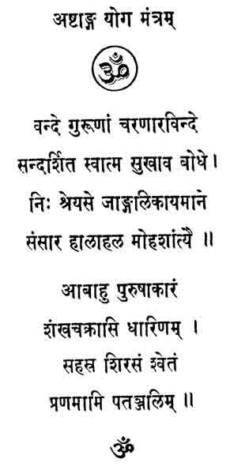

Аштанга - Йога - Мантра
Ом Ванде гурунам чаранаравииде Сандаршита-сватма-сукхава бодхе Нихшреясе джангали-кайя-мане Сансара-хал ахала-мохашантьяй
Абаху-пурушакарам Шанкха-чакраси-дхаринам Сахасра-ширасам шветам Пранамами патанджалим Ом



Я возношу молитвы клотосным стопам Верховного Гуру,
наставляющего в благом знании, указующего путь к
постижению самопробужденнозо высочайшего счастья;
к Нему, врачу в джуг&чях бытия, в чьих силах устранить
яд неведения обусловленного существования.
К Патанджали, воплощению Адишеши, белому цветом и с тысячью сияющих голов
(в его форме Божественного Змея, Ананты),
в человеческом облике ниже плеч
держащему меч (способность к различению), огненное
колесо (диск света, представляющий бесконечное время) и
раковину (божественный звук), — перед Ним я склоняюсь.

Предисловие

Я был очень польщен, когда Лино попросил меня предварить второе издание «Аштанга-виньяса-йоги». В первом издании Лино проделал огромную работу по расшифровке и классификации виньясы (дыхательно-двигательной системы упражнений) в соответствии с асанами, как того требует метод аштанга-йоги, преподаваемой Шри К. Паттабхи Джойсом из Майсора, Южная Индия,
Вдохновленный успехом и огромным интересом, которые вызвало его первое издание, Лино счел необходимым продолжить изучение метода аштанги и поделиться большим знанием, полученным от своего Гуру. Лино записал многие частные занятия со Шри К. Паттабхи Джойсом, посвященные исследованию целей и пользе каждой отдельной асаны, и после многих часов, отданных чтению книг по медицине и консультации с врачами, создал этот ценный текст «Виньяса и ее польза».
Я хотел бы лично поблагодарить моего хорошего друга и коллегу Лино Милини за его смелые и настойчивые вопросы к нашему Гуру Шри К. Паггабхи Джойсу, без которых эта книга не появилась бы на свет.
С любовью и благодарностью,
Джон Скотт

Вступление

Мне безмерно посчастливилось и повезло, когда я встретил наконец своего возлюбленного Гуру Шри К. Паттабхи Джойса из Майсора*
Это произошло в 1988 году. Моя подруга Тина и я шесть месяцев путешествовали по Индии в поисках подходящего мастера йоги, способного удовлетворить наши потребности и интересы. Мы покинули Италию с верой, что Индия, «страна йоги», была единственным местом, где можно обучиться йоге под руководством квалифицированного учителя. Это оказалось намного сложнее, чем мы ожидали, ибо каждый так называемый учитель, встречавшийся на нашем пути, претендовал на то, что именно он является подлинным мастером и -гуру изначальной йогической традиции. В конце нашего путешествия, усталые и разочарованные, имея при себе весьма небольшое количество оставшихся денег, мы, с подачи Тины, решили попытать счастья еще раз и увидеться с гуру, который, как она слышала, жил где-то в Майсоре. Мы покинули Бангалор и по прибытию в Майсор сразу же отыскали его. Он был хорошо известен местным жителям и имел репутацию великого йога. Посещение Центра Исследования аштанга-йоги и дома Шри К. Паттабхи Джойса явилось для нас восхитительным опытом. Мы поняли, что нашли наконец своего Мастера. С улыбкой на лице он пригласил нас войти.
Однако, по иронии судьбы, время нашего пребывания в Индии истекло и мы не могли долее там оставаться. Теперь мы приезжаем в Майсор каждый год, а наши любовь и вера в учителя только растут. Как мой друг Джон Скотт упомянул в предисловии, моя работа в качестве технического директора была беспокойной и полной стрессов. Да и ответственность была слишком высока, а ум всегда был чем-то занят. Мир театра не подходит к йогическому образу жизни. Мало-помалу, вняв словам своего Гуруджи, постоянно звучащим в моем уме, — «спокойный ум — сильное тело», — я наконец-то решился оставить свою профессию и таким образом решился уменьшить воздействие стресса на мою жизнь. Я стал посвящать все больше и больше времени практике и изучению йоги.
В 1993 году во Франции, в Лилле, впервые встретив Гуруджи за границей, я услышал его энергетический голос, называющий точный номер виньясы, Я был восхищен и вдохновился, решив глубоко изучить научный метод виньясы.
При помощи моего друга Жиля Кервиса и с доброго соизволения Шри К. Паттабхи Джойса я смог завершить эту работу, надеюсь, не допустив много ошибок.
Лино Милини

Шри К. Паттабхи Джойс

Родился в 1915 году.
Йога—древняя дисциплина, и много величайших йогов внесли свой вклад в передачу ее философии и практики от поколения к поколению, Шри К, Паттабхи Джойс — один из таких великих йогинов, разделивших свое знание с учениками по всему миру, включая США, Австралию, Канаду, Европу, Новую Зеландию и Южную Америку.
Шри К. Паттабхи Джойс, или Гуруджи, как его с любовью называют его последователи, прошел весьма впечатляющую подготовку. В 1927 году в возрасте 12 лет он начал свою йогическую практику под руководством Шри Т. Кришнамачарьи. Эти занятия продлились до 1945 года. С 1930 по 1960гг. он изучал «Сахитьяведу» на санскрите и адвайта-веданту в Санскритском колледже майсорского махараджи.
Шри К. Паттабхи Джойс был ревностным студентом и помимо ежедневной практики асан йоги изучал подлинные тексты по йоге и древние труды на санскрите, такие, как «Йога-даршана» Патанджали, «Хатха-йога-прадипика», «Гхеранда-самхита», «Сута-самхита», «Иога-яджнявалкъя» и т. д. Шри К, Паттабхи Джойс получил степень видвана и в 1937 году был избран профессором и главой факультета йоги санскритского колледжа махараджи Майсора. Он занимал этот пост до 1973 года, В 1945 году он удостоился титула «йогаса-навишарады» от Шри Шри Джагадгуру Шанкарачарьи из Пури. Затем, в 1948 году, он основал Институт исследований аштанга-йоги с целью практики и экспериментального изучения лечебной значимости йоги на основании древних текстов, С 1976 по 1978гг. он был почетным профессором йоги в Правительственном колледже индийской медицины.
Шри К. Паттабхи Джойс наиболее известен своим учением аштанга-йоги, йогическим методом, получившим признание благодаря виньясе (дыхательно-двигательной системе упражнений). Эта система опирается на древний текст на санскрите, носящий название «Иога-корунта». Вместе со своим Гуру Шри Т, Кришнамачарьей Шри К. Паттабхи Джойс расшифровал и определил серии виньяс. Эта научная система описывается в настоящей работе.

Шаратххандра Рангасвами

Шаратх родился в 1971 году.
Шаратх — это внук Шри К. Паттабхи Джойса. Как и его дед, он рано начал практиковать аштанга-йогу. Приступив к занятиям в возрасте двенадцати лет, он практиковал до семнадцатилетнего возраста. Затем он уехал учиться на два года и получил диплом по электронике.
Шаратх тогда временно прекратил практику и утратил контакт со своим дедом, так что, когда ему было предложено вернуться и работать ассистентом в требовавшей пристального внимания «Йога-шале», он без промедления принял приглашение.
После пяти лет обучения Шри К. Паттабхи Джойс выдвинул Шаратха на пост заместителя директора Института исследований аштанга-йоги. Сейчас он обучает и готовит Шаратха к тому, чтобы в конце концов тот смог занять пост полномочного директора.

Выражение благодарности

Я хочу поблагодарить всех моих соратников за помощь и поддержку, без которых я бы ее смог написать эту книгу. Прежде всего, моего спутника жизни, Тину Пиццименти, за ее настойчивое воодушевление и поддержку, ибо только любовь Тины и ее познания в йоге вдохновили меня на следование этому пути,
Благодарю также нашего четырехлетнего сына Оливера, не перестающего учить меня, как взирать на жизнь открытыми невинными глазами ребенка; Джона Скотта за написание предисловия и сопровождающие рисунки асан; Жиля Кервиса, вдохновившего меня начать выполнять практику на основе подсчета виньясы; Одил Моркретт за видео и печатный материал, предоставленный мне для изучения и исследования; Брэда Гэйлорда и Эннн Гроувер за перевод молитв с санскрита; Люси Кроуфорд и Гая Донэхью за правку английской версии текста; Федерику Теччиати за перевод моего произведения с итальянского на анптийский.
Также я хотел бы отдельно поблагодарить моих друзей Джона Скотта и Люси Кроуфорд за их дружбу и поддержку. Без помощи Люси в переписи текста «Йога-чикитса» на английский было бы невозможным познакомить читателя с благотворным воздействием асан.

Виньяса

Аштанга-йога в том виде, в каком она преподается Шри К. Паттабхи Джойсом, приобрела известность благодаря научной виньясе из древнего йогического текста «Иога-корунта» принадлежащего перу Риши Ваманы. Он воскликнул как-то: «О йоги! Не выполняйте асану без виньясы». Его рукопись разъясняет причины и пользу практикована асан с виньясами*
Виньяса буквально означает «дыхательно-двигательная система упражнений».
Система виньясы многогранна:
1. Определенное число дыханий и движений для выхода и входа в асану
2. При синхронизировании движения с дыханием уджджайи и применением мула-бандхи и уддияна-бандхи в теле возникает сильный внутренний жар, вызывающий обильное потовыделение. Этот пот очищает и омолаживает мускулы и органы, выводя вредные токсины, В результате в теле чувствуется сила и легкость.
3. Виньяса означает связь между асанами в сериях.
4. Виньяса уравновешивает дыхание и обеспечивает бесперебойную циркуляцию крови по всему телу,
5. Виньяса перестраивает тело между выполнением асаны в разные стороны и после каждой асаны.
6. Когда все внимание уделяется работе на основе правильного подсчета виньясы, практика становится очень сосредоточенной, дыхание ритмичным, тело сильным, а ум спокойным.

Как пользоваться данной книгой

Аштанга-виньяса-йога — это глубинное изучение союза ума, тела и духа. Аштанга-йога должна практиковаться с преданностью под руководством квалифицированного учителя, сертифицированного Шри К. Паттабхи Джойсом. Эта книга — техническое руководство, которое следует использовать только как справочное пособие в дополнение к изучению аштанга-йоги.
Применение конкретной виньясы для каждой асаны требует от практикующего высокого уровня подготовки. Медленно и постепенно станет возможным применять контроль дыхания и бандхи, обуздать энергии (прану) и перетекать в гармонии и синхронности из одной асаны в другую.
Для того чтобы практиковать виньясы, приведенные в тексте, правильно, необходимо громадное мастерство, сила и выносливость. Когда секция стоячих асан завершена, начальные и вторичные серии начинаются заново и последовательность разворачивается в полную виньясу. Точная виньяса означает, что каждая асана начинается из самастхити и завершается в самастхити.
Полная виньяса — производное от Сурьянамаскары «А» с добавлением движения, называемого «прыжок вперед» или «прыжок назад». Прыжок вперед — это способ принять асану, а прыжок назад — способ ее покинуть.
Например, Джану-Ширшасана «А» виньяса 22. Сурья-намаскара «А» начинается из самастхити и перетекает в Адхо-Мукха-Шванасану (позицию шат /шестую позицию/). Следующее движение последовательности — прыжком установить ноги в пространстве между руками, левая нога прямая, правая нога согнута, как того требует позиция Джану-Ширшасана «А», пальцы рук обхватывают левую ступню. Голова поднята, грудь выдается вперед, плечи развернуты. Все это движение сапта (7) исполняется на полном йогическом вдохе, Аштау (8) выдох производится в Джану-Ширшасане «А», правосторонняя стойка. После восьми вдохов и выдохов подсчет виньясы возобноачяется. На вдохе нава (9) поднять голову, подать вперед грудь, рукой все еще держать левую стопу. В этой позиции имеет место дополнительный выдох, без подсчета следует поместить руки на мат на уровне бедер. Подсчет виньясы начинается снова, вдох даша (10), поднять все тело вверх, ноги остаются в позиции Джану-Ширшасана «А», затем с вдохом экадаша (11) опустить ноги на землю в позицию чатвари (Чатуранга-Дандасана). Вдох двадаша (12), перекатиться через пальцы ног и выгнуться в Урдхва-Мукха-Шванасану. Выдох трайодаша (13), откат назад через пальцы ног в Адхо-Мукха-Шванасану Вдох чатурдаша (14), прыжком поместить ноги в пространстве между руками, правая нога прямая, левая нога в позиции Джану-Ширшасана, пальцы рук обхватывают правую ступню, а голова поднята вверх, грудь выдвинута вперед, а плечи расправлены. На счет восемь выдох панчадаша (15) в Джану-Ширшасана «А», левосторонняя стойка. С вдохом шодаша (1б) поднять голову вверх, руки остаются на ступнях, грудная клетка и плечи расправлены. Выдох (без счета), руки на мате на уровне бедер. Со вдохом саптадаша (17) поднять все тело вверх, ноги остаются в позиции Джану-Ширшасана. На выдох аштадаша (18) ноги вернуть на землю в позицию Чатуранга-Дандасана). Продолжать Сурьянамас-кару «А» для завершения в самастхити после 22 виньяс.
Полная виньяса развивает силу и выносливость, но для некоторых учеников сначала это будет сложно выполнить, так что им рекомендуется практиковать лишь половину. Полувиньяса — это сокращенная виньяса. Возьмем, к примеру, Джану-Ширшасану «А». Из левосторонней трианг-мукхаэкапада-пашчимоттанасаны, переходя через виньясу к Адхо-Мукха-Шванасане_{т} сделайте прыжок в правостороннюю. На счет восемь вдох, голову вверх, свободный выдох, вдох, переход с правой на левую сторону. Выдох в асане, на счет восемь голову вверх, с выдохом руки на мат на уровне бедер. Приложить усилие и поднять все тело вверх, затем выдох с прыжком в Чатуранга-Дандасану, вдохнуть в позе Урдхва-Мукха-Шванасана, выдохнуть в Адхо-Мукха-Шванасане, на выдохе прыжок в Джану-Ширшасану «Б».
Как только ваша сила и выносливость разовьется в достаточной степени, начните добавлять виньясы между правой и левой сторонами, а когда тело станет сильным и появится выносливость, можно попытаться выполнить полную виньясу, возвращаясь в самастхити после каждой асаны.

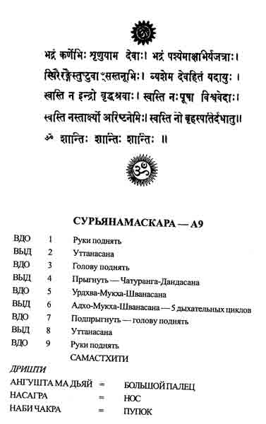

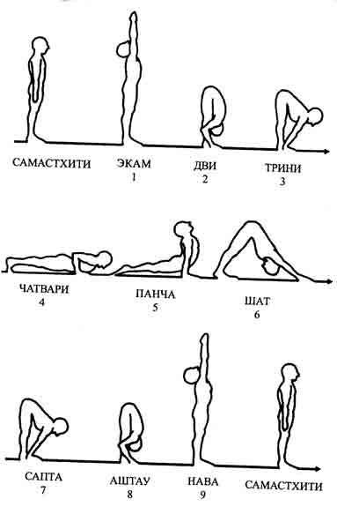

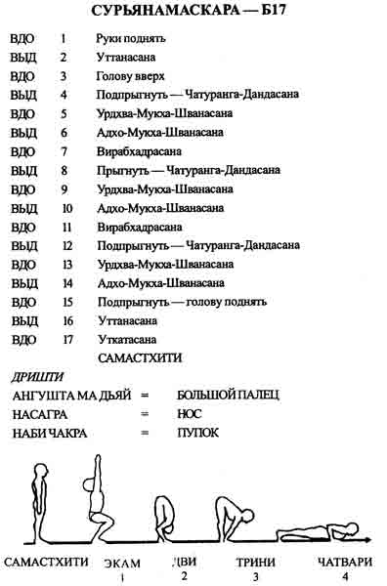

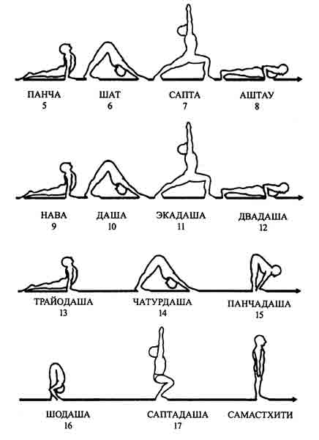

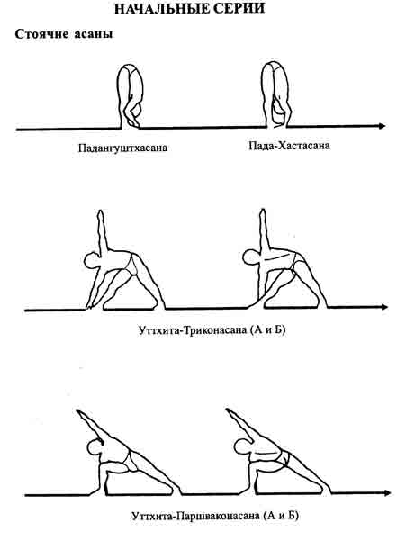

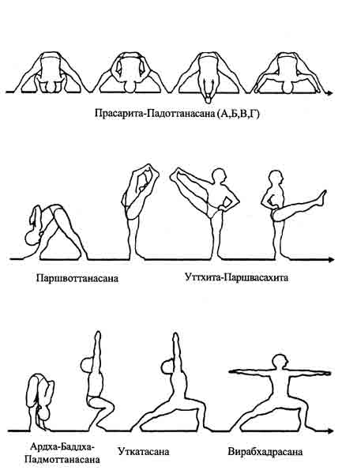

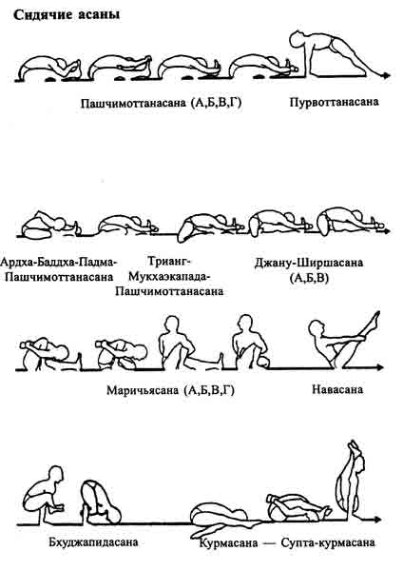

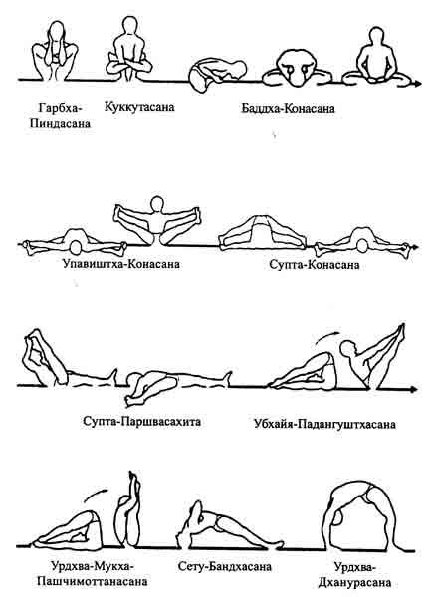

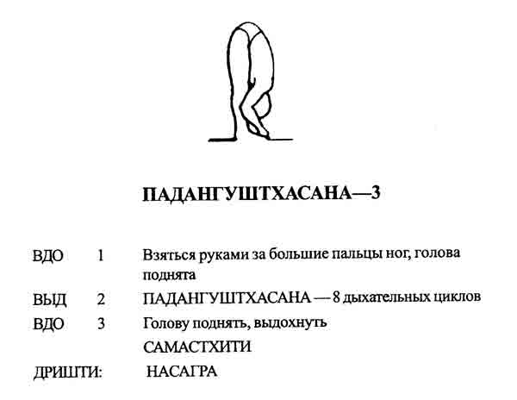

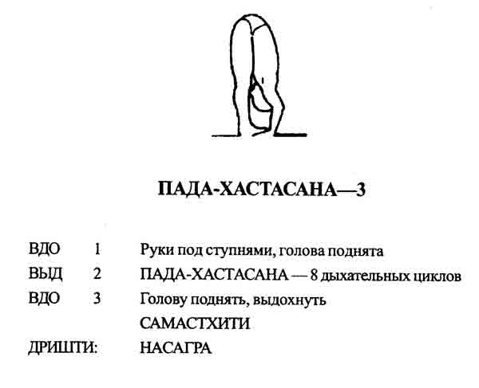

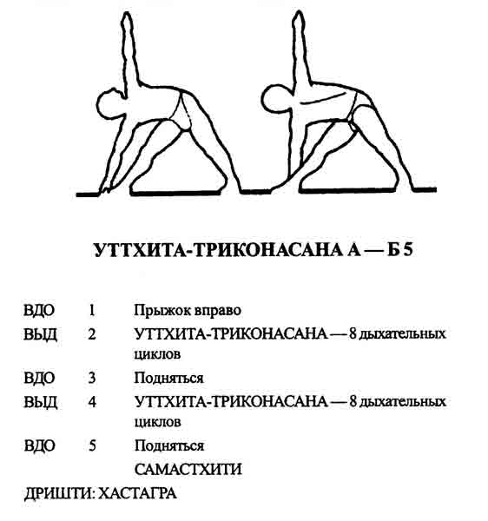

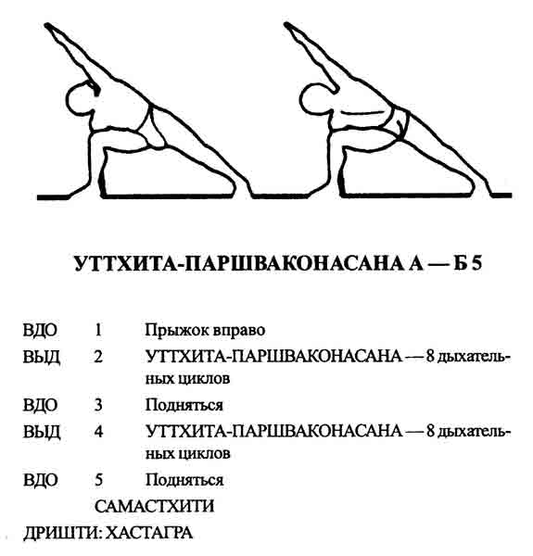

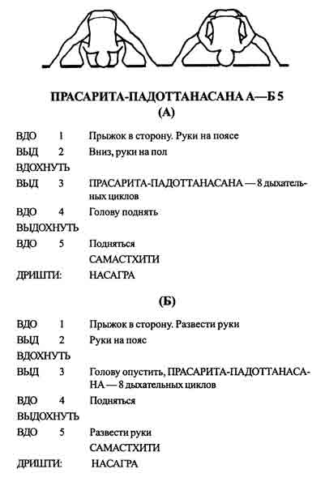

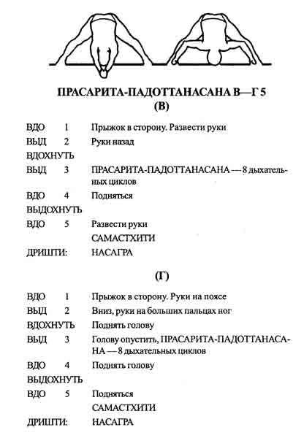

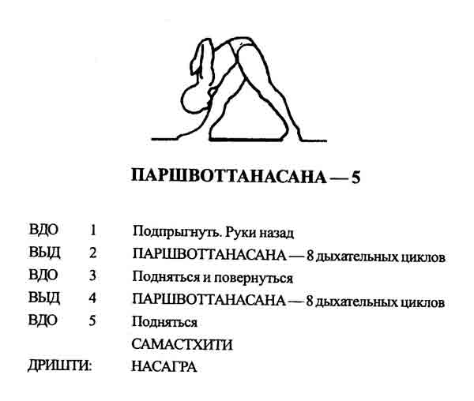

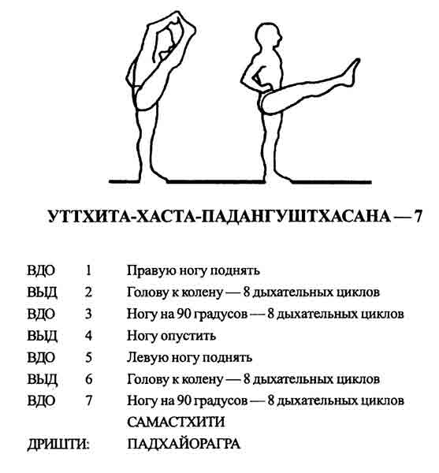

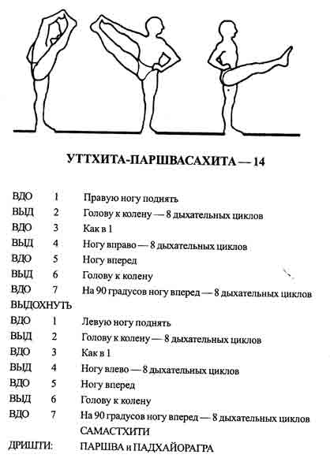

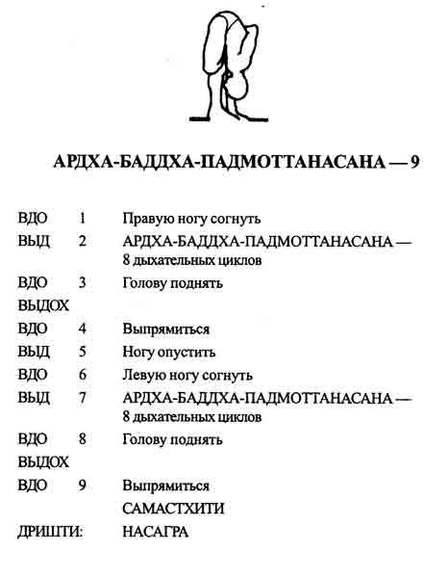

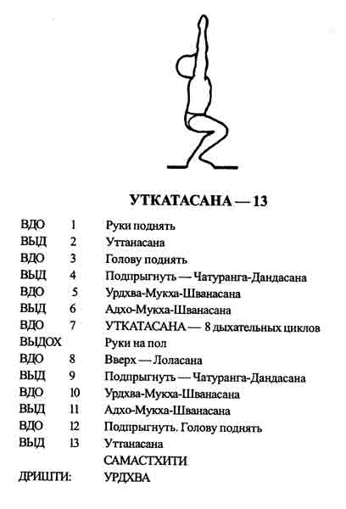

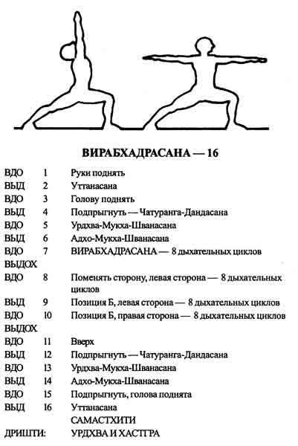

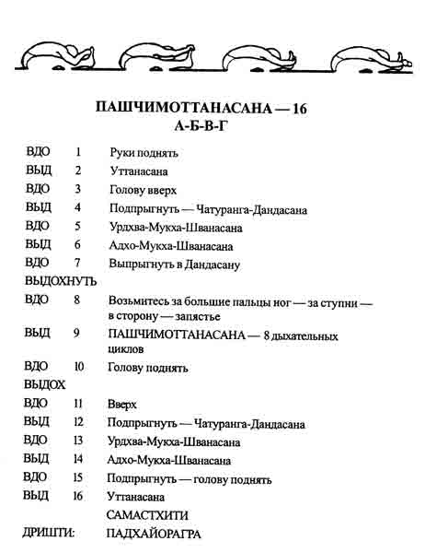

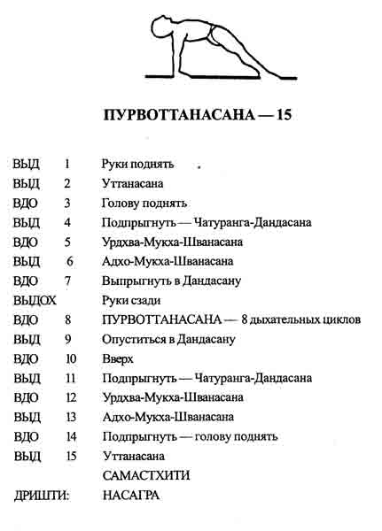

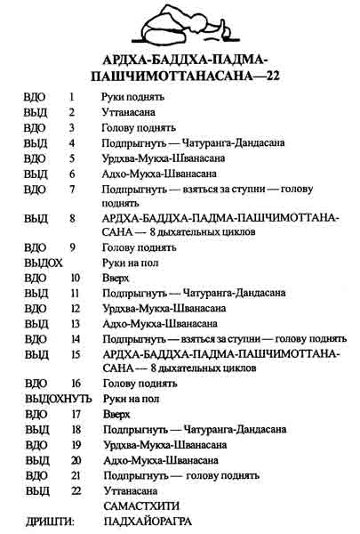

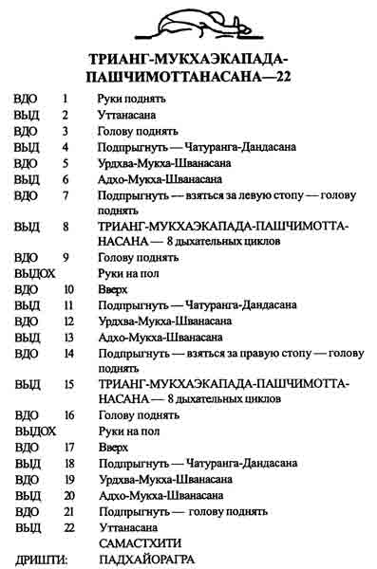

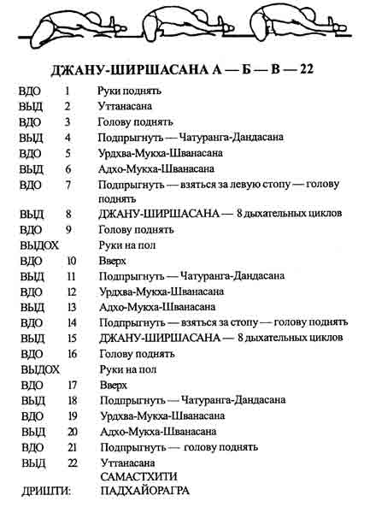

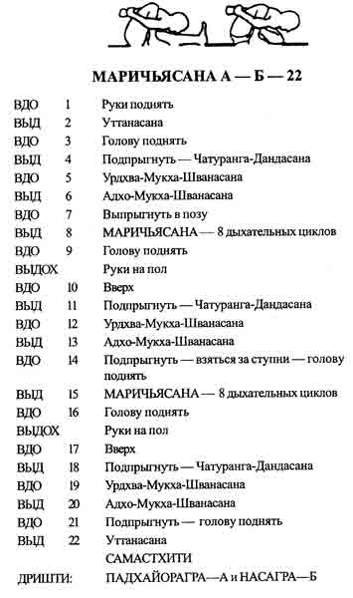

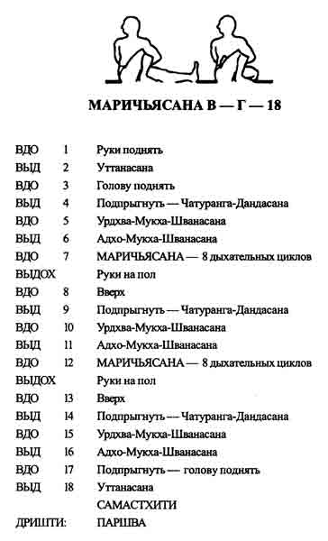

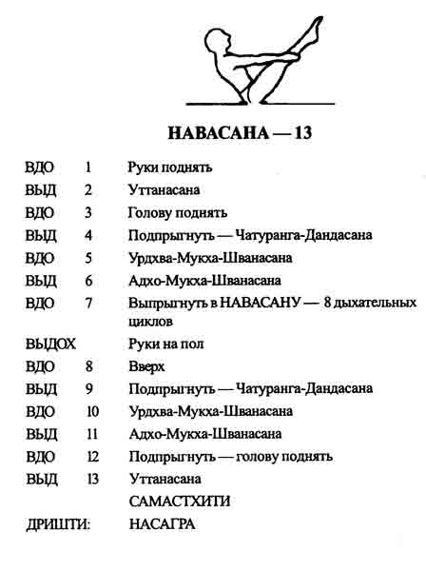

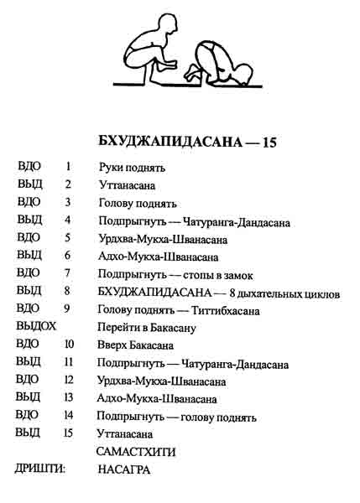

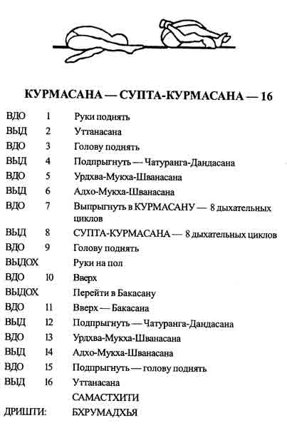

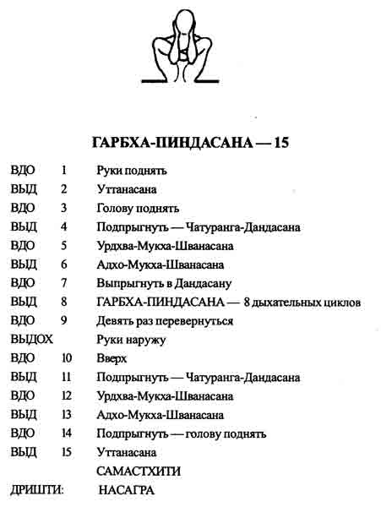

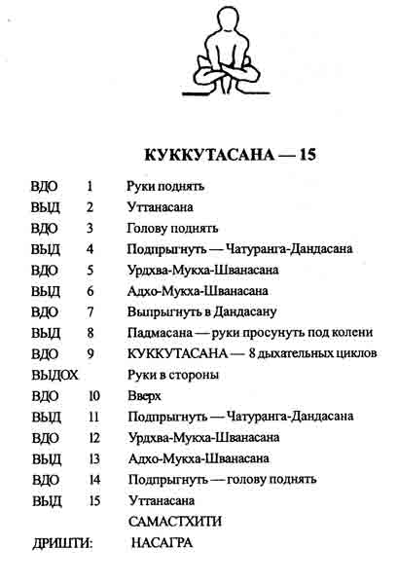

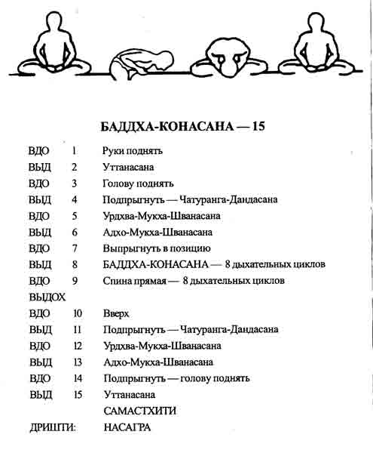

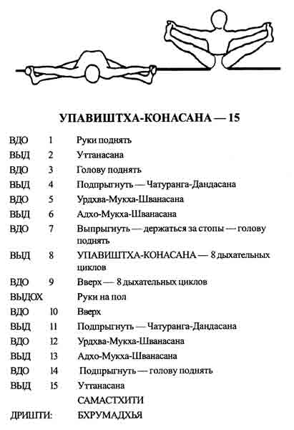

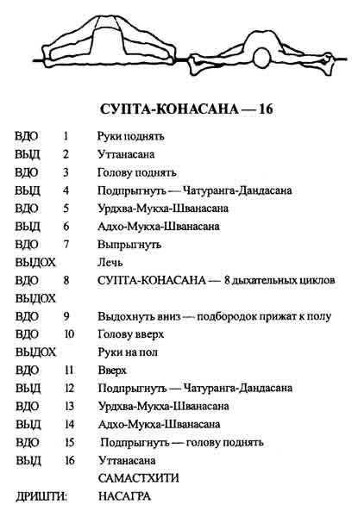

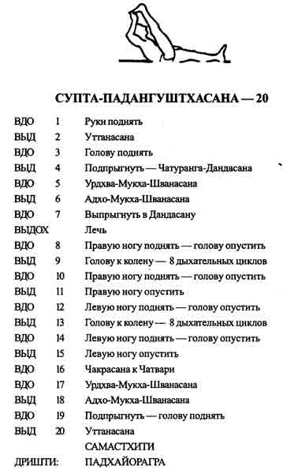

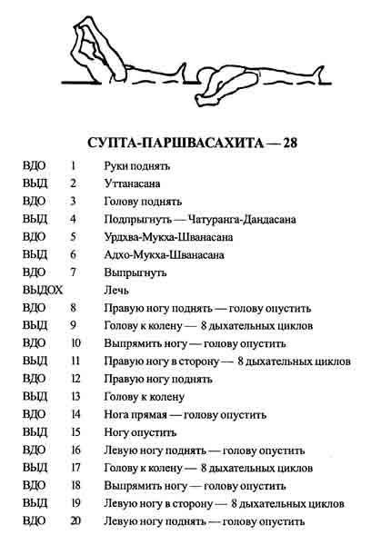

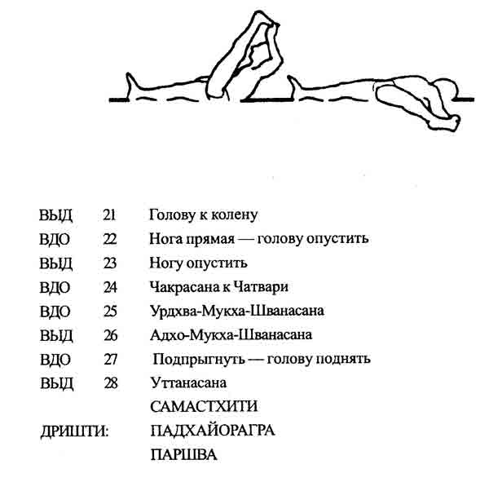

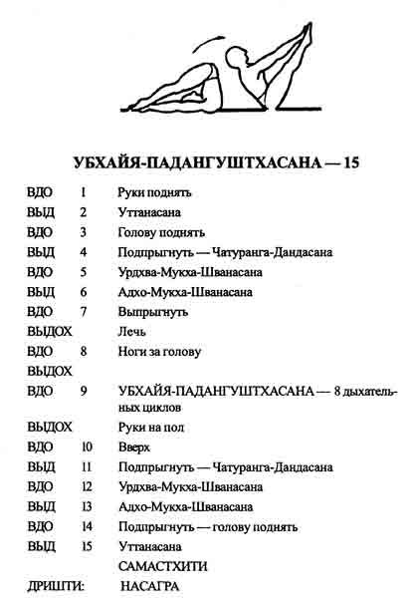

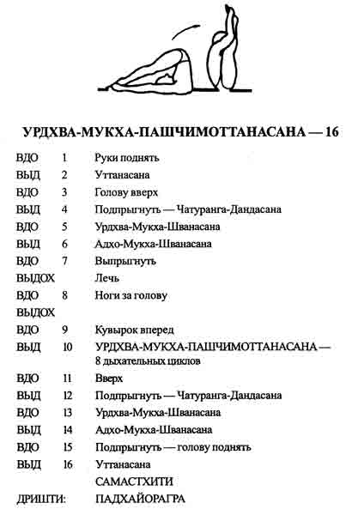

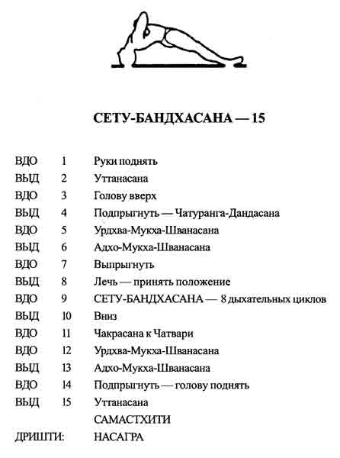

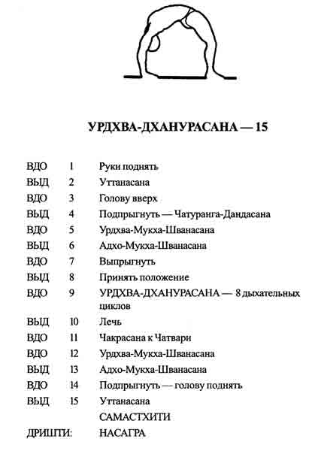

ЙОГААСАНЫ
АШТАНГА ЙОГА НИЛАЙЯМ, МАЙСОР (УЧРЕЖДЕН В 1948 ГОДУ),
ЙОГААСАНЫ ВИШАРАДЫ, ВЕДАНТА-В ИД ВАН,
ШРИ ПАТТАБХИ ДЖОЙС

Таблица, содержащая список асан среднего уровня сложности, входящих в курс школы Йоги, описанной выше

ПРИМЕЧАНИЕ:

- Асан так же много, как видов животных на земле (здесь их число урезано до 84).
- К Асанам всегда нужно применять научный подход (называемый «Виньяса»), как указано в священных книгах и как учит Гуру. Виньясы для каждой асаны указаны в скобках напротив каждой из них

ВСЕГДА НАЧИНАЙТЕ С:  1 Сурьянамаскара А  2 Делай Б | ( 9 ) (17)
АСАНЫ, ВЫПОЛНЯЮЩИЕСЯ В СЕРЕДИНЕ:  1 Пашасана  2 Кроунчасана ЗШалабхасана АиБ  4 Бхекасана  5 Дханурашна  6 Паршва-Дханурасана  7 Уигтрасана  8 Лагхуваджрасана  9 Капотасана  10 Супта-Ваджрасана  11 Бакасана А и Б  12 Бхарадваджасана  13 Ардха-Матсиендрасана  14 Эка-Пада-Ширшасана  15 Д ви-Пада-Ширшасана  16 Йоганидрасана  17 ТитгабхасанаА и Б  18 Пинча-Маюрасана  19 Карандавасана  20 Маюрасана  21 Накрасана  22 Ватаянасана  23 Паригхасана  24 Гомукхасана  25 Супта-Урдхва-Пада-Валжрасана  26 Мукта-Хаста-Ширшасана А,Б,В  27 Баддха-Хаста-Ширшасана A,E,BJ  28 Урдхва-Дханурасана | (14)  (22)  ( 9)  ( 9 )  ( 9 ) (13) (15) (15) (15)  (16)  (13)  (20)  (20)  (22)  (14)  (13) (16) (13) (15) ( 9 ) ( 9 ) (20)  (22)  (22)  (22)  (13)  (13)  (15)
ВСЕГДА ЗАКАНЧИВАЙТЕ:  1 Саламба-Сарвангасана  2 Халасана  3 Карнапидасана  4 Урдхва-Падмасана  5 Пиндасана  6 МатсьясанД  7 Уггаиа-Падасана  8 Ширшасана  9 Баддха-Падмасана  10 Йогамуцра  11 Падмасана  12Утплутхи | (13) (13) (13) (13)  (14) (14) (13) (13)  (14)  (16)  (14)  (14)

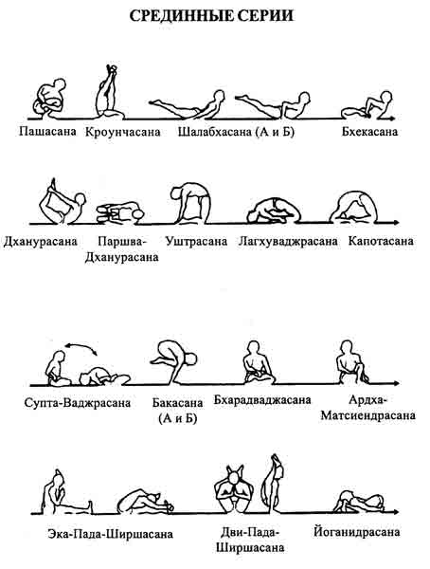

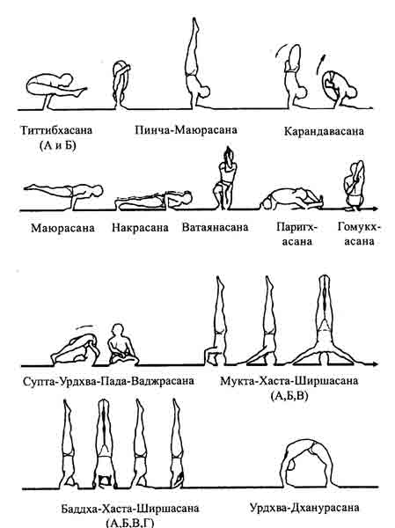

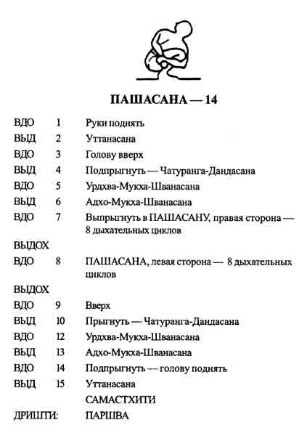

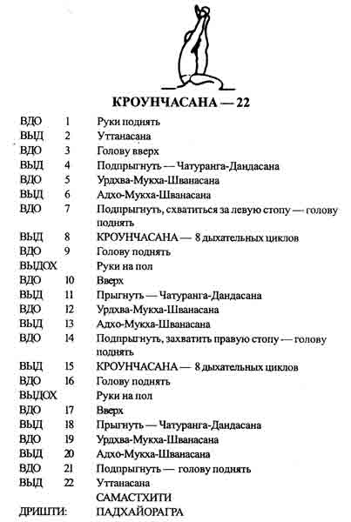

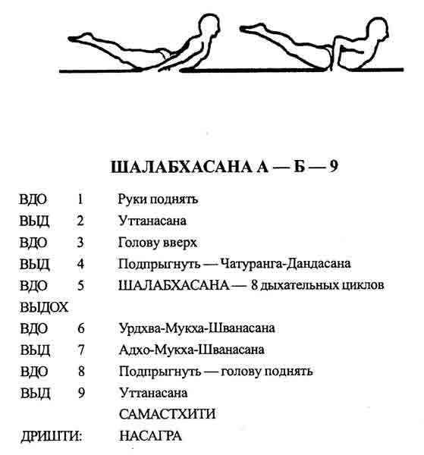

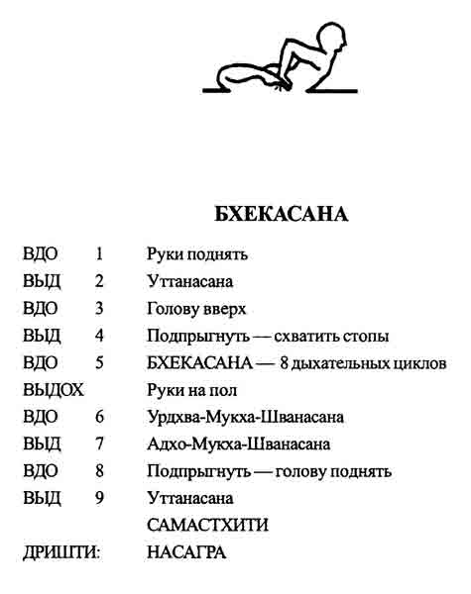

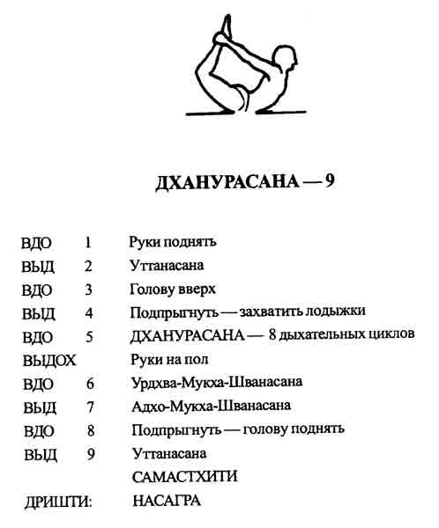

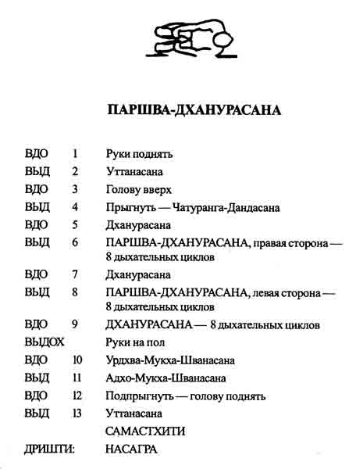

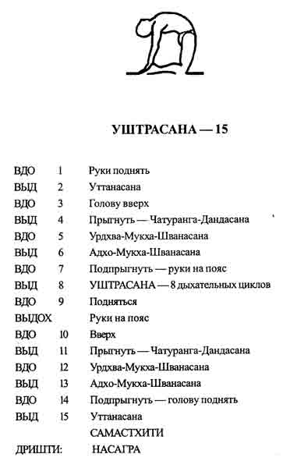

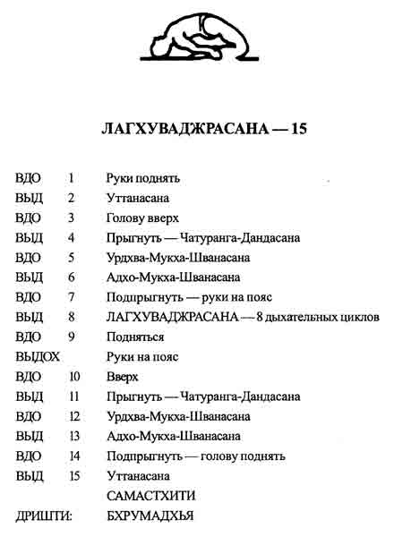

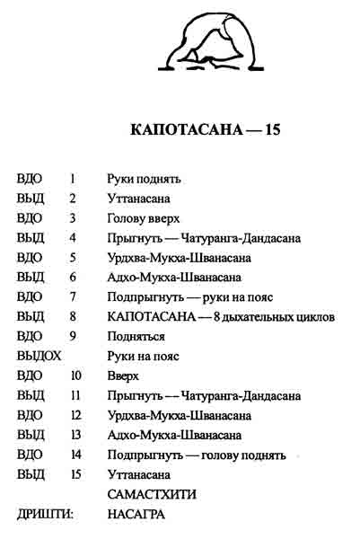

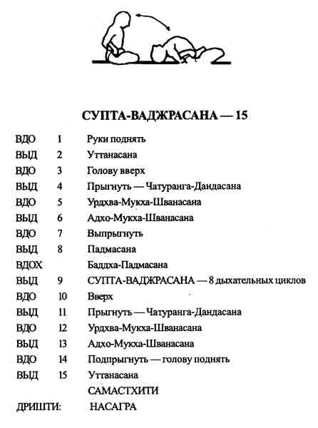

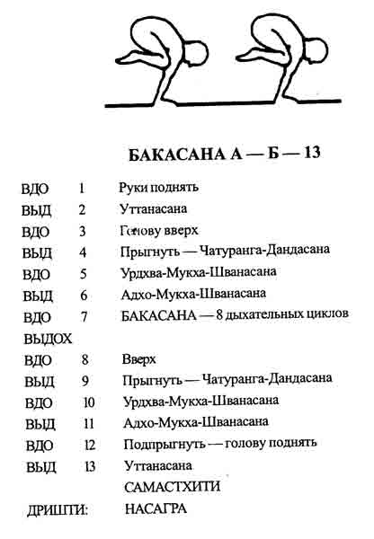

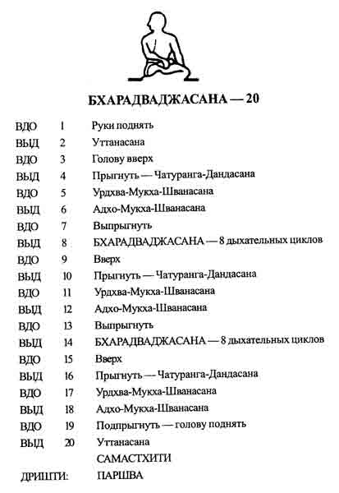

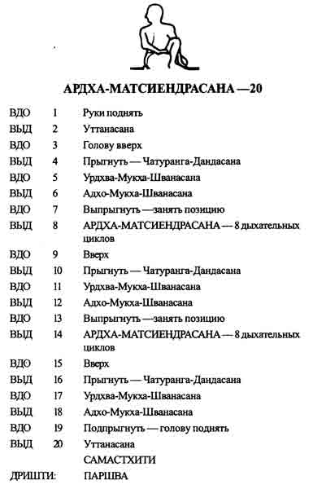

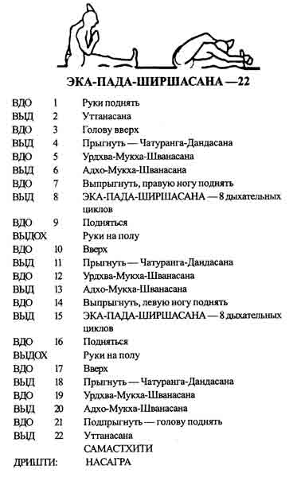

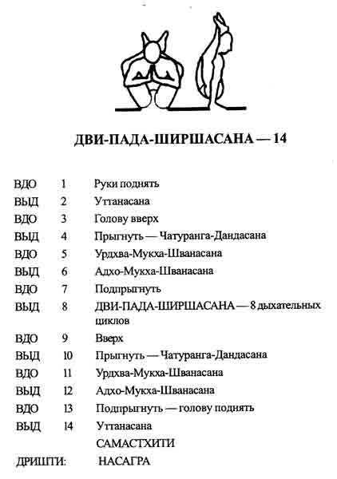

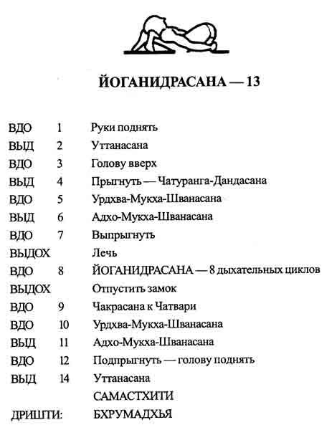

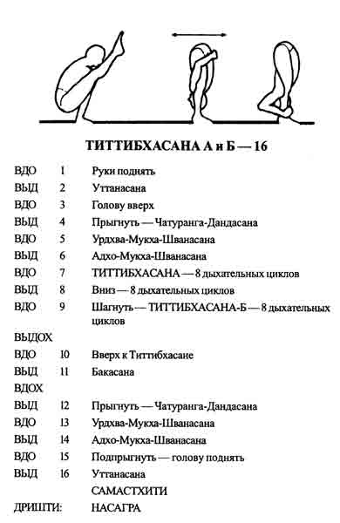

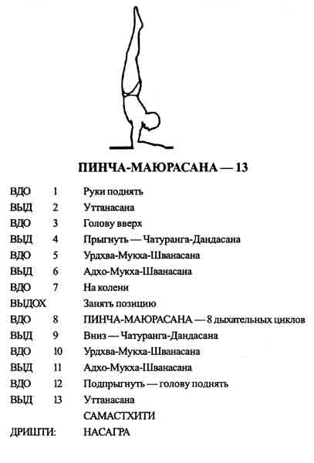

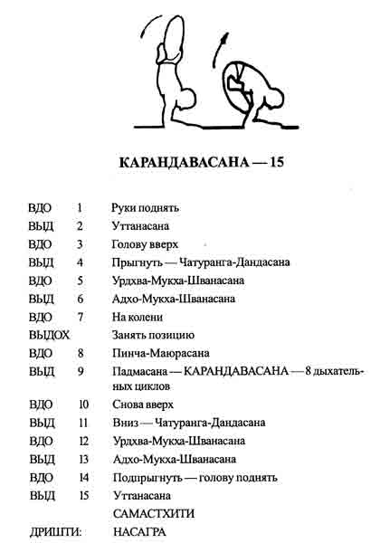

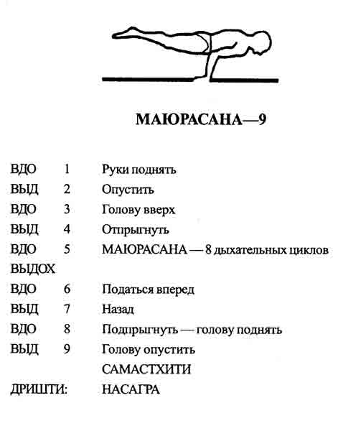

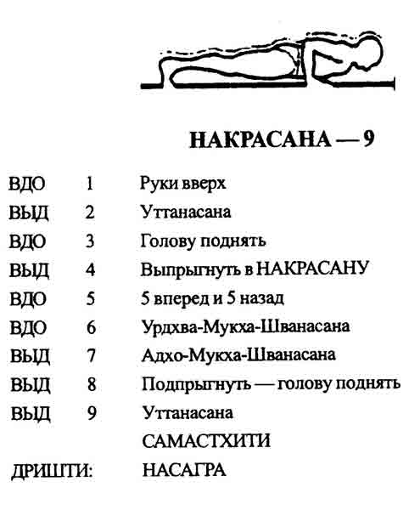

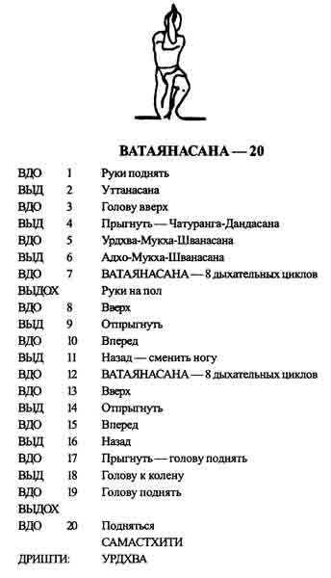

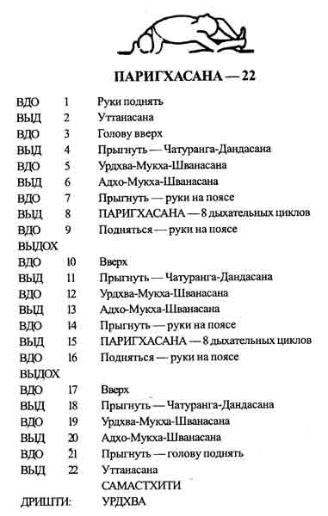

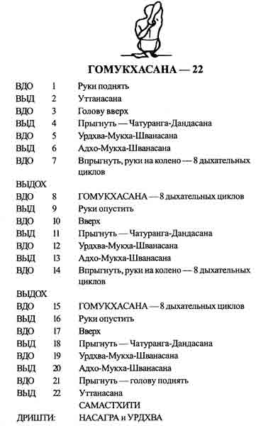

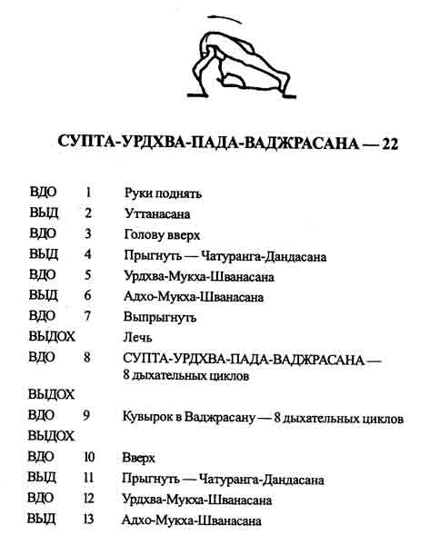

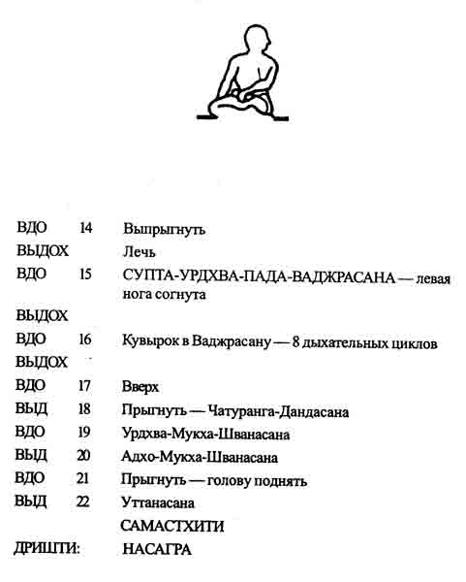

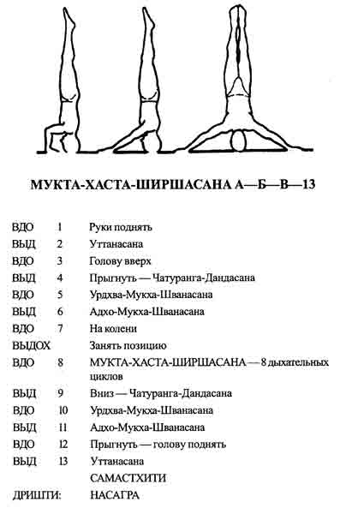

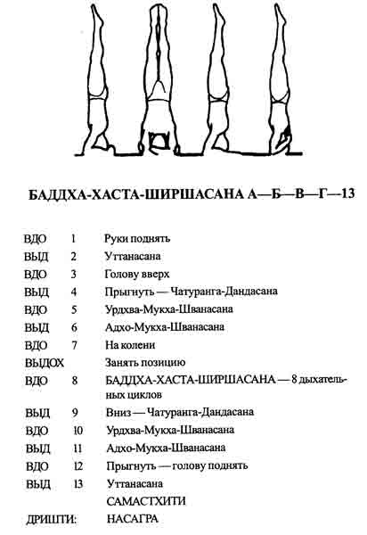

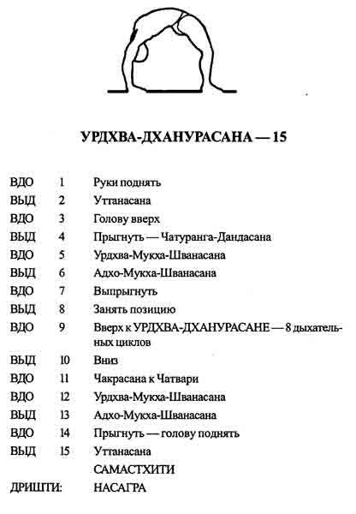

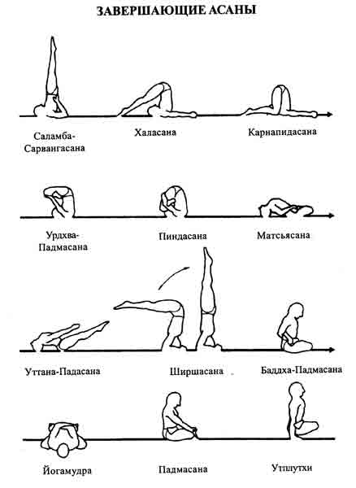

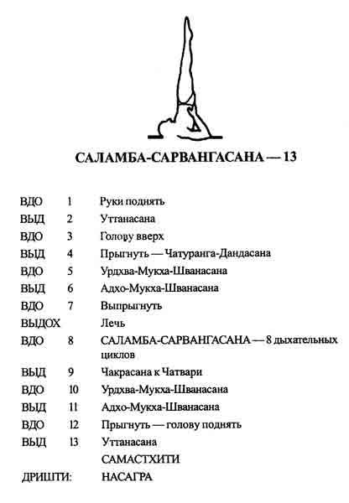

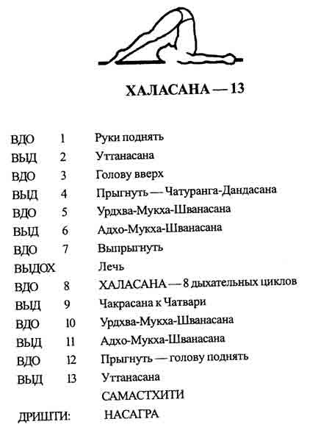

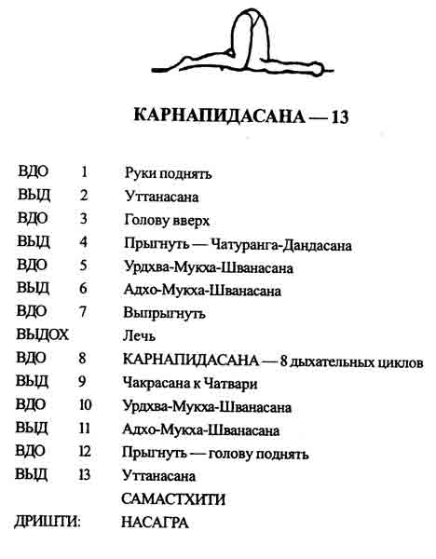

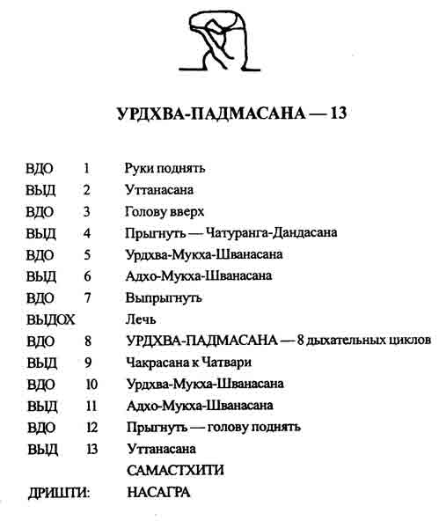

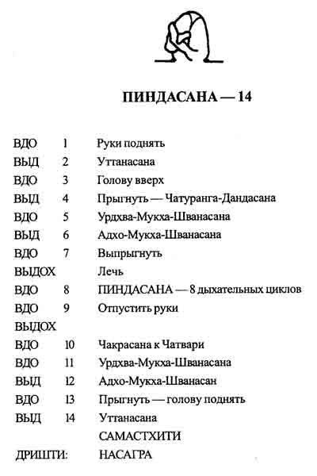

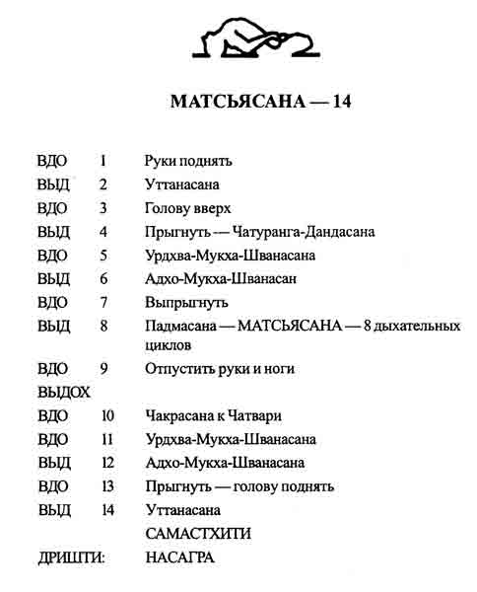

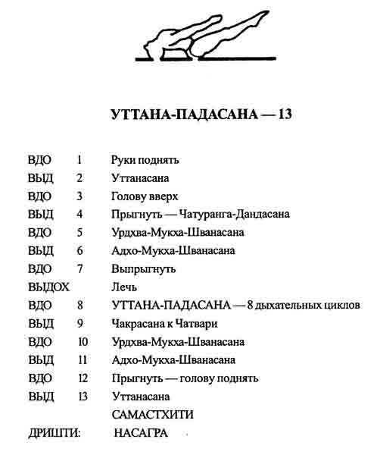

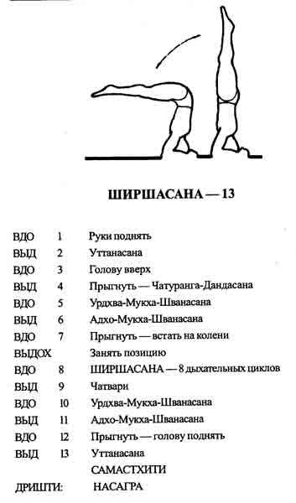

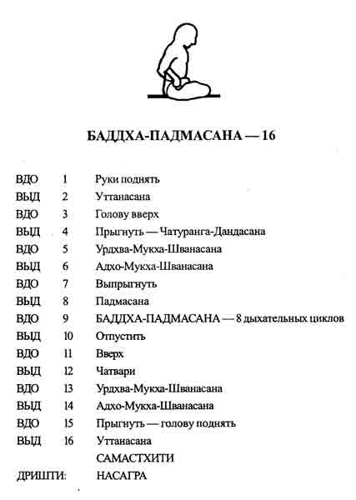

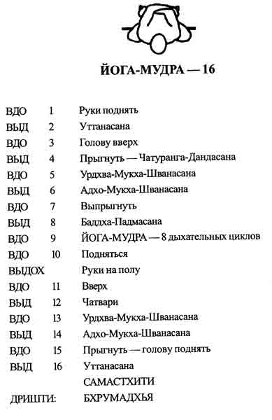

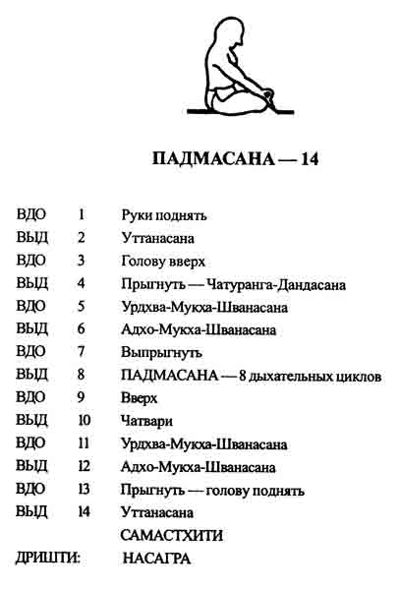

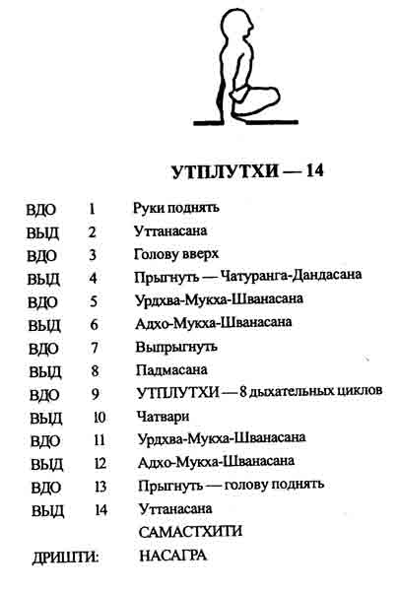

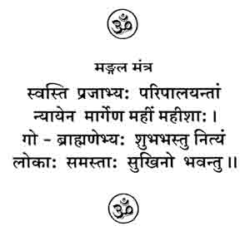

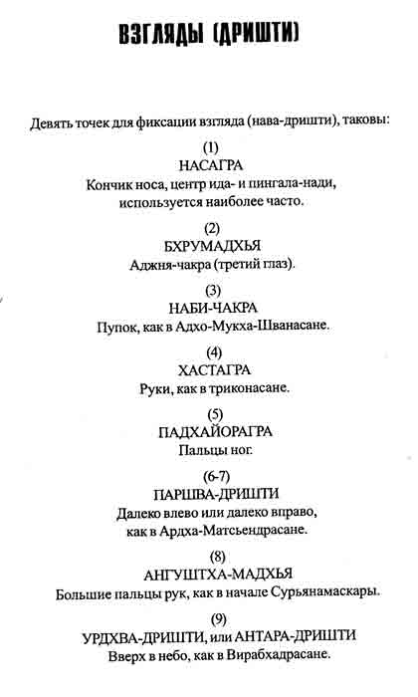

Йога-Чикитса

Введение

Болезни приходят к нам из-за нарушения равновесия в теле, все органы (внутренние и внешние) взаимосвязаны, и если хотя бы один орган выходит из равновесия и начинает давать сбои в своей работе, это отражается на всех остальных органах. Таким образом, первостепенное значение имеет принятие нами здорового образа жизни и чуткое отношение к процессам, происходящим в теле. До тех пор пока наши внутренние органы здоровы, мы не можем заболеть. Не удивительно, что при современном стиле жизни и условиях труда, пренебрежении гармонией, диетой и упражнениями, телесные органы испытывают огромные перегрузки. Если мы не можем вывести попадающие в тело токсины, накопление шлаков неизбежно, а следом приходит болезнь-Практика йога-чикитсы (йога-терапии) помогает очистить и наполнить жизнью внутренние органы тела. Входящие в нее асаны эффективно препятствуют накоплению токсичных веществ, сохраняя тело неподверженным болезни, йогасана может помочь восстановить равновесие в больном теле и поддержать здоровье в здоровом.
Каждая отдельная асана может привести к многочисленным положительным результатам. Однако важнее всего развить гибкость через практику асан прежде, чем более глубокие процессы очищения будут иметь место. Чем глубже осознается практикуемая асана, тем более значительными будут и внутренние достижения.

Сурьянамаскара А и Б

Согласно шастрам (эпическим), практики Сурьянамаскары важны для духовного развития. Это не разогревающее упражнение, хотя оно и поддерживает тело в форме, сохраняя здоровье. Еще одной его целью является увеличение контроля за умом и стяжание великой преданности (бхакти). Существует четыре Веды: Яджурведа, Ригведа, Самаведа и Атхарваведа. В двух из них, в Яджурведе и Ригведе, содержится важная информация о практике Суръянамаскары, объясняется, как ее выполнять и каково ее воздействие, У обоих видов Сурьянамаскары (А и Б) есть своя мантра. В одной из мантр Яджурведы (аруна-мантра) говорится, что в Сурьянамаскару «А» входит девять виньяс, а в одной из мантр Ригведы (в махас аура-мантре) сказано, что в Сурьянамаскаре «Б» есть семнадцать виньяс. Практика Сурьянамаскары приносит счастье, здоровье и духовную радость.

Шесть основных асан

Существует шесть основных асан, с которых начинается процесс очищения тела. Они делают тело более гибким, что позволяет очистительным процессам проникать на более глубинные уровни. А также в них используется контроль определенных частей тела посредством мула-бандхи (анального замка) и увдияна-бандхи (брюшного замка), жизненно важных в практиках асан.

Сидячие позы

Пашчимоттанасана

Во время выполнения этой асаны чрезвычайно важно контролировать мула-бандху и уддияна-бандху. При предельном наклоне вперед воздух входит в легкие с достаточно большой силой. Когда два отверстия (анальное и уретра) держатся закрытыми, то в случае мула-бандхи воздух стимулирует сушумна-нади. Вдыхание (прана-вайю) и выдыхание (апана-вайю) разжигают пищеварительный огонь (агни), способствуя избавлению внутренних органов от токсинов. Печень, селезенка, легкие и почки играют важнейшую роль в очищении крови, без чего не может быть крепкого здоровья. Снабжение брюшной полости, где зарождаются все болезни, богатой кислородом кровью, способствует очищению, оздоровлению и укреплению органов. Также Пащимоттанасана оказывает благотворное воздействие на блуждающий нерв, она усиливает и омолаживает все тело, включая сердце, и делает фигуру стройной.

Пурвоттанасана

Эта поза является дополнительной к Пашчимоттанасане. Необходимо, чтобы после выполнения предельного наклона вперед был сделан такой же наклон назад. Такая обратная поза предупреждает дисбаланс и болезни, могущие возникнуть в организме. Эта асана весьма полезна для нервной системы, она стимулирует сушумна-нади и улучшает функционирование сердца и легких.

Ардха Баддха Падма Пашчимоттанасана

Эта асана оказывает мощное воздействие на печень (якрут) и селезенку (плееха), органы, участвующие в пищеварительных процессах в теле. Печень контролирует усвоение жиров и участвует в метаболизме, а селезенка вырабатывает белые кровяные тельца, необходимые для защиты тела от болезней, и очищает кровь. Вместе эти органы создают «сапта-дхагу» (кровь, мясо, жир, кости, костный мозг, кожа и семя/ яйцеклетка (жизненная сила)). Если печень функционирует нормально, то и с селезенкой все в порядке. Боли в желудке излечиваются благодаря исправлению нарушений пищеварительной функции. Золотое правило для пищеварения гласит: «Желудок должен быть наполовину полон пищей, на четверть жидкостью и на четверть быть пустым».

Трианг Мукхаэкапада Пашчимоттанасана

Эта асана предотвращает и излечивает слоновью болезнь, которая начинается как «Wuchereria Bancrofts», инфекция, разносимая москитами. Причиной слоновьей болезни является неоднократное заражение и последующее воспаление лимфатических узлов. Эта асана также излечивает и предупреждает анда-вайю, характеризующуюся тремя чертами: а) задержка газов в толстой кишке (метеоризм); б) инфекция мочевыводящих путей с сопутствующим воспалением уретры и чувством жжения при мочеиспускании; в) воспаление яичек.
Седалищный нерв, идущий из крестцового сплетения через ягодицы и ноги к ступням, может воспалиться в любом месте. Такое состояние называется ишиалгией и снимается Трианг-Мукхаэкапада-Пашчимоттанасаной, При ишиалгии алана-вайю и вьяна-вайю не функционируют должным образом.

Джану Ширшасана

Джану-Ширшасана оказывает мощное целебное воздействие на мочеполовую систему. Существуют определенные признаки ослабленного тела; кровь разжижается, появляется боль в пояснице и возникает нужда в частом мочеиспускании. К такому состоянию может привести излишнее употребление кофе или чрезмерная сексуальная активность, истощающая витальные силы и делающая кровь и семя жидкими. Когда болезнь уже существует, это называется вьянта-рога, когда болезнь еще только распространяется — вьяпака-рога. Подобные симптомы могут, по мере развития, вести к диабету. Этого можно избежать, если практиковать данную асану, Джану-Ширшасана А и Б особенно полезна для мужчин, а Джану-Ширшасана В — для женщин. Это объясняется тем, что шивани-нади, стимулирующая поджелудочную железу для выработки достаточного количества инсулина, у мужчин находится рядом с промежностью (А,Б), а женщин — рядом с пупком (В). Надавливание пяткой производит тепло, обладающее дополнительным терапевтическим эффектом. Таким же образом лечится аденома предстательной железы.

Маричьясана

Паринама-стхула (язва как желудка, так и двенадцатиперстней кишки), вызванная нерегулярным приемом пищи и умственным напряжением, может быть облегчена и предотвращена практикой этой асаны. Слабая и малоэффективная работа органов пищеварения, что является причиной запоров (малабаддхата) и метеоризма, объясняется нарушениями в функционировании самана-вайю и алана-вайю. В результате пищеварительный огонь (агни) недостаточно синен, чтобы стимулировать перистальтику и выведение шлаков и газов. Дисменорея (болезненные месячные), сопровождаемая болями в нижней части спины и животе, может быть облегчена практикой маричьясаны А, Б, В и Г, Кроме того, укрепляются мышцы матки (гарбха-коша), что способствует нормальному течению беременности, сводя на нет вероятность самопроизвольного аборта. Эта асана особенно полезна для почек. Беременные женщины должны прекратить практиковать В и Г на третий месяц. Выполнение А и Б можно продолжать (если удобно) до шестого месяца беременности.

Навасана

Навасана благоприятна для укрепления позвоночного столба (вина-данда), прямой кишки и бедер. Мускулы живота тонизируются, что способствует усилению пищеварения. Кишечник тоже стимулируется растущим пищеварительным огнем (агни), развивается сильная перистальтика, и из организма выводятся газы. Все внутренние органы оздоравливаются.

Бхуджапидасана

Она очищает пищевод (анна-нала). Увеличивается сила запястий и рук, что позволяет сделать пребывание в позе более устойчивым и легким. Сперва начинающие будут касаться пола лбом. Но по мере того, как практика будет прогрессировать, пола будет касаться подбородок, а глаза будут смотреть на кончик носа.

Курмасана и Суптакурамасана

Эти асаны оказывают стимулирующее воздействие па «канду». Канда не принадлежит физическому миру, ибо находится в тонком теле. Это корень, источник, из которого берут начало все нади. Он расположен на четыре дюйма ниже пупка, над промежностью, имеет форму яйца и поддерживается 72000 нади (энергетических каналов), Курмасана расширяет грудь, увеличивая объем легких и бронхов и количество богатой кислородом крови, омывающей сердце. Эта асана полезна всем тем, кто страдает от сердечных заболеваний, ангины, астмы, бронхита. Последний объясняется нарушением равновесия между апана-вайю и прана-вайю, когда прана-вайю начинает доминировать. С помощью этой асаны можно исправить затрудненное дыхание и сбалансировать апана-вайю и прана-вайю. Когда вдох по силе и длительности равен выдоху, это свидетельствует о том, что дыхательная система находится в порядке. Позвоночный столб (вина-данда) и кости позвоночника укрепляются, почки оздоравливаются, в них прекращаются боли. Жировые отложения уменьшаются, и человек, шаг за шагом, обретает контроль над всем телом.

Гарбха Пиндасана

Эта поза особенно благоприятна для женщин. Она усиливает мускулы матки (гарбха-коша) и прямой кишки (гуда-нала). Очищает и тонизирует печень (якрут) и селезенку (плесха). Активизирует первые три чакры. Считается, что девять вращений (по часовой стрелке) символизируют девять месяцев беременности. Также говорится, что эта асана подготавливает правильное положение плода при рождении. Она полезна для беременных женщин и может выполняться до третьего месяца.

Куккутасана

Практикуя эту асану, следует отпустить мула-бандху и уддияна-бандху. Необходимо расслабить прямую кишку (гуда-нала) и выполнить практику наули. Наули — это движение брюшных мышц сначала по часовой стрелке, затем против часовой стрелки одновременно с задержкой дыхания на полном выдохе- Это лечит запоры (малабаддхата). Оздоровляемся мочеполовая система и очищается уретра. Мышцы предплечий и плеч укрепляются.

Баддха Конасана

В эпических произведениях говорится, что Баддха-Конасана является самой мощной и действенной асаной для решения всех проблем, связанных с животом, желудком и кишечником. Она лечит метеоризм и устраняет геморрой. Хотя это трудно, но при выполнении данной асаны крайне иажно контролировать мула-бандху и уддияна-бандху, особенно если геморрой уже есть. В этом случае следует отказаться от жирной и жареной пищи и перейти на саттвические продукты (молоко, масло, молоко и рис и т, д.). Они помогают уменьшению в теле чрезмерного жара, усугубляющего заболевание. Эта асана благоприятна для лечения трех худших болезней: 1, Беннупхани (болезни спины); 2, Багандара (геморрой); 3. Гударога (кишечные заболевания). Это сатья (правда), что, контролируя анус, можно исцелить эти болезни.

Упавишта Конасана и Супта Конасана

Эти две асаны помогают при всех проблемах, связанных со спиной, воздействуя непосредственно на гридхаси-нади, отвечающую за все заболевания позвоночника. Предотвращается и излечивается ишиалгия. Они снимают боли во внутренних органах и предотвращают и лечат кровотечение в прямой кишке (гуда-нала). Анна-нала (пищевод) очищается полностью. Эта асана полезна для сбрасывания лишнего веса, делает тело стройным, подвижным и сильным и поддерживает его в добром здоровье.

Супта Падангуштхасана и Паршвасахита

Эти асаны способствуют очищению прямой кишки (гуда-нала), мочевыводящих путей (вирья-нала), пищевода (анна-нала), вен (ракта-нала) и не дают образоваться отложениям жира в области талии. Если были боли в ребрах (пак-келубу), то они исчезают. В теле чувствуется здоровье, легкость, сила.

Абхая Падангуштхасана и Ардха Баддха Пашчимоттанасана

Эти асаны укрепляют половые органы (гухья-индрии) и могут дать облегчение при заболевании уримутра-рога, симптомами которого является частое мочеиспускание и ощущение жжения и полная или частичная непроходимость мочевыводящего канала. Когда Урдхва-Мукха-Пашчимоттанасана практикуется правильно, с прочной и прямой спиной, с подбородком, покоящимся на коленях и с надлежащей дришти (падхагра), она стимулирует и укрепляет три узла (грантхи-трая). Это брахма-грантхи, вишну-грантхи и махешвара, или рудра-грантхи. Они располагаются в основании позвоночного столба (вина-данда) в костях копчика.

Сету Бандхасана

Легкие и вены очищаются и омолаживаются. Ликвидируются запоры, что объясняется увеличением пищеварительного огня (агни) в брюшной полости благодаря стимуляции манипура-чакры (солнечного сплетения). В этой асане очень важен контроль ануса. Шея укрепляется, горло и грудь расширяются, и увеличивается объем легких. Все тело тонизируется.
Примечание: Гуруджи советует, что, если вы страдаете от какого-то из перечисленных выше заболеваний, вы должны сделать по меньшей мере 25 вдохов и выдохов в обе стороны соответствующей асаны.

Заключительная последовательность

Существует семь завершающих асан, которые должны выполняться в порядке очереди. Ни одну из этих асан нельзя практиковать отдельно или в нарушении последовательности.

Они таковы:

1)Саламба-Сарвангасана;
2)Халасана;
3)Карнапидасана;
4)Урдхва-Падмасана;
5)Пиндасана;
6)Матсьясана;
7)Уттана-Падасана.

Действие асан

Данные асаны придают подкожному слою жира необходимую толщину и твердость. Они оздоровляют все тело. Согласно шастрам, длительная и регулярная практика этих асан способствует очищению крови. Говорится, что после принятия пищи кровь поглощает из нее питательные вещества и через 32 дня появляется капля новой крови. Необходимы 32 капли этой крови для образования одной капли вирьи (витальной энергии), или амрита-бинду Эта амрита-бинду находится в сахасрара-чакрс (короне). Когда качество нашей жизни низкое, когда мы плохо питаемся, полны негативных мыслей и совершаем дурные поступки (ведем тамаситеский образ жизни), запас амрита-бинду исчерпывается. Она начинает стекать вниз и поглощается встречным течением агни (пищеварительного огня). Когда запас амрита-бинду вообще иссякает, жизнь прекращается.
Практика перевернутых асан (в особенности, Сарвангасаны и Ширшасаны) является способом накапливания амрита-бинду. Когда мы находимся в перевернутом положении, амрита-бинду спокойно пребывает в сахасрара-чакре, её истечение прекращается, Агни (пищеварительный огонь), всегда движущийся по направлению вверх, в перевернутой позе следует к анусу, очищая и оздоравливая органы пищеварения и прямую кишку, анус. Если анус твердо контролируется (мула-бандха), тогда пищеварительный огонь (агни) движется к анусу и муладхара-чакре, где он стимулирует грантхи-трая, начиная процесс пробуждения энергии кундалини.
Такая последовательность асан очищает горло, стимулирует щитовидную железу и стабилизирует гормональную секрецию. Исчезает бессонница, освежается ум, в случаях определенных умственных отклонений и замедления умственной деятельности считается, что длительное пребывание в сарвангасане до трех часов ежедневно (1 яма) также постепенно улучшает состояние. Если йога-чикитса практикуется со знанием дела, тогда завершающие асаны должны выполняться полностью в конце каждого занятия, даже если практика прекращается после Сурьянамаскары или в любом другом месте. От невыполнения этих завершающих асан пренебрежения ими могут развиться различные болезни.
Эти семь асан приводят в равновесие все органы системы жизнеобеспечения, циркуляция, выработка тепла, ритм сердца, дыхание — все возвращается к норме. Тело ум успокаиваются.
Первые пять асан освежают все тело. Последние две асаны — Матсьясана и Уттана-Падасана —- являются обратными позами. Благотворное воздействие Щиршасаны такое же, как и Сарвангасаны. После выполнения Ширшасаны следует отдохнуть не менее двух минут с тем, чтобы тело вернулось в устойчивое состояние. После отдыха исполняется Падмасана.
Утплутхи предназначается для усиления контроля за анусом и брюшной полостью и вызывает чувство легкости
Примечание: В этих асанах можно находиться гораздо больше чем того требует подсчет дыхания, особенно если они выполняются для тренировочных целей.

Вайю

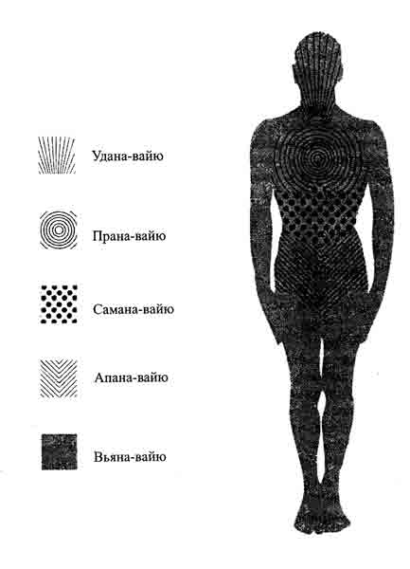

Вайю означает воздух, но не только в его материальном аспекте, отвечающем химическим характеристикам. Это также «пранический воздух». Прана-вайю расходится по телу волной, как движение, и может быть сравнена с электромагнитным полем, где энергия находится в постоянном движении.
Вайю разделяется в теле на 5 составляющих (паньчамаха). Это «прана-вайю», «удана-вайю», «самана-вайю», «алана-вайю» и «въяна-вайю».
Прана-вайю пронизывает область от гортани (горла) до диафрагмы. Этой силой дыхание втягивается в тело (вдыхание). Функцией данной вайю является поглощение праны, она направляет все другие вайю в теле.
Удана-вайю наполняет область от горла и выше к голове. Она контролирует органы над горлом: глаза, нос, уши и мозг. В сферу её действия входят все сенсорные рецепторы. С её помощью мы воспринимаем внешний мир.
Самана-вайю пропитывает область между сердцем и пупком. Она контролирует пищеварительную систему — все, что относится к перевариванию пищи. Она усваивает «расу», сущность пищи, и разносит её по всему телу. Она также обеспечивает деятельность сердца и системы кровообращения.
Апана-вайю наполняет область ниже пупка. Она управляет всеми направленными вниз функциями (импульсами) выделения: менструацией и рождением ребенка, мочеиспусканием, выделением шлаков и семени у мужчин,
В сферу действия въяна-вайю входит все тело. Она управляет системой кровообращения и через нее мускулами и суставами- Она отвечает за прямую осанку, движение и взаимодействие органов.

Пранаяма

Согласно индийской традиции, существует пять основополагающих элементов, а именно: земля, вода, огонь, воздух и эфир. Однако в проявленном, эмпирическом мире они настолько смешались, что ни один из них не существует в чистом первозданном виде. Как и все остальное, воздух, который мы вдыхаем, получается сложением всех пяти элементов.
Очищение вдыхаемого воздуха является одной из функций вишуддха-чакры. При совершении пранаямы вишуддха-чакра активизируется и начинает полностью очищать внешний воздух таким образом, что он поступает в организм в своем первоначальном, чистом виде, И этот чистый воздух называется праной. Слово «пранаяма» представляет собой комбинацию двух слов: «прана», или чистый воздух, и «яма», или развитие, прогресс. Вместе они обозначают практику, служащую развитию праны или жизненной силы.
Продолжительность жизни человеческих существ составляет примерно сто лет. Столько же лет живут питары (души предков), боги и Брахма- Но у каждого из этих классов живых существ свое время. Один год человека равен дню одного питара, один год питара соответствует секунде богов, а год богов подобен секунде Брахмы. Когда четыре юги человеческих существ повторятся тысячу раз, пройдет всего полдня жизни Брахмы. Такая концепция приводится в «Бхагавад-Гите».
Столетний срок жизни человеческих существ зависит от силы их органов чувств и от того, сколько дыханий человек делает в день. В среднем, это число составляет 21 600 раз. Если мы распустим ум и чувства или предадимся обжорству или чрезмерной сексуальной активности, продолжительность нашей жизни уменьшится. Наоборот, живя скромно и практикуя длительную речаку-пураку-кумбхаку, мы можем уменьшить количество ежедневных дыханий и продлить наши жизни. Предположим, человеку уготовано прожить 80 лет. За свою жизнь он сделает 21600x365x80 дыханий. Длина вдоха-выдоха обычного человека невелика, так что и его срок жизни в 80 лет сравнительно краток. Но если он будет регулярно , выполнять пранаяму, научится контролировать дыхательные процессы и это войдет в привычку, длина одного дыхания увеличится и продолжительность его жизни будет равна 21600 (удлиненных)хЗ65x80. Таким образом, с точки зрения обычного человека, он может прожить 160 или 242 года, или даже больше, что зависит от того, какими временными промежутками он оперирует во время пранаямы.

Чакры

На санскрите слово «чакра» означает «круг» или «колесо», находящееся в постоянном вращении. Чакры являются центрами тонкой энергии, или жизненной силы, называемой «сушумна-прана» (тонкая прана). Существует семь основных чакр, расположенных на сушумна-нади, вертикальном энергетическом канале, начинающемся в базовой муладхара-чакре, проходящем по позвоночному столбу «вина-данда» и пронизывающем «талу», или нёбо, в основании черепа. Затем он соединяется с тысячью нади, в сплетении, называемом сахасрарой, или тысячелспестковым лотосом. Кундалини, происходящая от санскритского слова «кундала», что значит «виток», «кольцо», сравнивается со спящей змей, свернувшейся в основании позвоночного столба в муладхара-чакре, В процессе пробуждения этой жизненной силы мы увеличиваем количество праны, которая аккумулируется в чакрах, одновременно очищая нади. Нади — это каналы, или сосуды, по которым проходят различные вещества или течет тонкая энергия.
Первая чакра называется муладхара, что значит «основание». Она воздействует на органы, чьими функциями являются выделение и регенерация. Это трон энергии кундалини. Она управляется элементом земли.
Вторая чакра называется свадхиштхана, что значит «обитель самости». В этой чакре преобладает элемент воды, и она является центром воспроизводства, напрямую соотносимым с луной. Она находится в крестцовом сплетении и тесно связана с репродуктивными органами женщины.
Третья чакра называется «манипура», что значит «город драгоценностей», в ней господствует элемент огня. Огонь пищеварения (агни) помогает перерабатывать пищу, снабжая все тело энергией. Эта чакра находится в солнечном сплетении.
Четвертая чакра — «анахата», что значит «несокрушимая», располагается в сердечном сплетении, или в области сердца, и управляется элементом воздуха.
Пятая чакра — «вишуддха», значит «чистая». Она находится в каротидном сплетении, или в области горла. Считается, что она очишает не только прану или вдыхаемый и выдыхаемый воздух, но и все вещества, поступающие в организм.
Существует четыре ее вида:
* кхадья, относящаяся к твердой пище;
* педья, связанная с жидкостью;
чошья, связанная с мягкой пищей;
лехья, связанная со вкусом.
Здесь вся пища и жидкости нагреваются или охлаждаются до температуры тела. В ней царит элемент акаша. Когда элементы четырех предшествующих чакр возвращаются в свое первоначальное состояние, они сливаются с акашей
Шестая чакра называется аджня, что означает «власть» или «неограниченное могущество». Она расположена в шишковидном сплетении в точке между бровями. Когда кундалипи проходит через аджня-чакру, ЭГО и двойственное восприятие действительности исчезают.
Седьмая чакра — «сахасрара», что значит «тысячелепестковый лотос», находится на макушке черепа в церебральном сплетении. Она символизирует самоосвобождение. Когда кундалини достигает сахасрары, иллюзорное восприятие себя как отдельной личности рассеивается.
Практика аштанга-виньяса-йоги побуждает кундалини начать движение вверх, и блоки в чакрах последовательно устраняются (преодолеваются).

Малла – Пурана

Введение

Что такое Малла - Пурана

«Малла-пурана» — это Пурана джьештхи-маллов, или касты профессиональных борцов, которых можно встретить в Гуджарате, Раджастхане, Махараштре, Майсорс и других частях Индии, Своей родиной они считают Гуджарат. Термин «пурана» используется в Индии с очень давних пор в значении «пуранам акхьянам», то есть древнее сказание. Этот термин употребляется и для обозначения Итихас, которые также являются преданиями былых времен, В применении терминов «пурана», «акхьяна» и «итихаса» индийцы не придерживаются жестких правил, и они часто употребляются как синонимы'.
Акхьяны, Итихасы и Пураны известны в Индии с очень раннего времени и рассматриваются как источник знания — «Итихаса-пурану называли пятой Ведой»", Эти истории были литературным достоянием народа, и к ним обращались и буддисты, и джайнисты, и эпические поэты.
Но тексты нашей Пураны — сравнительно поздние, хотя «Сутры свидетельствуют о реальном существовании работ, которые согласуются с текстами нашей Пураны»**¹¹. Некоторые книги претендуют на гордый титул Пуран, в то время как другие довольствуются утверждением, что являются частью старинной Пураны.

М, Wintemitz, A History of Yndian Literature, p. 311 University of Calcutta, 1927.
Ibid. p. 313,
Ibid. p. 519,

Содержание Пуран определяется пятью основными темами: i) Сарга — сотворение ; 2) Пратисарга — воссоздание (уничтожение, или пралайя, и воссоздание); 3) Вамша — родословная; 4) Манвантара — временной промежуток от одного Ману до другого; 5) Вамшанучарита — история династий При изучении пуранической литературы выясняется, что она содержит сведения, более или менее отвечающие приведенному выше стандартному определению. Некоторые Пураны являются сектантскими, другие рассматривают права и обязанности каст и ашрамов, иногда элементы философии, санкхьи и йоги, изящные искусства Дханурведы и многие другие вопросы.
Всего в пуранической литературе насчитывается восемнадцать Махапуран: «Бхрама-», «Вишну-», «Шива-» (или «Ва-явия-»), «Бхагавата-», «Нарадия-», «Маркандея-», «Агни-», «Бхавишьят-» (или «Бхавишья»), «Бхрамавайварта-», «Лин-га-», «Вараха-», «Сканда-», «Вамана-», «Каурма-» (или «Кур-ма-»), «Матсья-», «Гаруда-», «Брахманда-»".
Наряду с этими Махапуранами существуют Упапура-ны, упомянутые в самих Пуранах. Некоторые из них посвящены тиртха-махатмьям, стотрам, кальпам, акхьянам или упакхьянам. Эти Упапураны по существу не отличаются от Пуран, но более приспособлены к целям местного культа и религиозным нуждам отдельных сект*". В эту характерную литературу вторгся новый класс Пуран, представляющих древние предания о происхождении определенных каст Иногда такие Пураны считаются частью Махапуран, но нередко они стоят в литературе особняком. «Нагар-кханда» относится к первым, в то время как «Малла-пурана» принадлежит к последнему типу. Кроме этих Пуран, есть и другие, например, «Дхармаранья», «Шримала-пурана», «Анавия-пурана», «Вайю-пурана», «Калика-пурана». В них рассказывается история каст*. Они могут быть отмечены как кастовые Пураны, и их можно рассматривать как пространные вамшануча-риты, так как они посвящены истории какой-нибудь вамши в общем, что позволяет включить в них всю литературу бардов и истории различных каст.
Несмотря на то что кастовые Пураны должны, по всей видимости, описывать историю каст, в них встречается много сведений религиозного характера, не имеющих ничего об щего с нашей историей. Однако в этой мешанине из полу религиозных и возвышенных историй о происхождении каст все же можно обнаружить некоторый интересный материал. Настоящую Пурану следует отнести к кастовым Пуранам,
Термин «малла» применяется для обозначения борца или боксера. В этом смысле он известен с незапамятных времен- В данном контексте он означает не только борца, но и разновидность брахманов из Модхеры, известных как модха-брахманы, которые были профессиональными борцами. По этой причине слово «малла» используется здесь в определенном смысле.
Выше приведенные пояснения достаточно четко характеризуют «Малла-пурану», являющуюся «Древней историей касты маллов из Модхеры». Заслуживает интереса тот факт что помимо мифологической истории есть много информации о практиках индийских маллов, их классификации, указаний по диете и подготовке площадки для упражнений и других подробностей, приведенных в главе «Краткое изложение Малла - Пураны.

Кроме этого, есть и другие определения, характеризующие Пураны. Для Махапуран существует десять стандартных критериев, а для Упапуран — пять, см. М. Winternitz, op.cit.522, fh,2.
М. Winternitz, op. cit., p. 531.
M. Wmtemitz, op.cit, p.579.
У каждой из множества каст Гуджарата есть своя Пурана. Ниже приведен их небольшой перечень: «Дхармаранья» для модха-брах-манов и баньев, «Шри-малла-пурана» для шримали-брахманов и баньев, «Нагар-кханда» для нагаров, «Анавиль-пурана» для анавиль-брахманов, «Вайкьпурана» для ваяда-брахманов и баньев, «Калика-пурана» для медников. Также существует «Напита-пурана» для касты парикмахеров.

Источники

«Малла-пурана» приобрела известность благодаря двум источникам — рукописи и книге. Рукопись сохранилась в Институте Востоковедения в Бхандаркаре, per. номер 369,' [892—1895 гг. Этот документ написан шрифтом деванагари и датируется 1731 г. эры Самват. Подробности приведены ниже. В дальнейшем он именуется Б. М, С,
Местонахождение — Бхандар каре кий Институт Востоковедения, Пуна-Реп номер—369, 1892—1895гг,
Название — «Малла-пурана».
Автор — неизвестен.
Время написания — 1731 г, эры Самват.
Объем — 18 листов.
Количество строчек на листе — около 12.
Количество букв в строчке — около 36.
Материал — бумага.
Шрифт деванагари Западной Индии.
Стиль — написан от руки одним человеком.
Размер — 27, Зсм на 11,4см.
Колофон — Самват 1731 варше пауша шукла пакша II сомава-ре II Шубхам II ликхитам дуничандрена.
Хотя у манускрипта и есть колофон, содержание его неполно, — так, он внезапно заканчивается после девятой главы колофоном писца.
Еще один экземпляр представляет собой небольшую книжку, изданную Университетом Барода в 1833 году эры Шака. В ней, помимо «Малла-пураны», содержатся сведения о готре, праваре, сандхье, упасане, но в некоторых местах отличается от Б.М.С.
Похожее произведение, «Малла-шастра» Девисимхи, упоминалось д-ром Б, Д* Кулкарки из Пуны в его работе, представленной на Всеиндийской Востоковедческой Конференции в Шринагарс, Но этот МС, принадлежащий библиотеке Биканера, в данной работе не рассматривался, поскольку был нам недоступен.Таким образом, настоящий текст опирается на рукопись и печатный вариант «Малла-пураны».Б.М.С* написан шрифтом деванагари, существенно не отличающимся от современного. Типичная для средневековья форма письма проявилась в написании «ша» вместо «са». Редко используется аваграха. Вместо «на» в тексте обычно стоит анусвара. «На» употребляется вместо «на». Часто встречается отклонение в норме при использовании «та» и «са», «Ба» и «ва» имеют одинаковую форму. Есть несколько сандхи, не соответствующих норме. Иногда шлоки неправильно пронумерованы. Но в общем текст выдержан в стиле и ритме. Иногда встречаются выражения из местного диалекта, выдавая тем самым место написания текста*.
Печатное издание основывается, судя по всему, на более полном тексте «Малла-пураны». Книга была выпушена в Бароде стараниями Бабурао**, известного под именем Пьянках Шармы, сына Говинды или Минаппы и внука Вьянката, в!833 г. эры Шака, что соответствует 19И г. по европейскому летоисчислению. Она была напечатана Р, Джаташанка-ром в Виркшетра Пресс Со. Ltd, неподалеку от башни Чима-набаи в Бароде. Финансовую поддержку оказала Кашибаи, невестка Вьянкамы, жена старшего Вьянката, Книга стоила рупию,
В этой книге содержится четыре произведения: 1) «Шук-ла-яджурведия-мадхьяндин-ваджасанея-ахникам»; 2) «Дева-маллотпатти»; 3) «Модхбрахманотпатти»; 4) «Малла-пурана». Как уже отмечалось выше, это более полный текст «Малла-пураны». Он обозначен буквой «П». Текст «Б» обрывается: после главы, посвященной питанию, но «П» на этом не заканчивается. Поэтому после девятой главы (настоящее) данное издание целиком полагается на печатный вариант.
В текст внесены необходимые исправления для придания написанию единообразия. Далее следует упомянуть, что существование двух вариантов оказалось очень кстати, так как они дополняют друг друга. Тем не менее в них есть много пробелов, достаточно очевидных в третьей и четвертой главах. Даже в записи видов искусства, приведенных в шестой главе, встречаются неточности, В десятой главе список упражнений среднего типа неполон. Список упражнений и лаг имеет пропуски. Также обстоит дело в XI главе, XIV главе и т, д. Подобное положение вынуждает начать поиск других копий рукописи, с тем чтобы заполнить существующие пробелы.

Переписчик М С, был, должно быть, незнаком с предметом, чем и объясняется такое количество ошибок. Частично это может быть следствием чрезмерного упрощения, небрежности или невнимания к оригиналу, хотя возможно, что копия делалась с уже испорченного текста.
Бабурао Минаппа до сих пор жив, проживает в Хайдерабадс в Деккане и специализируется на изготовлении музыкальных инструментов. Он не был правительственным нахалваном.

Предыдущие работы на эту тему

Как отмечалось выше, «Малла-пурана» была опубликована. Кроме того, маллы, и в особенности джьещтхи-маллы, часто упоминаются в различных текстах на санскрите и гуджарати. Эти сведения были собраны в брошюре «Джьештхи-малла джнати ане Малла-пурана», изданной «Видья Сабхой» Гуджарата в 1948 году одним из её редакторов, д-ром Б. Дж. Сандесарой. Другой важной публикацией на данную тему стала статья Шри Б. Шриниваса Джетти из Бангалора «Община джетти Южной Индии и её миграция из Модхеры (Северный Гуджарат)», изданная в 1960 г, отдельной брошюрой. До этого она была опубликована в Journal of the Mythic Society, vol. 2, № 2. Д-р Е, Б. Кулкарни привел краткое изложение «Малла-пураны» на 20-й сессии Востоковедческой Конференции в Бхуванешваре.
В первых двух работах в общих чертах описывается история общины джетти в Гуджарате и Южной Индии.
Другой важной публикацией является труд покойного проф. Маникрао «Бадодьятиль Вьяям Видья» на языке маратхи. Описание упражнений ваджрамушти, сделанное Вьян-каппой на маратхи и гуджарати, имеет первостепенное значение.
Кроме того, в последнее время стараниями братьев-джьештхи-маллов Ситарамы и Лакшмянараяны, предоставивших необходимую информацию, появились отдельные статьи на эту тему.

Датировка Малла – Пураны

Как уже отмечалось, «Малла-пурана» является кастовой Пураной, из чего можно сделать вывод, что она написана в то же время, что и большинство других кастовых Пуран. Самые ранние из них относятся к XII веку, а некоторые были написаны сравнительно недавно. Принимая во внимание это литературное явление, можно было ожидать, что данная пурана принадлежит к описываемому периоду. Значительным подспорьем в определении более точной датировки служит колофон Б. М. С._{э} где говорится, что рукопись была переписана Дуничандрой в 1731—1674 гг. эры Самват* Из этого следует, что сочинение старше XVII века, но определить его нижний предел достаточно трудно.
К сожалению, эта Пурана не упоминается в других пуранах, и поэтому временные рамки её написания можно определить только с помощью анализа её содержания.
В третьей главе, стих 12—13, перечисляются такие языки, как санскрит, пракрит, лаукика и апабхрамша. Это значит, если позволительно сделать такой вывод, что сочинение относится ко времени, когда современные индоарийские языки
Малла-пурана использовались наряду с языками апабхрамша, пракритом и санскритом.
Приведенные ниже слова из местного диалекта использовались в санскрите, что ясно видно из такого высказывания, как: «Катхита лаукикаих шабдаис-татхокта малла-бха-шья»,
Лата—VI. 1.
Такана—VL3.5.
Фаракане—VI.5.
Кханда— DC.51.
Мелайитва — XII, 30.
Мухудакена—XVI.4.
Чадаки—XVD.33.
Дхокара—XV1L39.
лага—VI.1.5.,IX,II,X,IIff.
утгхапана—VI.3.
Акхадхака—VI. 15.
Валана — IX. П.
Гонитака—XI-8.
Гавайитва—XIL30,
Харига—XVU.6.
Карадаки—XVII.33.
Паринама-прада—IX.38,
Спхутам Хара—X VA
Употребление слова хингу в женском роде — IX.47.
Эти слова встречаются в языке гуджарати, из чего можно заключить, что лаукика-шабда и малла-бхаша представляют гуджарати в средневековой форме. Такой вывод можно признать мотивированным исходя из авторства текста. Подобные свидетельства позволяют предположить, что данный труд принадлежит к периоду средневекового гуджарати и может быть, таким образом, отнесен к XIII веку. Этот вывод легко подтверждается при пристальном изучении языка джайнистских Прабандх, написанных на средневековом гуджарати.
Другим интересным моментом, способствующим установлению более точной латы, является факт сильного кришнаитского бхакти. Религиозная история Гуджарата может в некоторой степени прояснить этот вопрос. Махатмья из «Бха-гавата-пураны» говорит о Гуджарате как о месте, где бхакти ослабло. Такое заявление предполагает, что вишнуизм не пользовался там популярностью, и это подтверждается историческими данными. Правители династии Чалукьев были шиваитами, также и брахманы поддерживали культ Шивы. Изучение храмов времен Чалукьев свидетельствует, что большинство из них были шиваитскими и очень немногие випшуитскими.
По всей видимости, интенсивное почитание Кришны возродилось в Гуджарате в результате влияния, оказанного движением пушти-марга в конце XV — начале XVI вв. С этого времени главный акцент в литературе делается на почитание Кришны. В «Малла-пуране» Кришне приписывается сотворение богини Лимбаджи. Это служит еще одним подтверждением того факта, что культ Кришны действительно процветал во время написания этого сочинения.
Если принять во внимание весь вышеизложенный религиозный материал, настоящий труд не может быть старше XV века. Это был период индийского и джайнистского возрождения, о чём свидетельствуют гуджаратские храмы после правления Чалукья. Такая датировка основывается на особенностях языка и религиозных практик, приведённых в «Малла-пуране», По времени она близка к «Дхармараньс», составленной также в XV веке.
Если обобщить все хронологические данные, то можно сказать, что наша Пурана была написана до 1674 года, но не раньше XV века н. э.

Авторство

В «Малла-пуране» встречаются имена богов: Кришны, Нарады, Брахмы, Баларамы и некоего брахмана Сомешвары. Больше в тексте не приводится ни одного имени фигурирующих в повествовании лиц, В колофоне также нет никаких сведений на этот счёт, Дуничандра, записавший Б. М С., только писец, и поэтому установить авторство сочинения крайне трудно.
Однако в заключительной части книги встречается упоминание брахмана из кашьяпа-готры (XVIII.76). При этом не называется ни одна из готр, прежде описанных в тексте. Чуть раньше (XVIIL52-53) кашьяпа-готра отмечается как двенадцатая готра, вслед за чем говорится следующее: удича джняти самбхутам кашьяпам эва, а именно что удичья-брахманы принадлежат к особой готре и им отдаётся предпочтение для совершения обрядов.
Такое совпадение достаточно любопытно. Так как сами маллы — из Модхеры, то об уважении к ним как раз и свидетельствует это упоминание «удичья джняти». Этот парадокс легко объясняется, если предположить, что данный текст был написан для маллов одним из удичья-брахманов. Очевидно, автор хотел, чтобы его последователи извлекли пользу из этой работы. Поэтому в раздел о вьяса-пудже и было включено название его готры. На основании этих косвенных признаков можно сделать вывод о том, что текст был написан уддгья-брахманом для маллов. Имя автора неизвестно, но, поскольку Сомешвара играет главную роль в тексте, будет разумно предположить, что автором этого труда является удичья-брахман, который мог быть другом Сомешвары из готры Гарги.

Краткое изложение Малла – Пураны

Рассматриваемая здесь «Малла-пурана» делится на восемнадцать глав (адхьяя).
Первая глава открывается молитвами, предлагаемыми рукам Вишну (Хари), и знаменитой вводной шлокой из «Махабхараты». Повествование начинается с того, что Парада задаёт вопросы Брахме. Брахма сообщает ему, что Кришна и Балабхадра, уничтожив Камсу, движутся по направлению к Дварке. Они подошли к Маюравамбале, городу брахманов, где Рама совершал аскезу и учредил институт брахманов. Приводятся подробности географического положения Маю-равамбалы, говорится, что он находится в центре Дхармара-ньи, рядом с МохеракоЙ и к востоку от Лохасурьк Перечисляются различные названия Маюравамбалы, такие, как Ишана, Шрималака, Маюравамбалам, Девалаям*. Кришна и Баларама были тепло встречены жителями.
Во второй главе детально рассматриваются вопросы, заданные Сомешварой о готре Гарги. Кришна спрашивает о благополучии жителей и, получив утвердительный ответ, предлагает Сомешваре принять от него малла-видьго («знание маллов»). Воспевается слава малла-видье, и Сомешвара приглашается принять её, Сомешвара спрашивает Кришну о пользе этого знания. Тогда Кришна говорит, что этим знанием он уничтожил Мадху, Кайтабху, Камсу, Муштнку, Чануру, Сомешвара удовлетворён и просит Кришну поведать малла-вешу — способ уничтожения Камсы, Чануры и Муштяки. Кришна наделяет его таким знанием и рассказывает историю своего детства.

* Географическое расположение наводит на мысль о Дельмале, который традиционно считается родиной джьештхи-маллов. Но связь Ишаны, Щрималаки и Маюравамбалан с Девалаямом (Дель-малом) объяснить трудно, Дельмал находится на расстоянии около десяти миль к западу от Модхеры. Из описания деревни видно, что автор хорошо знал это место, так как он не упоминает ни одной близлежащей реки, а говорит о колодцах и прудах. Более того» на восток от Дельмала существует небольшой водоём с земляной дамбой. На его западном берегу стоят развалины храма времён Чалукьев. Местные жители называют его Палечи Мата, или Паланимата. Кроме того, там часто встречаются старинные храмы, что подтверждает слова автора о том, что некогда их было много. Все эти наблюдения позволяют отождествить Девалаю или Маюравамбалам с Дуль-малом в северном Гуджарате, где джьештхи живут до сих пор» занимаясь земледелием. Небольшая неиспользуемая тренировочная площадка, храм Лимбаджи служат еще одним доказательством подобного предположения.

Третья глава открывается описанием приготовлений к обучению, и Кришна рассказывает о типах маллов, годных для учёбы. Он подразделяет маллов на джьештхи, антар-джьештхи, гопакула и бхавишья. Даются их характеристики, сила и т. д. Указываются 64 качества джьештхи, 30 качеств антар-джъештхи и 37 качеств гопакула и адхама-маллов, а также 21 качество адхамадхама-маллов и 24 бхавишья-маллов. Эти качества психологические, моральные, родовые и т. д.
В четвертой главе приводятся пять (панчанга) характеристик маллов. Они классифицируются как уттама, мадхья и адхама, а далее подразделяются еще на пять групп: астхиса-ра, мансасара, медасара, астхи-мансасара и медастхисара. Отмечаются физические данные.
Пятая глава тоже посвящена классификации. В ней мал-лы распределяются по восьми классам: 1) юва; 2) пранава; 3) джьештхи; 4) антар-джьештхи; 5) гопакула; 6) бхавишья; 7) бала и 8) вриддха. Затем они делится еще на пять типов: 1) гаджа; 2) вриша; 3) симха; 4) мрига и добавляется бхавишья в качестве пятого. Тема их пригодности для боя и характеристик развивается дальше.
В шестой главе описываются разные позы и приёмы маллов, описывается их сила. По этому признаку они разделяются на урхсара-, скандхасара-, бхуджасара-, катисара- и джанусара-маллов. Далее повествуется о ранга-бхуми, или борцовской площадке, акхадаке. Три её типа таковы: низкий, средний и высокий. Указываются её размеры: 101 локоть, 50 локтей и 21 локоть. Описываются формы: квадратная, треугольная и круглая. Поясняется, каких цветов должна быть юмля на акхадаке, и даётся указание не допускать попадание в неё канкара, дерева, железа и других предметов, могущих ранить борцов.
Затем приводится распорядок дня маллов. До выхода на акхадаку малла должен встать утром, оправить естественные надобности, очистить рот и произнести утренние молитвы. Выйдя на акхадаку, он должен сделать пранаяму, поклониться земле (выполнить бхуми-вандану) и заняться упражнениями.
Далее перечисляются нежелательные виды деятельности и люди, которых следует избегать. Предписывается совершение таких религиозных обрядов, как джата-бандхана, прадакшина, мантра-садхана, сударшана-стхана, почитание таких богов, как Кришна, Халадхара Дхарадхара и Васуки, Затем повествуется о каччха-бандхс и о приветственных ударах но рукам. Собравшиеся маллы должны низко поклониться богине земли. Для этого нужно взять немного земли с акхадаки и натереть ею тело. Потом можно приступать к упражнениям. Сорок одно искусство, которыми владеет матикара (видимо, эквивалент современного тренера), перечислены не все.
Седьмая глава начинается с описания звуков, которые не должно издавать во время занятий. От дурных последствий их произнесения следует избавляться с помощью су-дар шана-мантры. Далее приводятся десять благоприятных звуков. Они ведут к победе. Объясняются различные анга-стханы: скандха-стхана, урах-стхана, джанга-стхана, джану-стхана и кати-стхана. Показывается анга-джняна четырёх типов маллов (гаджа и т д.). Это, судя по всему, стоячие позы или упражнения для ног. Упоминаются различные удары (гхаты). Помимо их в главе разъясняются и вигхаты.
Восьмая глава посвящена борьбе. Она начинается с приветствия (?) (тала), затем выполняются различные стойки (дришти) и ряд захватов (лага). Важными точками для достижения победы называются голова, руки, живот и спина. Описываются методы контроля за действиями соперника (дхарана). После этого приводится семнадцать видов асан и снова перечисляются типы борцов.
Далее упражнения классифицируются как альпа, ардха, пурна и am Затем следует список тех, кто не должен ими заниматься. Перечисляются те, кто подходит для альпашрамы (легких упражнений) и может выдержать их воздействие. Дальше описывается эффект мадхьяшрамы (умеренных упражнений) и, наконец, пурнашрама, или трудные упражнения. После занятий желательно омыться холодной водой, выпить молока и поесть винограда. Упоминаются одежда и украшения и предписывается надлежащая диета.
Девятая глава начинается с рассуждений и обобщает сказанное в восьмой главе. В ней также указываются виды упражнений, распорядок дня, перечисляются дни, когда не следует тренироваться. Затем речь идет о пользе удварта-саны и снаны. Приводится подробный список продуктов питания. В нем отмечается полезность приправ, мяса, творога, моЛока, овощей, напитков, сахара, гхи, риса, ячменя, пшеницы, мудги (зеленого горошка), гороха, адхаки (туверы) и масы. Далее говорится о том, какую пищу нужно потреблять в определенное время года.
В сезон хеманта рекомендуется тяжелая пища с пшеницей в основе, а также разнообразные сладости с гхи и джогари. В весенний сезон (васанта) — пища из ячменя и пшеницы, холодная вода, применение сандаловой пасты и т. д. Указывается, что питательная ценность муки в восемь раз больше риса. Молока — в восемь раз больше муки. Маса в восемь раз полезней молока, а гхи в восемь раз лучше масы.
В десятой главе подробно описываются шестнадцать видов упражнений: 1) рангашрама; 2) стамбхашрама; 3) бхра-маникашрама; 4) шваса-прераника бхьяса (развитие выносливости); 5) стхапиташрама; 6) ухапохашрама; 7) гуру-гони-така; 8) лагху-гонитака; 9) прамадашрама; 10) амардакиш-рама; 11)астхаданка; 12) кундакаршанк (круговые движения); 13) аньякриткарашрама; 14) джалашрама; 15)паранарохана; 16) бходжанордхвабхраманика. Кроме того, упражнения характеризуются как уттама, мадхьяма и адхама. Рангашрама считаются лучшими. Средними являются стамбха, бахущрама, гуру и лагху-гонитака, гадашрама, чонакашрама. Адхамы: 1) джалашрама; 2) сопанарогурушрама; 3) бходжанордхвабхраманика и 4) ангакавартанабхьяса — выделяются как семь видов адхамашрамы. Но в данном перечне не присутствуют все семь ашрам, позволяя заключить, что текст неполон. Помимо этого, упоминаются пятнадцать захватов (лага) и три способа влезания на малла-стамбху, а также ее польза. Эта глава сильно повреждена.
Одиннадцатая глава открывается классификацией маллов (астхисара и т. д.) и подробным описанием упражнений баху-прераника (данда (?)). В ней показываются ухапоха в паре и семнадцать видов упражнений гуру-гонитака, наряду с их пользой и упражнениями пиданака. Затем разбираются упражнения гадабхьяса, чотанкабхьяса кундакавартана (круговые движения), каркарашрама, джалашрама и сопанарохана и то, как они способствуют физическому развитию.
После рассказывается о массаже, мардане. Он бывает следующих видов: бхимасени, нарнайянн, читрини и масрини. Разъясняется польза массажа.
Двенадцатая глава занимается вопросами поддержания здоровья. Приводятся причины заболеваний и способы их лечения,
В тринадцатой главе описываются соревнования борцов. Их устраивает царь, и посетить их может любой. Поединок должен происходить между равными по силе бойцами. Упоминаются различные типы боев. Рассматривается двадцать один способ контроля за чувствами для маллов и некоторые правила для их жизни.
В четырнадцатой главе повествуется о двенадцати путях достижения победы и об определенных запретах в отношении женщин. Указываются признаки храброго маллы и трусливого. Маллы должны получить приглашение на участие в состязании, и на следуюший день оно должно быть проведено. Предписывается подготовка ранга-мандапы и Говинда-пуджи. Царь наблюдает за борьбой в общестае супруги, министров и других приближенных лиц, Маллы сражаются при помощи ваджра-мушти, царь раздаст им подарки и отправляет в объезд по городу на слонах. По возвращении маллам низко кланяются царю, царице и наследнику престола. Чдссь сообщается о 64 калах и приводится список мастеров (I раджа-сабхе.
В пятнадцатой главе упоминаются такие разновидности борьбы, как: 1) дхаранипата; 2) асура; 3) нарам; 4) юддхам. Отмечаются детали дхаранипаты, асуры и дхарма-юддхи, остальные формы подробно не рассматриваются. Говорится, что царь обязан быть беспристрастным по отношению к маллам.
В шестнадцатой главе описываются виды борьбы гаджа, вришабха, симха, мрига. Приводятся их правила и правила следующих единоборств: гаджа-симхн, симха-вришабхи, симха-мриги, гаджа-мриги, гаджа-врншабхи и вришабха-мриги.
Семнадцатая глава развивает тему борьбы. Хотя в ней есть пробелы, все же можно установить, что под терминами чхадаки, дхокар и т. д. описываются различные борцовские телодвижения. Упоминаются и другие типы движений, например бханги, картари и др,
В последней главе прославляются описанные выше приемы борьбы и даётся краткое изложение «Малла-пураны». Балабхадра прогневался и хотел удалиться в лес, но его удержали от этого шага. Далее рассказывается о сотворении Махешвари, Вайшнави, Брахми и Шакти, Сомешвара получает малла-видью и просит Кришну быть его партнёром в поединках и защитником. Исполняя его желание, Кришна создает Лимбаджи, богиню-заступницу. Устанавливаются двенадцать готр борцов и способы защиты маллов, а также определённый моральный кодекс. Книга заканчивается пурана - прашамшей и вьяса-пуджей.

Классификация маллов

«Малла-пурана», посвященная маллам, конечно же даёт их классификацию, в которой, однако, встречаются расхождения. В ней выделяются следующие категории борцов: Третья глава—джьештхи, антар-джьештхи, гопакула, бхавишья. Четвёртая глава — астхисара, мансасара, медасара, астхи-манса-сара, медасгхисара. Пятая глава — юва, пранавана, джьештхи, антар-джьештхи, гопа-кула, бхавйшья, бала, вридцха, гаджа, вриша, симха, мрига. Шестая глава — урусара, скандхасара, бхуджасара, катисара,джанусара.
Одиннадцатая глава -—то же самое, что и в четвёртой главе. Пятнадцатая глава—гаджа_{а} вриша, симха, мрига.
Из этого перечисления видно, что автор в разных местах подходил к классификации с разных позиций. В третьей главе приводится традиционный перечень, известный также из «Манасолласы». В этом списке упоминаются только два типа маллов, а именно: джьештхи и антар-джьсштхи. Такой выбор может быть объяснен тем, что первые являются основными борцами, в то время как вторые, обладающие меньшими способностями, помогают им на тренировках и участвуют в схватках лишь по необходимости. Гопакула представляется неким чужеродным дополнением, но в этом, однако, нет ничего странного, так как, судя по всему, данная традиция опирается на почитание Кришны. Если Кришна смог научиться борьбе, живя в семье пастуха, то почему другие пастухи не могут быть хорошими маллами? Видимо, из таких соображений эта группа была включена в классификацию. Стоит отметить, что пастухи физически сильны и при надлежащей подготовке могут стать хорошими борцами. Упоминание бхавишьи также излишне, поскольку данный термин обозначает ученика. Через эту стадию проходят все будущие борцы.
Классификация, приведенная в пятой главе, не имеет принципиального значения. Юва, бала и вриддха — это стадии жизни человека. Подобная классификация может помочь только при организации боев. Разновидность пранашна тоже не имеет отношения к рассматриваемому здесь предмету, она может обозначать стойкого человека. Данные факты явно говорят о том, что четыре последних наименования не называют типы борцов, и потому эта классификация не представляет большой ценности.
Другие четыре типа идентичны перечисленным ранее. Столь же традиционвы упоминания гаджи, симхи и др. Они встречаются, например, в литературе по «Кама-шастре» и обозначают внешность.
Классификация в четвертой и шестой главах отражает физические характеристики и, в частности, силу конечностей. В шестой главе она строится на данных о силе груди, рук, плеч, талии и коленей. Итак, классификация делается на основании следующих критериев:
1. Принадлежность к касте (гопакула),
2. Возраст (бала, юва, вриддха).
3. Сила конечностей (урусара).
4. Телосложение ( астхисара и др.).
5. Уровень подготовки (бхавишья, антар-джьештхи, джьештхи и т. д.).
Эти критерии свидетельствуют о том, что не только кастовые различия определяют принадлежность борцов к той или иной категории. Термин «джьештхи», х с. «лучший», происходит, судя по всему, от «джьештха», что означает «самый «выдающийся», «старейший». Видимо, некогда это был почетный титул, которым награждали маллов, но потом его стали использовать для обозначения отдельной касты. Хотя термин «гопакула» выражает принадлежность к касте, объяснение этому находится в религии, о чём говорится выше. Другими характеристиками являются возраст, сложение, сила и т. д.

Упражнения - их свойства и назначение

В пуране упражнения рассматриваются с учетом их качества и оказываемого воздействия. Количество упражнений указывается в категориях альпа, ардха, пурна и ати (VIII, 23-24).
Физические упражнения Tie всегда полезны, а в некоторых случаях могут представлять угрозу для жизни и здоро-ья человека. По этой причине следующим людям запрещается заниматься упражнениями: пинаса (людям, имеющим болезни носа), софаван (имеющим опухоли), каса (имеющим сухой кашель), шваса (тяжелодышащим), кшудхатура (голодным), бхуктаван (только что поевшим), акшам (слабым), кшина (истощенным), вьягра, чинтатура (озабоченным), аджирнавана (страдающим расстройством желудка), дурбала (немощным), стрисукшина (ослабленным после интимной близости), мадапидита (опьяненным), широрогарта (страдающим болезнями головы), бхранта (безумным), кшудхавишто (очень голодным). Некоторые из этих состояний временные, другие же более продолжительные.

Время выполнения упражнений

Ежедневные упражнения лучше всего выполнять утром, В «Малла-пуране» указываются и их сезонные вариации. Зимой предписывается пурнашрама (декабрь-апрель). Летом (май-июнь-июль) — только ардхашрама, в то время как в сезон дождей рекомендуются легкие упражнения.
Кроме того, сообщается и об обязательных днях отдыха, особенно если они приходятся на апгтами или чатурдаши, а также на последнюю титхи, дни сутаки, махаштами, шраддха-пакши (питри-пакши), акшайи, на новолуние, затмения и акшайя-трития. Это означает, что по меньшей мере один день в неделю посвящается отдыху, а иногда и больше, в зависимости от ситуации.

Массаж

Общеизвестно высказывание тренеров, что для должной подготовки атлета необходимы упражнения, массаж и отдых. Индийские маллы тоже придерживаются такого мнения и потому уделяют массажу соответствующее внимание.
Массаж известен как мардана. Его четыре вида таковы: 1) бхимсени; 2)нарайяни; 3) читрани; 4) масрини. По всей видимости, бхимсени-мардана — это массаж, выполняющийся с достаточным нажимом. Он предназначается для успокоения дыхания, укрепления тела, снятия усталости, уменьшения жировых отложений, развития выносливости, а кроме того, он делает тело красивым.
Более легкий массаж успокаивает перед сном, развивает доблесть и отвагу, очищает и красит тело и придает уму устойчивую направленность на астхи-мансасара-малла,*
Применение бхимсени-мардана для мансасара наделяет бодростью, радостью, счастьем и чувством легкости. Он стимулирует ум и устраняет вялость.
Массаж должен доходить до мяса и костей. Это, судя по всему, является критерием нажима.
Хотя разновидности массажа приводятся, различия между ними четко не указываются. Бхимсени — это массаж ног нарайяни — коленей, читрани — рук, а масрини — бедер.
Бхимсени и нарайяни предназначаются для маллов, а читрани — для старых и юных. Судя по всему, читрани является достаточно легким массажем. Он проводится только для рук. При нарайяни массируются ноги до колена¹; причем нажим достаточно силен, так как говорится, что он должен достигать пяти дхат,
Масрини представляет собой растирание тела, и в частности бедер. Это самая легкая форма массажа.
В связи с вышесказанным стоит отметить, что растирание, надавливание, потряхивание и другие приемы массажа в тексте подробно не рассматриваются.

Польза занятий
Эти упражнения носили общеразвивающий характер и укрепляли тело для борцовских поединков. Такие встречи организовывались царями, и их описание приводится в Малла-пуране.

Состязания борцов

Считалось, что борьба приносит радость, воодушевляет и устраняет печали. Поэтому рекомендуется, чтобы царь всегда присутствовал на состязаниях. Он должен пригласить своих друзей, министров, знающих это искусство, разумных
горожан, супругу и дочерей. Ему следует также пригласить маллов. Утром следующего дня царь должен встать пораньше и разбудить маллов. Ему также следует приказать, чтобы на арену принесли землю.

Арена

Арена тоже описывается в Малла-пуране. Она была не похожа на тот настил, что используется сегодня. Арена известна как акхадака. Она бывает высокой, средней и низкой. Существует три её вида, различающиеся размерами: дева-мана (101 хаста), дайтьямана (50 хает) и мартьямана (21 хаста). Она бывает квадратной, треугольной и круглой. В земле, которой посыпана арена, не должны попадаться шипы, куски канкара, железа, дерева, камня и т. д. Судя по всему, обычный размер арены составлял 21 хасту, что равно приблизительно тридцати футам, а девамана и дайтьямана указаны скорее для риторики, нежели для реального применения на практике.
Земля должна быть приятной на вид и такой же мягкой, какая необходима для посева. Ее высота должна равняться длине руки, а поверхность должна быть ровной. Ее следует почтить, поместить на неё Хари, а в центре водрузить биджапураку. Поклонившись Говинде, царь должен наблюдать за борьбой.

Борьба

На пальцы борцы должны надеть аюдху, сплетенную из нитей. Когда противник сломлен (потерпел поражение), мал-ла становится победителем.
В борьбе ваджрамуптти правил нет и разрешены удары ногами, коленом, по голове, в висок и так далее, однако удары ниже груди считаются грязными.
Существует 4 вида борьбы: 1) дхаранипата; 2) ащура; 3) пара; 4) юддха.

Борцовские захваты

Некоторые захваты отмечаются в тексте, но способ их исполнения не вполне ясен, хотя несколько бросков все же можно идентифицировать. Обычный термин для таких приемов— лага.

Распределение призов

Борцам дают призы. Победивший малла получает вдвое больше побежденного. За бой, закончившийся вничью, соперники получают равные награды. После раздачи призов царь возвращается во дворец.

Маллы "Малла-пураны"

В «Малла-пуране» ясно говорится, что подобная работа предназначалась для маллов, известных в наши дни как джьештхи-маллы, джъештхи и джетхи. Их можно найти в Гуджарате, Майсоре, Хайдерабаде и Раджастхане, Они принадлежат к ответвлению касты модда-брахманов, т. е. брахманов, некогда распространившихся по всему Гуджарату из Модхеры, города на севере Гуджарата, Интересно отметить, что такие кастовые названия, свидетельствующие о своем географическом положении, совсем не редкость в Гуджарате.
Джетхи мигрировали в столицы и города различных средневековых княжеств в поисках покровительства, так что их движение из Модхеры представляет собой скорее медленный отток, нежели полный исход- Эту точку зрения подтверждает тот факт, что даже сегодня их можно найти в районе Модхеры- В последнее время они не проживали на этой территории, но традиция настаивает на их происхождении из указанного центра.
Более раннего центра невозможно проследить из их традиции. Модхера — старинный город, который с помощью археологических свидетельств можно датировать по крайней мере началом христианской эры, однако сомнительно, чтобы традиция маллов была столь же древней. Все подтверждает тот факт, что оформившаяся община маллов существовала здесь в X—XI вв. н. э. Конечно, нельзя исключать их возможное более раннее происхождение, однако это трудно объективно установить на основании имеющихся на„сегод-няшний день знаний.
Рассматриваемый период индийской истории относится к позднему средневековью. Хотя маленькие княжества раздробили политический облик нации, культурные связи были очень крепкими — их поддерживали обычные для того времени миграция и странствия. Особенно прочные связи существовали между Гуджаратом, Раджастханом, YIL (Унгавой) и Конканом, Махараштрой и Майсором. Видимо, такие контакты способствовали миграции маллов в различные государства юга и севера Индии. Подобным образом странствовали в поисках покровительства и другие профессионалы, пандиты, барды, ткачи, но это не был внезапный исход, так как эти касты до сих пор обитают в местах своего изначального существования. Опять же, следует помнить, что многочисленные поэты, артисты и др, вели частично кочевую жизнь, путешествуя от одного царского двора до другого, и останавливались там, где им могли оказать покровительство.
Интересно отметить следующий факт, В 1131 году во время правления в Хайсалс Вишнувардханы, Муниджетти воздвиг в деревне Ундиганалу, Джавагал Хобли, Арсикери Талуке, области Хассан штата Майсор, храм Чамундсшва-ри. Далее надпись гласит, что в Ундиганалу было построено около двухсот домов, возможно для джетти. Другим свидетельством их пребывания в этом месте является запись от 1276 г. н. э., что храм Шря Нимбаджадеви получил некое пожертвование. Эти два упоминания, относящиеся к XII— XI11 вв., позволяют предположить, что в описываемое время ваджрамушти-маллы уже появились в Южной Индии. Жители этой деревни придерживаются традиционного мнения, что они пришли сюда из Модхеры,
О существовании маллов в период средневековья известно из другого важного источника, «Манасолласы», энциклопедического труда на санскрите, составленного в первой половине XII в, н, э. Сомешварой, Сомсшвара упоминает четыре класса маллов, но ничего не сообщает об их происхождении. Тем не менее его работа подтверждает существование маллов. Другие свидетельства данного периода указывают, что к тому времени маллы распространились по большей части Западной Индии.
В самом Гуджарате Абхаятилака Гани (XIII в. н. э.), описывая историю династии Чалукьев, в своем комментарии на историческую поэму «Дивьяшрая» великого ученого Хема-чандры, упоминает аюдха-дживи-брахманов (брахманов, живущих оружием). В другом традиционном источнике говорится, что они составляли авангард армии Чалукьев из Гуджарата, Эти данные с очевидностью подтверждают их существование и значимость в то время.
В литературе на старом гуджарати есть интересные упоминания о маллах. В труде «Хансаули», написанном в 1417 г. эры Самват (1361 г. н. э.), термины малла и джетхи используются как синонимы. Там о них сообщается как о массажистах.
В 1529 г. эры Самват (1473 г. н. э.) Каястха Кешавадаса из Прабхас Патан в своем сочинении «Кришна-лила-кавья» характеризует джетхи как борцов.
Бхимав 1541 г. эры Самват (1485 г. н, э.) в своей «Хари-лила-шодаша-кале» употребляет термин «джетхи» для обозначения маллов.
В XVI в. н. э. джетхи-маллы присутствуют в сравнении Накары при описании яростной битвы между Вали и Сугри-вой.
В Северном Гуджарате выражение «это джьештхи-маллы сражаются» использовалось для обозначения любой жестокой схватки один на один. Данное свидетельство заслуживает внимания, так как удостоверяет популярность борьбы маллов.
То, что джетхи, жившие в XVI в. в Гуджарате, были признанными атлетами, подтверждает сообщение в «Аин-е-Ака-бари». В нем гудэкаратские маллы удостаиваются особого упоминания наряду с персидскими и туранскими борцами. Считалось, что они удивительно искусны в своем деле. Им платили от 70 до 450 дирхамов (Aiti-e-Akabari, Trans. H. Blochman, Calcutta, 1873, p. 253),
И в наши дни в общине маллов бытуют предания о том, как с ними познакомился Акбер. Акбер знал джьештхи-маллов как пахалванов, так что он организовал состязание между своими борцами и джьештхи-маллами. Некий Лакхаджи был вызван на бой и успешно победил борца императора. Тогда Акбер попросил Лакхаджи вырвать с корнем дерево ним. Повинуясь воле императора он вырвал дерево, но после этого умер. На этом месте в деревне Дельмал находится храм богини Лимбаджи.
В Гуджарате есть убедительные доказательства маллов и их искусства вплоть до конца XVII века, но на юге традиция продолжалась и в XVII, и в последующих веках. В Гуджарате джетхи часто служили в качестве охраны свадебных процессий и пользовались покровительством правителей-
Но а начале XIX века покровительство джьештхи-маллам стали оказывать Гасквады, так что их начали приглашать в Бароду как из Дельмала, так и из Хайдарабада (Дек-кан). Те, что пришли из Деккана, донесли традицию ваджра-мушти до наших дней, но сейчас она находится на грани исчезновения и может совсем прерваться, если не принять соответствующие меры для поддержания маллов, ее хранителей.

Борцы ваджра-мушти, их подготовка и борьба

В Бароду борцы ваджра-мушти были приглашены Саяджирао I. Его посланник, Панчамсинг Мохансинг, отправился в Канакагири, а затем связался с дхармаджетхи в Сурапуре. Согласно достигнутой договоренности, они прибыли в Бароду, а за ними пришли и канакийские джетхи.
Состязания ваджра-мушти устраивались каждый год на холи и дассеру, а также тогда, когда этого хотел царь. В Бароде традиция просуществовала около века. Теперь, когда штата Барода больше нет, борцы находятся в жалком положения. Они оставляют свою профессию, и многовековая традиция вымирает. Большинство этих борцов выбрало другие занятия, и, таким образом, одна из традиционных форм борьбы и физической культуры скоро будет утрачена. Здесь предпринимается попытка описать некоторые традиционные практики маллов.
Обучение мальчиков начинается по достижению ими возраста 10 или 12 лет. До этого им позволяется играть так, как они хотят. Ученикам преподаются свободные упражнения для увеличения мускульной силы и выносливости. Эти упражнения включают в себя много работы для ног в форме различных байтхак, бега, прыжков с целью развить быстроту и силу. Кроме того, это хорошая разминка. Такая работа ног дополняется значительными нагрузками для рук в форме данда, которых, существует несколько видов. Это комплексные упражнения, развивающие не только мускулы рук, но и силу пальцев, кистей, спину, боковые мускулы и мускулы живота.
Особые перевороты и упражнения на скручивание предназначаются для укрепления талии и развития ловкости. Эти свободные упражнения необходимы для подготовки тела к более тяжелым нагрузкам.
Когда ученик в достаточной степени развивает силу и ловкость, он получает малла-стамбху*. Малла-стамбха представляет собой гладкую деревянную колонну, по которой юноша взбирается и спускается различными способами. Эти упражнения в значительной степени развивают выносливость, силу и ловкость. Особенно они полезны при обучении переворотам и скручиванию тела. Такие разновидности, как висячая малла-стамбха и антарпакад, тоже практиковались.
Для дальнейшего развития силы вводится поднятие тяжестей трех видов. Два из них можно сравнить с современными гантелями (нали) и штангой (самтола). Третий представляет собой круглый камень (чаки), который кладут на шею. У него нет современного аналога. Занятия с тяжестями проводятся раз или два в неделю, но физически крепкие студенты могут работать с ними каждый второй день. Такие тренировки с отягощениями развивают красивые формы и мускульную силу.
Для укрепления плеч, спинных и грудных мускулов применялись тяжелые индийские дубинки. Их брали по одной в каждую руку, а за некоторые хватались двумя руками. Последние похожи на гада и известны под названием карела.
Таковы обычные виды упражнений на тренировках. Плавание тоже входило в программу занятий, но никогда не достигало высокого соревновательного уровня. Борцам были известны следующие стили плавания: по-собачьи, брасс, на спине, на боку и треджен. Кроме того, они могли долго держаться на поверхности. Из прыжков в воду они знали простой прыжок, прыжок со входом головой, сальто и прыжок ласточкой.
После того как студент осваивал обычные упражнения, начиналось его обучение борьбе ваджрамушти. Победа достигается правильным захватом руки, держащей ваджрамушти. Это можно осуществить захватом ноги или руки или их вместе. Студентов учат многим быстрым движениям, позволяющим избегать ударов ваджрамушти, при этом ударяя самому Показываются различные виды захватов, с помощью которых можно свалить противника на землю, и способы защиты от них.
Эти занятия проходят на борцовской арене, известной как акхада. Земля здесь поддерживается в надлежащем состоянии. Следят за тем, чтобы она была вскопанной, мягкой, а ее поверхность ровной. Перед укладыванием на арену землю просеивают, извлекая камешки, шипы и другие предметы, могущие ранить борцов, В неё добавляют пахту, красную охру и другие вещества органического и Неорганического происхождения. Каждый третий день её обрызгивают водой.
Когда обучение закончено, борец начинает участвовать в публичных представлениях. Такие состязания устраиваются только дважды в год на холи и дассеру, поскольку борцы получают многочисленные повреждения головы и иногда требуется много времени, чтобы залечить раны и восстановиться. Иногда такие поединки устраивались на Рождество и для развлечения гостей.
К публичным состязаниям борцы относятся очень серьезно: они уделяют огромное внимание подготовке, обычно носящей религиозный характер.
В день состязания они бреют голову наголо, оставляя лишь небольшой хохолок на макушке. Принимают холодную ванну. На голову наносится красная охра, а в хохолок вплетаются листья нима. Затем тело обмазывается красной охрой и горочаной. Согласно их верованиям, это нужно для охлаждения тела. На различных частях тела рисуются вертикальные тилаки. Они наносятся на лоб, руки, грудь, бока, живот и ноги.
Наряду с этими приготовлениями, они ищут добрые предзнаменования, советуются с астрологами и почитают свое фамильное божество, богиню Лимбаджи.
Для такого почитания в центре акхады устанавливается квадратная платформа со стороной длиной в локоть с четвертью. Посередине нее насыпается кучка земли высотой поллоктя в форме Шивалингама, В неё сажают ветку дерева ним. Это временная обитель богини. К востоку от первой находится еще одна платформа.
Там сложены одежды и оружие борцов. Брахман-священнослужитель почитает богиню посредством заклинаний, предложения лампады и других подношений и возжигания благовоний. Рядом ставится два горшка с водой.
Борцы занимают места перед ареной, лицом к созвездию Рака, Как уже отмечалось, их тела предварительно натирают красной охрой и горочаной. Когда эта часть предбоевой подготовки завершена, им на кисти повязывают цветочные гирлянды, а самую большую гирлянду одевают на шею. Кисти обвязывают красной нитью, известной как ракхади (защитник).
Борцам выдается три одеяния. Набедренной повязкой они препоясывают чресла. Накидку они перебрасывают через левое плечо и пропускают под правой рукой на манер уттария. Головной убор украшают букетом цветов. И наконец, им дают ваджрамушти.
Покидая зал для тренировок, они видят хорошие предзнаменования. С этой целью перед ними стоят молодые служанки, держащие горшки с водой (ил.2). Затем они раскалывают кокосовый орех у храма Лимбаджи рядом с гимназией и выходят на борьбу.
Придя на место, где устраивают состязания, они ждут своей очереди, Коща их вызывают на бой, на арену их препровождает известный борец. Они не идут, а двигаются зигзагообразными прыжками. Ведущий останавливает их в десяти метрах от акхады. Перед схваткой борец раскалывает кокос на заранее приготовленном камне у арены. Затем он снимает одежды и начинается борьба (ил.З, 4> 5).
Когда турнир заканчивается, борцы получают подслащенную воду с лимоном и отправляются домой.
Женщины встречают возвращающихся зажженной лампой и берут оварну* Лампа зажигается в небольшом сосуде, приготовленном из муки. Рядом кладется мучной пирог,
По завершении этой церемонии борцы входят в гимназию и почитают богиню. Убирается ветка дерева ним, и воспеваются хвалы богине и Говинде. Раздается прасад.
Раненый борец лечится в основном землей с арены. Эти бои по сути являются гладиаторскими, и потому для участников это вопрос жизни и смерти. В современной традиции смертельных исходов не бывает, но так могло быть не всегда, если принять во внимание саму природу борьбы, тщательные религиозные приготовления и защиту, которую пытаются обеспечить таким образом.

Финансовые условия

Борцы получают зарплату в размере 75—100 рупий, а также жилье и необходимое оборудование для упражнений. По окончании состязания они получают денежные или другие подобные призы. На праздники правительство выделяет им особую сумму, В старости они обычно получают пенсию от штата. Раньше они жили хорошо, но теперь их экономическое положение стало неудовлетворительно. Им приходится браться за первую попавшуюся работу. Оки работают учителями, заводскими рабочими, полицейскими, торговцами. Так они зарабатывают на жизнь.

Диета

Интересно отметить, что борцы ваджра-мушти наших дней — вегетарианцы. В пищу они употребляют зерно, муку, рис, баджри или джовар, а также бобовые и зеленые овощи. Особое предпочтение отдается молоку, творогу, гхи и другим молочным продуктам. Они поглощают огромное количество сухофруктов, как сырыми, так и в виде приправ. Меласса (черная патока) употребляется с пищей или в виде напитка с добавлением воды. Сходным образом потребляется сахар и цитрусовые, в особенности лимоны.
Однако «Малла-пурана» ясно свидетельствует об их невегетарианской диете, описывая качества различных сортов мяса. Неизвестно, когда борцы перешли на исключительно вегетарианское питание.
Они также не употребляют табака и алкоголя, считая их вредными.

Современные оценки борцовских упражнений

Физическая культура подразумевает комплексное развитие телесной силы, выносливости и ловкости. Специфические упражнения индийских борцов отвечают этим требованиям.
В их системе вхождения в тренировочный процесс есть чему поучиться. Они не начинают с резких упражнений, требующих больших усилий, так как это вредно для мускулов. Вначале идут разогревающие упражнения и только потом более интенсивные виды физической деятельности. То же самое делают и современные атлеты, тратящие много времени на разминку перед тяжелыми основными упражнениями.
В своей тренировочной работе борцы придерживаются, принципов растяжения и сокращения мускулов, вращения суставов, сгибания и скручивания тела, признанных полезными современной наукой. Поэтому разработанные ими упражнения подходят и к сегодняшнему дню,
Их свободные упражнения очень действенны для развития значительной мускульной силы и поддержания тонуса мышц.
Должное внимание, уделенное массажу и отдыху, а также питательной диете, позволило им достичь больших успехов в физическом развитии- Они сохранили здоровье, и многие из них прожили долгую жизнь.

Ваджра-мушти или мушти

Для усиления силы удара, наносимого ладонью или кулаком, использовалась тупые камни я палки, заостренные камни и различные виды кинжалов. И тупое, и заостренное орудие, сжимаемое в кулаке, называется мушти, а рукоять любого оружия называется мутха, т. е. мушти.
Такие предметы, которые берут в руку для нанесения удара, известны в древней литературе как мауштикам, муштим и мауггхия. В трактате «Нити-пракашика»*, время написания которого неизвестно, описывается мауштикам и приемы с ним. В «Вишну-дхармоттаре»", труде относимом примерно к VII в. н. э., мушти отмечается наряду с другим оружием Вишну, а в еще более раннем сочинении, «Прашнавьякаране»¹¹", слово «маутхия» используется для обозначения оружия.
Данные упоминания отчетливо показывают, что мушти было оружием, но каким — этого из комментариев не ясно, Опперт перевел это слово как «кулачный меч», но смысл его остался непонятным, так как меч не может быть таким коротким. Что он имел в виду, небольшой кинжал или что-то подобное ему, определить невозможно. Это объяснение было принято В. R Р. Дикшитаром, Дж. К. Джаяном и другими учеными, однако оно не проясняет смысл слова. Поэтому необходимо детальное исследование бокса и смешанных борцовских систем Индии, с тем чтобы достичь четкого понимания того, какие подручные средства использовались в боксе, известном как мушти-кидха, т е. борьба на кулаках или при помощи оружия мушти.
В Индии бокс существует по меньшей мере в двух разновидностях. Первая представляет собой открытый кулачный бой, как у боксеров Бенареса, а во второй, сохранившейся благодаря борцам джьештхи-маллам, применяется оружие, известное как мушти. В других видах индийской борьбы, кроме этих двух типов, кулачные удары не применяются, так что они не могут помочь нам в раскрытии значения мушти.
Борцы ваджра-мушти известны как джьештхи-маллы, джьештхи и баджар-мутхия* Они пользуются оружием, называемым ваджра-мушти и баджар-мутха. Оно изготавливается из рога или слоновой кости. Его можно описать как небольшое кольцо с шестью зубцами по периметру, сжимаемое в руке. Зубцы имеют треугольную форму и существуют в двух разновидностях. В одной из них к краю зубца прикрепляется маленький острый гвоздик для усиления боевых качеств, в то время как в другой железные гвозди не применяются, а зубцы притуплены. Такое орудие, размером соответствующее ладони, сжимается между большим и остальными пальцами руки. При этом зубцы выдаются наружу на 3-5см (ил. 6),
Это оружие традиционно используется борцами, но существует и другая его форма, в тех местах известная как фент. Он изготавливается из меди и имеет четыре отверстия для пальцев и массивную основу с гладкими краями. Пальцы всовываются в отверстия, а основа сжимается в ладони. Его происхождение неизвестно, но он тоже использовался для нанесения мощного удара кулаком. Возможно, он появился в Индии сравнительно недавно, так как напоминает американский кастет.
Этот инструмент гораздо ближе к другому типу, известному как вагхнакх, или тигриные когти. Он представляет собой ровную пластину, прикрепленную к двум кольцам, надеваемым на пальцы. К этой пластине прилаживаются похожие на гвозди зубья длиной от двух до пяти сантиметров. Их держали в кулаке. Когда кулак разжимался, они выскакивали как гвозди и наносили глубокие раны. Хотя это оружие держали в кулаке, было бы более правильно идентифицировать его как мауштику, так как оно использовалось для царапанья и нанесения ран, а не для увеличения силы удара.
Тем не менее существует большая вероятность того, что мауштвка имеет отношения как к ваджре, так и к фенту. Но у фента не сохранилось традиционного названия, и он не ассоциируется с современными борцами, поэтому вполне возможно, что древние мушти или муттхия были более похожи на современные ваджрамушти.
Однако стоит заметить, что анонимный комментатор «Паумчариям» описывает оружие мусанди как ваджрамуш-и. Если принять такое объяснение, то можно предположить, что ко времени средневековья некогда отдельная традиция бхукханди слилась с ваджрамушти. В данном случае нельзя не упомянуть, что бхукханди, или бхрисунди, является очень древним орудием, но сегодня наши представления о его форме и т. п. весьма туманны. Считается, что это могла быть палка ваджрамушти или шар с железными шипами. Какое из этих предположений действительно описывают древние бхушунди, угадать сложно.
Гораздо более близким к ваджрамушти оружием является цестус, использовавшийся боксерами в греко-римском мире. Он представлял собой кольцо, проходившее по суставам пальцев, и с его помощью наносились тяжелые удары. Цестус применялся гладиаторами, однако его дальнейшая судьба не вполне ясна. Этому оружию и греки, и индийцы приписывают божественное происхождение. Такое явление известно в древнем мире, но оно ничего не доказывает, кроме факта своего существования в той или иной культуре. И только ваджрамушти, изготовленное из кости, может быть отнесено к дожелезному оружию.
Ваджрамушти было, судя по всему, отличным боевым оружием. Два таких экземпляра сохранились в Мадрасском музее. У них такая же рукоять посередине, однако по краям вместо зубцов торчат большие скрученные гвозди, а спереди находится лезвие в виде трезубца. Такое ваджрамушти — смертельное оружие и применялось скорее на войне, чем на состязании.
Если сравнить его с другим боевым оружием, называемым на гуджарати и маратхи маду, или мадху, нельзя не удивиться их похожести- Маду изготавливался щ двух оленьих рогов. Основания рогов сводились в рукоять таким образом, чтобы их концы были направлены в противоположные стороны. В таком положении они фиксировались двумя заклепками. В разновидности маду спереди прикреплялся небольшой щит, а концы усиливались заостренными кусками металла, похожими на наконечники стрел. Это оружие использовалось как для нападения, так и для защиты. В «Махабхаратс» при описании битвы между Джарасандхой и Карной упоминается оружие баху-кантака. Оно пошло в ход, когда мечи были сломаны, а стрелы кончились. С его помощью Карна победил Джарасандху. Это мог быть или маленький кинжал, или вариант мауштики.
Подводя итог сказанному выше, можно увидеть, что индийский мауштика, баху-кантака, ваджрамушти и маду и греческий цестус использовались для нанесения сокрушительного удара рукой. Это оружие боевое, но некоторые его виды применялись и в спорте. На основе их сходства хочется проследить следующую тенденцию, начало которой положили рог или кость, должно быть служившие для увеличения силы удара. Затем рог, видимо, был обработан таким образом, чтобы получилась рукоять, — так и возник знакомый нам ваджрамушти. Маду, судя по всему, прогрессировал от простого оленьего рога до конструкции из двух рогов с рукоятью, что обеспечивало лучшие атакующие качества и дополнительную защиту. Очевидно, с этих предметов из кости и рога и было скопировано металлическое оружие. Однако временной фон, на котором происходило такое развитие, не ясен, поэтому оно не более чем гипотеза. Изучение и толкование санскритских терминов позволяет предположить, что по крайней мере в начале христианской эры некоторые такие орудия уже были известны в Индии,
Но традиционно оружие из кости известно с ведического периода, Ваджра Индры была из кости. При археологических раскопках в Индии не было найдено ничего подобного, однако фрагменты костей встречаются во многих местах, указывая на тот факт, что кость использовалась как наконечник для стрел и для других военных целей.
Такие данные позволяют сделать вывод, что орудия из кости появились в очень глубокой древности, и позтому ваджрамушти тоже должно быть древним оружием.

